ООО «Архивариус»
Челябинская обл., г. Магнитогорск, пр. Металлургов, д. 12
archivar.ru

Внесение изменений в проект планировки и проект межевания территории земельного участка с кадастровым номером 02:44:210801:1579, расположенного по адресу: РБ, Стерлитамакский р-н, с/с Отрадовски

ПРОЕКТ ПЛАНИРОВКИ ТЕРРИТОРИИ

Том II

Материалы по обоснованию проекта

Текстовая часть

Шифр: А-40.854-17.1 ППТ.ТЧ.1

Заказчик: ООО «ИнвестРайСтройЗаказчик»

Директор ООО «Архивариус» К. Н. Гребенщиков

Магнитогорск – Стерлитамак, 2022 г.

СОСТАВ ПРОЕКТА

№ | Наименование | Шифр | Масштаб
 | Проект планировки территории
 | Основная часть проекта
 | Чертеж планировки территории  (Основной чертеж - в соответствии с ТЗ) | А-40.854-17.1 ППТ.ОЧП.1-1 | 1:2 000
 | Текстовая часть (Пояснительная записка с указанием положений - в соответствии с ТЗ)
 | Положение о характеристиках планируемого развития территории, о характеристиках объектов капитального строительства | Том I  А-40.854-17.1 ППТ.П.1
 | Положения об очередности планируемого развития территории | Том I  А-40.854-17.1 ППТ.П.1
 | Материалы по обоснованию проекта
 | Карта (фрагмент карты) планировочной структуры территории поселения с отображением границ элементов планировочной структуры | А-40.854-17.1 ППТ.МОП.1-1 | 1:5 000
 | Схема организации движения транспорта (включая транспорт общего пользования) и пешеходов, а также велодорожек, отражающую местоположение объектов транспортной инфраструктуры и учитывающую существующие и прогнозные потребности в транспортном обеспечении на территории, а также схему организации улично-дорожной сети | А-40.854-17.1 ППТ.МОП.1-2 | 1:2 000
 | Схема границ зон с особыми условиями использования территории | А-40.854-17.1 ППТ.МОП.1-3 | 1:2 000
 | Схема, отображающая местоположение существующих объектов капитального строительства, в том числе линейных объектов, объектов, подлежащих сносу, объектов незавершенного строительства | А-40.854-17.1 ППТ.МОП.1-4 | 1:2 000
 | Варианты планировочных и объемно-пространственных решений застройки территории | А-40.854-17.1 ППТ.МОП.1-5 | 1:2 000
 | Схема вертикальной планировки территории, инженерной подготовки и инженерной защиты территории, подготовленная в случаях, установленных уполномоченным Правительством Российской Федерации федеральным органом исполнительной власти, и в соответствии с требованиями, установленными уполномоченным Правительством Российской Федерации федеральным органом исполнительной власти | А-40.854-17.1 ППТ.МОП.1-6 | 1:2 000
 | Схема инженерного обеспечения территории | А-40.854-17.1 ППТ.МОП.1-7 | 1:2 000
 | Иные материалы для обоснования положений о планировке территории: |  | 1:2 000
 | Поперечные профили улиц | А-40.854-17.1 ППТ.МОП.1-8 | 1:200
 | Схема обеспеченности проектируемой территории объектами социального и коммунально-бытового обслуживания | А-40.854-17.1 ППТ.МОП.1-9 | 1:2 000
 | Предложение по изменению территориальных зон | А-40.854-17.1 ППТ.МОП.1-10 | 1:5 000
 | Схема мероприятий по предупреждению чрезвычайных ситуаций и мероприятия гражданской обороны | А-40.854-17.1 ППТ.МОП.1-11 | 1:2 000
 | Текстовая часть (Пояснительная записка с описанием и обоснованием положений, принятых в проекте - в соответствии с ТЗ) | Том II  А-40.854-17.1 ППТ.ТЧ.1
 | Проект межевания территории
 | Основная часть проекта
 | Текстовая часть (Пояснительная записка (утверждаемая часть) - в соответствии с ТЗ | Том III  А-40.854-17.1 ПМТ.ТЧ.1
 | Чертеж межевания территории | А-40.854-17.1 ПМТ.ОЧП.1-1 | 1:2 000
 | Материалы по обоснованию проекта
 | Чертеж по обоснованию межевания территории | А-40.854-17.1 ПМТ.МОП.1-1 | 1:2 000

Запись главного архитектора
Настоящий проект разработан с соблюдением действующего законодательства в области архитектурной деятельности и градостроительства, техническими регламентами и санитарно-эпидемиологическими нормами.
Проект планировки соответствует требованиям гл.5 Градостроительного кодекса Российской Федерации от 29.12.2004 №190-ФЗ (редакция, действующая с 1 марта 2022 года).

Главный архитектор проекта _________________ К.Н. Гребенщиков

Состав участников проекта
Директор, главный архитектор ООО «Архивариус», канд. арх., доц., член САР РФ | К.Н. Гребенщиков
Руководитель архитектурно-планировочной мастерской №1, ГАП | Е.С. Левшунова
Руководитель архитектурно-планировочной мастерской №2, ГАП | Д.Р. Каримова
Архитекторы | Д.Г. Боровская  Е.М. Горбатова  Д.М. Табиева  И.А. Половников
Инженеры-проектировщики | В.В. Герасина  В.М. Фокина  В.Г. Гаврилова  А.В. Наливайко  Д.С. Шакшакпаева  С.Л. Соловский  Е.Д. Соловьева  М.А. Старков
Инженеры-градостроители | П.В. Гинтер  М.И. Белякова  Г.Р. Мамедов
Кадастровые инженеры | Е.А. Барышева  К.О. Лисихина  Р.М. Мухатметгалин
Инженеры технического отдела | Т.Ю. Данилейко

СОДЕРЖАНИЕ
ВВЕДЕНИЕ 8
ЧАСТЬ 1. ОБОСНОВАНИЕ ОПРЕДЕЛЕНИЯ ГРАНИЦ ЗОН ПЛАНИРУЕМОГО РАЗМЕЩЕНИЯ ОБЪЕКТОВ КАПИТАЛЬНОГО СТРОИТЕЛЬСТВА 9
1. Анализ современного состояния территории 9
1.1 Положение территории в системе расселения 9
1.2 Природно-ресурсный потенциал территории 10
1.1. Природно-ресурсный потенциал территории 10
1.3 Комплексная оценка территории 14
Карта (фрагмент карты) планировочной структуры территории поселения с отображением границ элементов планировочной структуры 16
Схема, отображающая местоположение существующих объектов капитального строительства, в том числе линейных объектов, объектов, подлежащих сносу, объектов незавершенного строительства, а также проходы к водным объектам общего пользования и их береговым полосам 17
2. Обоснования направлений комплексного развития территории 18
2.1 Основные положения и задачи 18
2.2 Градостроительная концепция развития территории 18
3. Обоснование определения границ зон планируемого размещения 19
ЧАСТЬ 2. ОБОСНОВАНИЕ СООТВЕТСТВИЯ ПЛАНИРУЕМЫХ ПАРАМЕТРОВ, МЕСТОПОЛОЖЕНИЯ И НАЗНАЧЕНИЯ ОБЪЕКТОВ РЕГИОНАЛЬНОГО ЗНАЧЕНИЯ, ОБЪЕКТОВ МЕСТНОГО ЗНАЧЕНИЯ НОРМАТИВАМ ГРАДОСТРОИТЕЛЬНОГО ПРОЕКТИРОВАНИЯ И ТРЕБОВАНИЯМ ГРАДОСТРОИТЕЛЬНЫХ РЕГЛАМЕНТОВ, А ТАКЖЕ ПРИМЕНИТЕЛЬНО К ТЕРРИТОРИИ, В ГРАНИЦАХ КОТОРОЙ ПРЕДУСМАТРИВАЕТСЯ ОСУЩЕСТВЛЕНИЕ ДЕЯТЕЛЬНОСТИ ПО КОМПЛЕКСНОМУ И УСТОЙЧИВОМУ РАЗВИТИЮ ТЕРРИТОРИИ, УСТАНОВЛЕННЫМ ПРАВИЛАМИ ЗЕМЛЕПОЛЬЗОВАНИЯ И ЗАСТРОЙКИ РАСЧЕТНЫМ ПОКАЗАТЕЛЯМ МИНИМАЛЬНО ДОПУСТИМОГО УРОВНЯ ОБЕСПЕЧЕННОСТИ ТЕРРИТОРИИ ОБЪЕКТАМИ КОММУНАЛЬНОЙ, ТРАНСПОРТНОЙ, СОЦИАЛЬНОЙ ИНФРАСТРУКТУР И РАСЧЕТНЫМ ПОКАЗАТЕЛЯМ МАКСИМАЛЬНО ДОПУСТИМОГО УРОВНЯ ТЕРРИТОРИАЛЬНОЙ ДОСТУПНОСТИ ТАКИХ ОБЪЕКТОВ ДЛЯ НАСЕЛЕНИЯ 21
4. Определение параметров территории 21
4.1 Плотность и параметры застройки территории 21
4.2 Предложения по формированию красных линий улиц 28
4.3 Предложение по изменению территориальных зон, выделенных на карте градостроительного зонирования 30
4.4 Зоны с особыми условиями использования территории 31
Схема границ зон с особыми условиями использования территорий 36
5. Определение параметров объектов социальной инфраструктуры 37
Схема обеспеченности проектируемой территории объектами социального и коммунально-бытового обслуживания 45
6. Определение параметров объектов транспортной инфраструктуры 46
6.1 Транспорт и улично-дорожная сеть. 46
6.2 Улицы и дороги 46
6.3 Пешеходное движение 47
6.4 Велосипедное движение 48
6.5 Общественный пассажирский транспорт 48
6.6 Сооружения и устройства для хранения транспорта 48
Схема организации движения транспорта (включая транспорт общего пользования) и пешеходов, схема организации улично-дорожной сети 54
Поперечные профили улиц 55
Предложение по изменению территориальных зон 63
Предложение по изменению генерального плана 64
Схема мероприятий по предупреждению чрезвычайных ситуаций и мероприятия гражданской обороны 65
7. Определение параметров объектов инженерной инфраструктуры 66
7.1 Водоснабжение 66
7.2 Водоотведение 70
7.3 Теплоснабжение 70
7.4 Газоснабжение 74
7.5 Электроснабжение 76
7.6 Сети связи 85
7.7 Дождевая канализация 86
7.8 Инженерная подготовка территории 87
7.9 Санитарная очистка 88
8. Меры по обеспечению потребностей инвалидов и маломобильных групп населения 90
8.1 Входы и пути движения 90
8.2 Автостоянки для инвалидов 91
8.3 Благоустройство и места отдыха 91
8.4 Требования к входам в здания 92
8.5 Аудиовизуальные информационные системы 92
Схема вертикальной планировки, инженерной подготовки территории и инженерной защиты территории 94
Схема инженерного обеспечения территории 95
Варианты планировочных и объемно-пространственных решений застройки территории 96
ЧАСТЬ 3. ПЕРЕЧЕНЬ МЕРОПРИЯТИЙ ПО ЗАЩИТЕ ТЕРРИТОРИИ ОТ ЧРЕЗВЫЧАЙНЫХ СИТУАЦИЙ ПРИРОДНОГО И ТЕХНОГЕННОГО ХАРАКТЕРА, В ТОМ ЧИСЛЕ ПО ОБЕСПЕЧЕНИЮ ПОЖАРНОЙ БЕЗОПАСНОСТИ И ПО ГРАЖДАНСКОЙ ОБОРОНЕ 97
9. Перечень мероприятий 97
9.1 Перечень мероприятий по защите территории от чрезвычайных ситуаций природного характера 97
9.2 Перечень мероприятий по защите территории от чрезвычайных ситуаций техногенного характера 100
9.3 Проведение мероприятий по обеспечению пожарной безопасности 102
9.4 Проведение мероприятий по гражданской обороне 104
ЧАСТЬ 4. ПЕРЕЧЕНЬ МЕРОПРИЯТИЙ ПО ОХРАНЕ ОКРУЖАЮЩЕЙ СРЕДЫ 109
10. Перечень мероприятий 109
10.1 Охрана воздушного бассейна 109
10.2 Охрана водного бассейна 110
10.3 Охрана земельных ресурсов и почвенного покрова 111
10.4 Охрана растительного и животного мира 112
10.5 Охрана от физического воздействия 112
ЧАСТЬ 5. ОБОСНОВАНИЕ ОЧЕРЕДНОСТИ ПЛАНИРУЕМОГО РАЗВИТИЯ ТЕРРИТОРИИ 113

Приложения
Приложение №1 | Свидетельство о допуске к работам, которые оказывают влияние на безопасность объектов капитального строительства, рег. № 0047.03-2010-7445021713-П-144 от 25.11.2016 г, выданного Некоммерческим партнерством «Региональная строительная организация».
Приложение №2 | Свидетельство о допуске к работам в области инженерных изысканий, которые оказывают влияние на безопасность объектов капитального строительства № 221-01/И-038 от 18.11.13г., выданного саморегулируемой организацией некоммерческого партнерства инженеров-изыскателей «ГЕОБАЛТ».
Приложение №3 | Сертификат соответствия Рег.№RU.0001.А0000124 от 05.02.2016 на соответствие требованиям ГОСТ ISO 9001-2011 (ISO 9001:2008)
Приложение №4 | Задание на проектирование
Приложение №5 | Приказ ООО «ИнвестСтройЗаказчик» от 12.07.2017г. №90 «О подготовке документации по планировке территории: проект планировки и проект межевания территории земельного участка с кадастровым номером 02:44:210801:1579 в с. Мариинский, сельского поселения Отрадовский сельсовет Стерлитамакского района Республика Башкортостан».

ВВЕДЕНИЕ

Проект разработан ООО «Архивариус» по заказу ООО «ИнвестРайСтройЗаказчик» (договор №3 от 19.01.2022 г.) в соответствии с:
- Градостроительным кодексом РФ от 29.12.2004 № 190-ФЗ;
- Земельным Кодексом РФ от 25.10.2001 № 136-ФЗ;
- Водным Кодексом РФ от 03.06.2006 № 74-ФЗ;
- Лесным Кодексом РФ от 04.12.2006 № 200-ФЗ;
- Федеральным законом от 06.10.2003 № 131-ФЗ «Об общих принципах организации местного самоуправления в РФ»;
- Федеральным законом от 28 июня 2014 №172-ФЗ «О стратегическом планировании в Российской Федерации»;
- Федеральным законом от 18.06.2001 № 78-ФЗ «О землеустройстве»;
- Федеральным законом от 14.03.1995 № 33-ФЗ «Об особо охраняемых природных территориях»;
- Федеральным законом от 25.06.2002 № 73-ФЗ «Об объектах культурного наследия (памятниках истории и культуры) народов Российской Федерации»;
- Федеральным законом от 30.03.1999 № 52-ФЗ «О санитарно-эпидемиологическом благополучии населения»;
- Федеральным законом от 21.12.1994 № 68-ФЗ «О защите населения и территорий от чрезвычайных ситуаций природного и техногенного характера»;
- Федеральным законом от 10.01.2002 № 7-ФЗ «Об охране окружающей среды»;
- Федеральным законом от 21.12.1994 № 69-ФЗ «О пожарной безопасности»;
- Федеральным законом от 24.07.2007 № 221-ФЗ «О государственном кадастре недвижимости»;
- СНиП 11-04-2003 «Инструкция о порядке разработки, согласования, экспертизы и утверждения градостроительной документации»;
- РДС 30-201-98 «Инструкция о порядке проектирования и установления красных линий в городах и других поселениях Российской Федерации»;
- Методическими рекомендациями по разработке проектов генеральных планов поселений и городских округов (утв. Приказом Министерства регионального развития РФ от 26.05.2011 г. № 244);
- СП 42.13330.2016 «Градостроительство. Планировка и застройка городских и сельских поселений»;
- СанПиН 2.2.1/2.1.1.1200-03 «Санитарно-защитные зоны и санитарная классификация предприятий, сооружений и иных объектов»;
- ГОСТ 28329-89 «Озеленение городов. Термины и определения»
- Действующим законодательством в области архитектурной деятельности и градостроительства, строительными и санитарно-эпидемиологическими нормами;
- Приказом Минэкономразвития России от 09.01.2018 № 10 «Об утверждении Требований к описанию и отображению в документах территориального планирования объектов федерального значения, объектов регионального значения, объектов местного значения и о признании утратившим силу приказа Минэкономразвития России от 7 декабря 2016г. № 793»;
- Приказом Росреестра от 18.06.2007 №П/0137 «Об утверждении положения о местных системах координат Федерального агентства кадастра объектов недвижимости на субъекты Российской Федерации»;
- Приказом Минэкономразвития России от 17.06.2021 № 349 «Об утверждении требований к структуре и форматам информации, предусмотренной частью 2 статьи 57.1 Градостроительного кодекса Российской Федерации, составляющей информационный ресурс федеральной государственной информационной системы территориального планирования»;
- Приказом Минрегиона России от 02.04.2013 № 123 «Об утверждении технико-технологических требований к обеспечению взаимодействия федеральной государственной информационной системы территориального планирования с другими информационными системами»
- Приказом Министерства регионального развития РФ от 01.09.2014 № 540 «Об утверждении классификатора видов разрешенного использования земельных участков»;
- Приказом Федеральной службы государственной регистрации, кадастра и картографии от 01.08.2014 № П/369 "О реализации информационного взаимодействия при ведении государственного кадастра недвижимости в электронном виде";
- Муниципальными нормативами градостроительного проектирования сельского поселения Отрадовский сельсовет муниципального района Стерлитамакский район Республики Башкортостан (утверждены решением Совета сельского поселения Отрадовский сельсовет муниципального района Стерлитамакский район Республики Башкортостан от «24» июля 2015 года № 85-342);
- Нормативами градостроительного проектирования Муниципального района Стерлитамакский район Республики Башкортостан (утверждены решением Совета МР Стерлитамакский район РБ от 27.08.2015 г. №29-з/313, 35/з-389);
- Региональными нормативами градостроительного проектирования Республики Башкортостан (утверждены приказом Госстроя Республики Башкортостан от 01.08.2016 №211);
- Республиканскими нормативами градостроительного проектирования "Градостроительство. Планировка и застройка городских округов, городских и сельских поселений Республики Башкортостан».
При разработке документации по планировке территории использованы следующие материалы:
1. Утвержденная градостроительная документация:
- Схема территориального планирования Российской Федерации в области здравоохранения, утвержденная Распоряжением Правительства Российской Федерации от 22.12.2012 № 2607-р;
- Схема территориального планирования Российской Федерации в области высшего образования, утвержденная Распоряжением Правительства Российской Федерации от 30.07.2021 № 2105-р;
- Схема территориального планирования Российской Федерации в области федерального транспорта (железнодорожного, воздушного, морского, внутреннего водного транспорта) и автомобильных дорог федерального значения, утвержденная Распоряжением Правительства Российской Федерации от 19.03.2013 № 384-р;
- Схема территориального планирования Российской Федерации в области федерального транспорта (в части трубопроводного транспорта), утвержденная Распоряжением Правительства Российской Федерации от 10.02.2022 № 220-р;
- Схема территориального планирования Российской Федерации в области энергетики, утвержденная Распоряжением Правительства Российской Федерации от 09.03.2022 №463-р;
- Схема территориального планирования Республики Башкортостан до 2020 года, утвержденная Постановлением правительства Республики Башкортостан от 5 августа 2015 года № 289;
- Проект «Внесение изменений в генеральный план сельского поселения Отрадовский сельсовет муниципального района Стерлитамакский район Республики Башкортостан»;
- Правила землепользования и застройки территории сельского поселения Отрадовский сельсовет Стерлитамакского района (решение №52-481 от 12.10.2018);
- Генеральный план развития городского округа город Стерлитамак, утвержденный Решением Совета городского округа город Стерлитамак РБ от 06 сентября 2016 года № 3-1/47з.
2. Исходные данные, предоставленные Заказчиком, в т.ч. техническое задание, топографическая съемка масштаба 1:500.
3. Проект планировки и проект межевания территории земельного участка с кадастровым номером 02:44:210801:1579, по адресу: Респ. Башкортостан, Стерлитамакский р-н, с/с Отрадовский.
4. Границы соседних землевладений, отводов участков под все виды использования сформированы на основании кадастрового плана территории (выписка из государственного кадастра недвижимости), предоставленного филиалом федерального государственного бюджетного учреждения «Федеральная кадастровая палата Федеральной службы государственной регистрации, кадастра и картографии» по Республике Башкортостан.
Подготовка графической части документации по планировке территории осуществляется:
1) в соответствии с системой координат, используемой для ведения Единого государственного реестра недвижимости (МСК-02);
2) с использованием цифрового топографического плана М 1:500, соответствующего действительному состоянию местности на момент разработки проекта.
Подготовка внесения изменений в проект планировки и проект межевания осуществляется в целях:
Микрорайон № 1
- объединения земельного участка школы и д/с с размещением на нем совместного здания школы и д/с (школа на 825 мест, детский сад на 110 мест);
- исключение МФЦ для размещения жилых домов в 5 этажей;
- жилые здания № 2 - увеличить угловую б/с с 9 до 12 этажей, предусмотреть встроенное помещение в угловой б/с (со стороны ул. Былиная).
Микрорайон № 3
- жилой дом № 2 - увеличить высоту б/с №2 с 9 до 14 этажей (со стороны 19-ти этажки); б/с № 2 с 9 до 12 этажей, предусмотреть встроенные помещения (со стороны ул. Магистральная) в б/с 1 и б/с 2;
- жилой дом №3 - увеличить высоту б/с с 9 до 12 этажей; б/с 2 с 9 до 14 этажей; б/с 3 без изменений (9 этажей). В б/с 2 и б/с 3 предусмотреть встроенные помещения (со стороны ул. Магистральная);
- жилой дом № 4 - дополнить одну б/с (с 2 на 3 б/с);
- увеличение д/с 220 мест на 230 мест;
- увеличение земельного участка под мечеть и изменение участков для жилых домов №1,2,3,4;
Микрорайон № 4
- смещение жилого дома №1 и №2 в один створ с мкр. № 3 (вдоль ул. Магистральная), объединение в один дом;
- жилой дом №1 - увеличить высоту б/с 1 с 9 до 12 этажей, б/с 2 (угловая) с 9 до 14 этажей, б/с 3,4,5 с 9 до 12 этажей;
- предусмотреть встроенные помещения в б/с 2,3,4,5 (со стороны ул. Магистральная).
Микрорайон № 5
- жилой дом №1 - увеличить угловую б/с с 9 до 12 этажей;
- предусмотреть в б/с 2 (угловая) встроенные помещения (со стороны ул. Былиная).
Микрорайон № 6
- жилой дом №1 - увеличить угловую б/с с 9 до 12 этажей, в угловой б/с (со стороны ул. Былиная) предусмотреть встроенные помещения.
- жилой дом №2 - увеличить угловую б/с с 9 до 12 этажей, в б/с 2, 3,4 (со стороны пр. Октября) предусмотреть встроенные помещения.
- увеличение оздоровительного комплекса на 700 мест.

ЧАСТЬ 1. ОБОСНОВАНИЕ ОПРЕДЕЛЕНИЯ ГРАНИЦ ЗОН ПЛАНИРУЕМОГО РАЗМЕЩЕНИЯ ОБЪЕКТОВ КАПИТАЛЬНОГО СТРОИТЕЛЬСТВА

1. Анализ современного состояния территории

1.1 Положение территории в системе расселения
Территория находится в северной части сельского поселения Отрадовский сельсовет. Границами проектируемой территории являются:
С северо-запада и юго-востока: территории свободные от застройки (пашни), в соответствии с ГП – территории пашень, ПЗЗ – зоны сельскохозяйственных угодий (зона С-2) или для ведения сельскохозяйственной деятельности (зона С-3).
С востока и северо-востока: границы городского округа г. Стерлитамак, магистральная улица районного значения с регулируемым движением - ул.Магистральная (перспективная), в соответствии с ГП ГО г.Стерлитамак – жилые зоны: зона застройки многоквартирными многоэтажными домами, застройки индивидуальными жилыми домами, производственная зона (производственные территории 4,5 класса вредности); в соответствии с ПЗЗ ГО г.Стерлитамак – жилые зоны: зона для застройки блокированными и индивидуальными жилыми домами 1-3 этажа городского типа с участками (Ж-2), зона застройки многоквартирными жилыми домами от 2-х до 6-ти этажей (Ж-4), зона для застройки многоквартирными жилыми домами выше 5 –ти этажей (Ж-5); общественно-деловые зоны – зона для многофункциональной общественно-деловой застройки местного значения (ОД-2), рекреационная зона – зона для активного отдыха на территориях зеленых насаждений общего пользования (городские парки, скверы, бульвары) (Р-1А); инженерно-транспортные зоны: зона объектов инженерной инфраструктуры (И-2), зона магистральных дорог и улиц (И-3); зона специального назначения – санитарно-защитная зона с возможностью размещения объектов IV-V классов вредности (СП-3Б).

1.2 Природно-ресурсный потенциал территории
  - Природно-ресурсный потенциал территории
Климатическая характеристика.
Климат характеризуется резко выраженной континентальностью со значительными колебаниями сезонных, месячных и суточных температур, с неустойчивой, малоснежной зимой и продолжительным, жарким, сухим летом.
Климатические данные района строительства, следующие:
- климатический район (по СП 131.13330.2012) - IВ;
- абсолютный минимум -47,6^{о}С;
- абсолютный максимум +40,5^{о}С;
- средняя минимальная температура января составляет -15,6^{о}С;
- средняя максимальная температура июля составляет +25,4^{о}С;
- средняя месячная температура воздуха самого холодного месяца (января) составляет -12,5° С.
- средняя месячная температура воздуха самого теплого месяца (июля) составляет +20,1° С.
- средняя месячная относительная влажность воздуха в январе – 80%;
- средняя месячная относительная влажность воздуха в июле – 66%;
- продолжительность отопительного периода - 211 суток;
- глубина промерзания грунта – 1,5 – 2,2 м;
- мощность снежного покрова – 50 см;
- продолжительность залегания снежного покрова – 150 суток.

Таблица 1
Климатические характеристики
Метеостанции | I | II | III | IV | V | VI | VII | VIII | IX | X | XI | XII | за год
 | Месячная и годовая температура воздуха по многолетним данным, ^{о}С
Стерлитамак | -12,5 | -12,2 | -5,7 | 5,6 | 13,7 | 18,4 | 20,1 | 17,2 | 11,6 | 3,9 | -4,6 | -10,7 | 3,7
 | Месячная и годовая сумма осадков по многолетним данным, мм
Стерлитамак | 40 | 28 | 24 | 28 | 38 | 58 | 64 | 62 | 41 | 51 | 40 | 43 | 515

Среднемесячная скорость ветра изменяется от 1,9 м/с в июле и в августе, до 3,1 м/с - в январе. Среднегодовая скорость ветра составляет 2,5 м/с. Преобладающим направлением ветра является южное направление, кроме летнего сезона, для которого преобладающими направлениями являются как южное, так и северное направления.

Рельеф и геологическое строение
Территория населенного пункта располагается в пределах Восточно-Европейской равнины. Большая часть территории представляет собой полого-увалистую денудационную равнину.
Согласно данных ФГУП «ВСЕГЕИ» населенный пункт расположен в пределах Стерлитамакского прогиба Южно-Предуральского краевого прогиба Восточно-Европейской платформы.
Участок имеет форму многоугольника. Съемка и натурные обследования показали спокойный рельеф с небольшими группами зеленых насаждений. Проектируемая территория участка имеет общий уклон в направлении с юго-запада на северо-восток, перепады в отметках составляют в пределах от 189.28 до 184.20.
В геологическом строении района принимают участие различные по составу и возрасту преимущественно осадочные породы пермского, третичного и четвертичного возраста.
Из физико-геологических явлений на территории района имеют место карстовые и эрозийные процессы.
Согласно карте, составленный ЗАО Проектный институт «Башкиргражданпроект» инженерно-геологических условий площадь изысканий относится к «условно-благоприятной с неблагоприятными для строительства площадями».
В геологическом строении в исследованной площадке имеют место современные отложения верхне-четвертичного возраста озерно-болотно фаций: илы глинистые, глины, пески, гравий, галечник.

Гидрография
На проектируемой территории водные объекты отсутствуют.

Гидрогеология
В гидрогеологическом отношении рассматриваемая территория относится к Волго-Камскому артезианскому бассейну, представляющему собой сложную систему водоносных горизонтов, отличающихся разнообразием гидрогеологических условий, химического состава и минерализации. Отсутствие достаточно выдержанных водоупоров обуславливает гидравлическую связь различных водоносных горизонтов. Подземные воды содержатся почти во всех стратиграфических горизонтах как коренных пород, так и четвертичных образований. По характеру циркуляции подземные воды подразделяются на порово-пластовые, трещинные и трещинно-карстовые. Гидрогеологические условия площадки характеризуются наличием подземных вод, встреченных на глубинах 2,6-3,3 м от дневной поверхности на абсолютных отметках 123,3-129.
Гидрохимическое опробование подземных вод показало, воды не обладают агрессивным воздействием на бетон марки W4 по водопроницаемости на портландцементе, по воздействию на арматуру железобетонных конструкций по содержанию хлоридов воды неагрессивные. Коррозионная агрессивность грунтовых и других вод по отношению к свинцовой оболочке кабеля – средняя. Коррозионная агрессивность грунтовых и других вод по отношению к алюминиевой оболочке кабеля – средняя.

Инженерно-геологическая характеристика
По физико-географическому районированию участок строительства относится к геоморфологическому району Восточно-Европейской равнины.
По погодным условиям, территория строительства относится к III дорожно-климатической зоне Российской Федерации, с 1-м типом местности по характеру и степени увлажнения.
В инженерно-геологическом отношении территория населенного пункта изучена слабо. Специальные инженерно-геологические работы с изучением физико-технических свойств грунтов проводились лишь на локальных площадках под гражданское и промышленное строительство.
В геологическом строении рассматриваемого района принимает участие сложный и разнообразный комплекс осадочных вулканогенных и интрузивных пород. По возрасту они относятся к палеозою, мезозою, кайнозою и четвертичной системе. Четвертичные образования имеют почти повсеместное распространение. Мощность их незначительна и редко превышает 10 м. По генезису среди четвертичных отложений выделяют аллювиальные, аллювиально-делювиальные и озёрные образования.
Инженерно-геологические условия на большей части территории благоприятны для градостроительного освоения: уклоны поверхности – до 10%, грунтовые воды залегают ниже 2,0 м, грунты основания характеризуются высоким расчетным сопротивлением – более 1,5-2,0 кгс/см2. Исключение составляют пойма реки, затопляемая при паводках. Грунтовые воды, встреченные на территории населенного пункта, никакими видами агрессивности по отношению к бетону не обладают.
Сейсмичность на территории согласно Приложению №1 к СП 14.13330.2011 по карте ОСР-97 С (1%) отсутствует. В ближайшем населенном пункте г.Салават сейсмичность составляет 6 баллов шкалы MSK-64. В соответствии с этим районированием населенный пункт подвержен сейсмической опасности интенсивностью 6 баллов по шкале MSK-64 один раз в 5000 лет.
На территории населенного пункта развиты следующие опасные и неблагоприятные физико-геологические процессы: карстообразование, водная эрозия, заболачивание и затопление паводковыми водами. Эти процессы развиты в поймах рек, что делает эти районы неблагоприятными для градостроительного освоения. По инженерно-геологическим условиям территория для градостроительного освоения, сельского хозяйства и рекреации является неблагоприятной в поймах, на участках развития карста, на крутых склонах и ограниченно благоприятной на террасах.
В геологическом строении в исследованной площадке имеют место современные отложения верхне-четвертичного возраста озерно-болотно фаций: илы глинистые, глины, пески, гравий, галечник.
Сводный геолого-литологический разрез площадки слагают следующие разновидности грунтов (сверху вниз):
Дерновый слой, представлен богатым чернозёмом и остатками корневой системы растений. Изведанная мощность до 1,2 метра.
Глина, коричневая. Консистенция тугопластичная.
Глина, коричневая. Консистенция мягкопластичная.
Грунт крупнообломочный, гравийный средней окатанности, с глинистым заполнителем до 25% по массе.
Песок гравелистый.
Супесь пластичная, коричневого цвета, с включениями глины.
Глина мягкопластичная, серо-коричневая, с илистыми включениями.

Растительный и животный мир
Участок проектирования располагается в черте города, прилегающей к автомобильным дорогам, и испытывает высокую антропогенную нагрузку. В районе размещения объекта нет редких и реликтовых видов растительности и деревьев, а также животных, занесенных в Красную Книгу. На рассматриваемой и прилегающей территории места гнездования и пути миграции животных отсутствуют.
Территория находится в зоне естественного ландшафта. Лесная растительность присутствует в виде противодефляционных лесопосадок. Преобладающими породами в насаждениях являются ива и тополь. Зеленые насаждения находятся в заброшенном состоянии.

Эколого-градостроительная характеристика
Состояние атмосферного воздуха
В настоящее время превышения санитарных нормативов по основным загрязнителям атмосферного воздуха в населенном пункте не наблюдается. В целом состояние воздушного бассейна в настоящее время можно охарактеризовать как удовлетворительное.
Одним из основных показателей степени антропогенного воздействия на атмосферный воздух является соблюдение режима использования санитарно-защитных зон, размер которых призван обеспечить уменьшение воздействия загрязнителей на атмосферный воздух в жилых зонах и других нормируемых средах до значений, установленных гигиеническими нормативами. То есть, несоблюдение режима использования СЗЗ (в т.ч. расположение жилой застройки в СЗЗ и пр.) может являться одним из показателей сверхнормативного воздействия предприятий на состояние прилегающей территории.
Вторым по значимости показателем, влияющим на степень антропогенного воздействия на состояние атмосферного воздуха, является степень озеленения в целом, и санитарно-защитных зон в частности. В настоящее время общая площадь существующего озеленения санитарно-защитных и водоохранных зон в городе недостаточна для выполнения средозащитных функций.
Состояние водной среды
Проектируемый объект примыкает к водному объекту – р.Ольховка. Размер водоохраной зоны, согласно Водного кодекса № 74-ФЗ от 03 июня 2006 г., составляет 50 метров. Река Ольховка испытывает высокую антропогенную нагрузку. Воды рек загрязнены органическими веществами (в т.ч. нефтепродуктами и другими углеводородами), солями тяжелых металлов, нитратами, пестицидами. Основными факторами загрязнения являются:
- сброс сточных вод без очистки из-за отсутствия очистных сооружений;
- недостаточное развитие канализационных сетей;
- ненормативная работа муниципальных очистных сооружений из-за нарушений в технологии очистки, использования технически и технологически устаревшего оборудования, перегрузки систем очистки и отсутствия элементов доочистки;
- аварийные ситуации и стихийные бедствия;
- поступление загрязненного поверхностного стока с площадей водосбора.
Негативное влияние на состояние поверхностных вод оказывают отходы коммунальной энергетики, а так же аварийные ситуации, вызванные разливами нефтепродуктов при их транспортировке. Основными техническими причинами деградации экосистемы являются:
- использование промышленных технологий, не отвечающих современным требованиям в части их экологической безопасности, особенно в животноводстве;
- отсутствие развитой системы канализационных коллекторов в населенных пунктах;
- неудовлетворительное техническое состояние глубоководных выпусков очистных сооружений, недостаточная их протяженность по сравнению с нормативами;
- поступление в реки неочищенных ливневых стоков с урбанизированных территорий;
- размещение в прибрежной зоне свалок бытовых и промышленных отходов.
Водоснабжение, водоотведение и ливнеотведение отсутствует.
Состояние почв
Суммарный показатель загрязнения почвы населенного пункта относится к среднему уровню загрязнения, что характеризует воздействие промышленности на почву на низком уровне и не требует организации и проведения дополнительных мероприятий по оздоровлению, либо санации почв. Территория населенного пункта не является радоноопасной.
Почва населенных мест и сельхозугодий постоянно загрязняется бытовыми отходами, продуктами жизнедеятельности людей и сельскохозяйственных животных, солями тяжелых металлов, агрохимикатами и другими поллютантами, а так же в результате седиментационных процессов и выпадения осадков из загрязненного воздуха. В населенном пункте, как в районе ведения интенсивного сельского хозяйства, в значительных объемах применяются химические средства защиты растений (ХСЗР). Вследствие этого в ряду экологических проблем одной из наиболее серьезных является загрязнение окружающей среды пестицидами. Пестициды являются одними из самых опасных загрязнителей природной среды.
В населенном пункте, как в промышленном районе, ведущими отраслями экономики являются химическая и нефтехимическая, в следствии этого значительными являются валовые выбросы загрязняющих веществ. Вследствие этого в ряду экологических проблем одной из наиболее серьезных является загрязнение окружающей среды нефтепродуктами, тяжелыми металлами, хлорорганическими продуктами.
Рельеф и климат на территории пригодны для строительства любых видов объектов.

1.3 Комплексная оценка территории
Целью настоящего раздела является оценка территории по степени возможности для градостроительного освоения, а также анализ:
- современного использования территории проектирования;
- планировочных ограничений развития территории проектирования (на основании представленных исходных данных о зонах с особыми условиями использования территории и требований нормативно-технических документов, природных особенностей территории);
- решений по развитию территорий проектирования в соответствии с ранее разработанной градостроительной документацией и исходными данными.

Современное использование территории
Территория свободна от застройки, объекты в том числе незавершенного строительства отсутствуют. Согласно кадастровому плану территории, а также топографической съемке на территории в границах проектирования присутствуют сооружения инженерной инфраструктуры. Существующие инженерные сооружения и коммуникации: воздушные линии электропередачи напряжением 110 кВ и 0,4 кВ, газопровод, водопровод и канализация бытовая самотечная, трансформаторная подстанция (ТП10/0,4 кВ-489). На территории присутствуют зеленые насаждения и территории, требующие проведения инженерной подготовки в связи с заболоченностью в центре в северной части территории.
Окружающая застройка представляет собой: кварталы индивидуальных и многоквартирных многоэтажных жилых домов вдоль ул.Магистральная.

Существующее функциональное зонирование.
Согласно положениям ГП территория в границах красных линий относится к функциональным зонам: пашни.
Для проектируемой территории генеральным планом территория жилой застройки не установлена.
В целом, функциональное зонирование не совпадает с градостроительным.

Существующее градостроительное зонирование
Согласно карте градостроительного зонирования ПЗЗ территория в границах проектирования относится к территориальным зонам:
Сельскохозяйственная зона:
1. C-2 – зона сельскохозяйственных угодий;
2. С-3 – зона ведения сельскохозяйственной деятельности.

Существующие зоны с особыми условиями использования территории
На рассматриваемом участке отсутствуют территории, не подлежащие градостроительному освоению: рекреационно-оздоровительные территории, питомники, особо охраняемые природные территории, территории месторождений, кладбища, скотомогильники, памятники истории и культуры регионального значения.
На проектируемой территории территориальными подразделениями федеральных органов исполнительной власти установлены следующие границы зон с особыми условиями использования территории:
- охранная зона ВЛ-110 кВ Стерлитамак - Ашкадар (в составе ВЛ-110 кВ Стерлитамак - Ашкадар, ВЛ-110 кВ Отпайка на ПС Центральная); ООО "БашРЭС". Ширина охранной зоны 45,2 – 45,8 м.
При подготовке документации по планировке территории до установления иных границ зон с особыми условиями использования территории учитываются размеры этих зон и ограничения по использованию территории в границах таких зон, которые устанавливаются в соответствии с законодательством Российской Федерации.

Землеустройство территории
Согласно кадастровому плану на территории расположены земельные участки, границы которых включены в ЕГРН, отводы участков под строительство и благоустройство на территории отсутствуют.
Границы землевладений, отводов участков под все виды использования, границы территорий по формам собственности, данные о собственниках земельных участков смежных с проектируемой территорией сформированы на основании кадастрового плана территории (выписка из государственного кадастра недвижимости на кадастровые кварталы 02:44:210801, 02:56:050109), предоставленного филиалом федерального государственного бюджетного учреждения «Федеральная кадастровая палата Федеральной службы государственной регистрации, кадастра и картографии» по Республике Башкортостан и представлены в проекте межевания.

Карта (фрагмент карты) планировочной структуры территории поселения с отображением границ элементов планировочной структуры
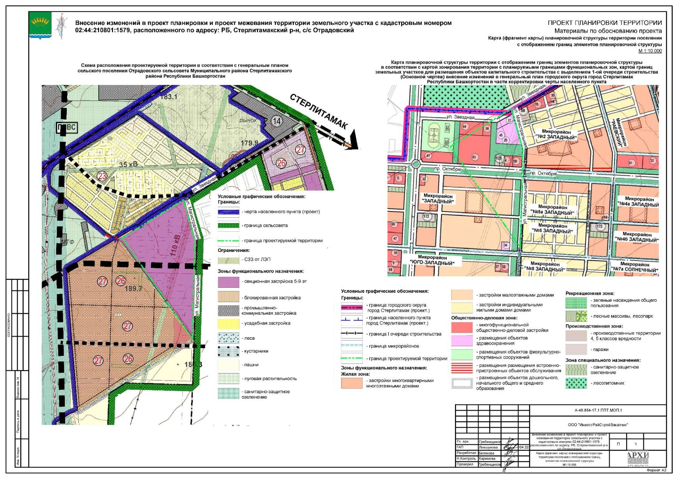

Схема, отображающая местоположение существующих объектов капитального строительства, в том числе линейных объектов, объектов, подлежащих сносу, объектов незавершенного строительства, а также проходы к водным объектам общего пользования и их береговым полосам
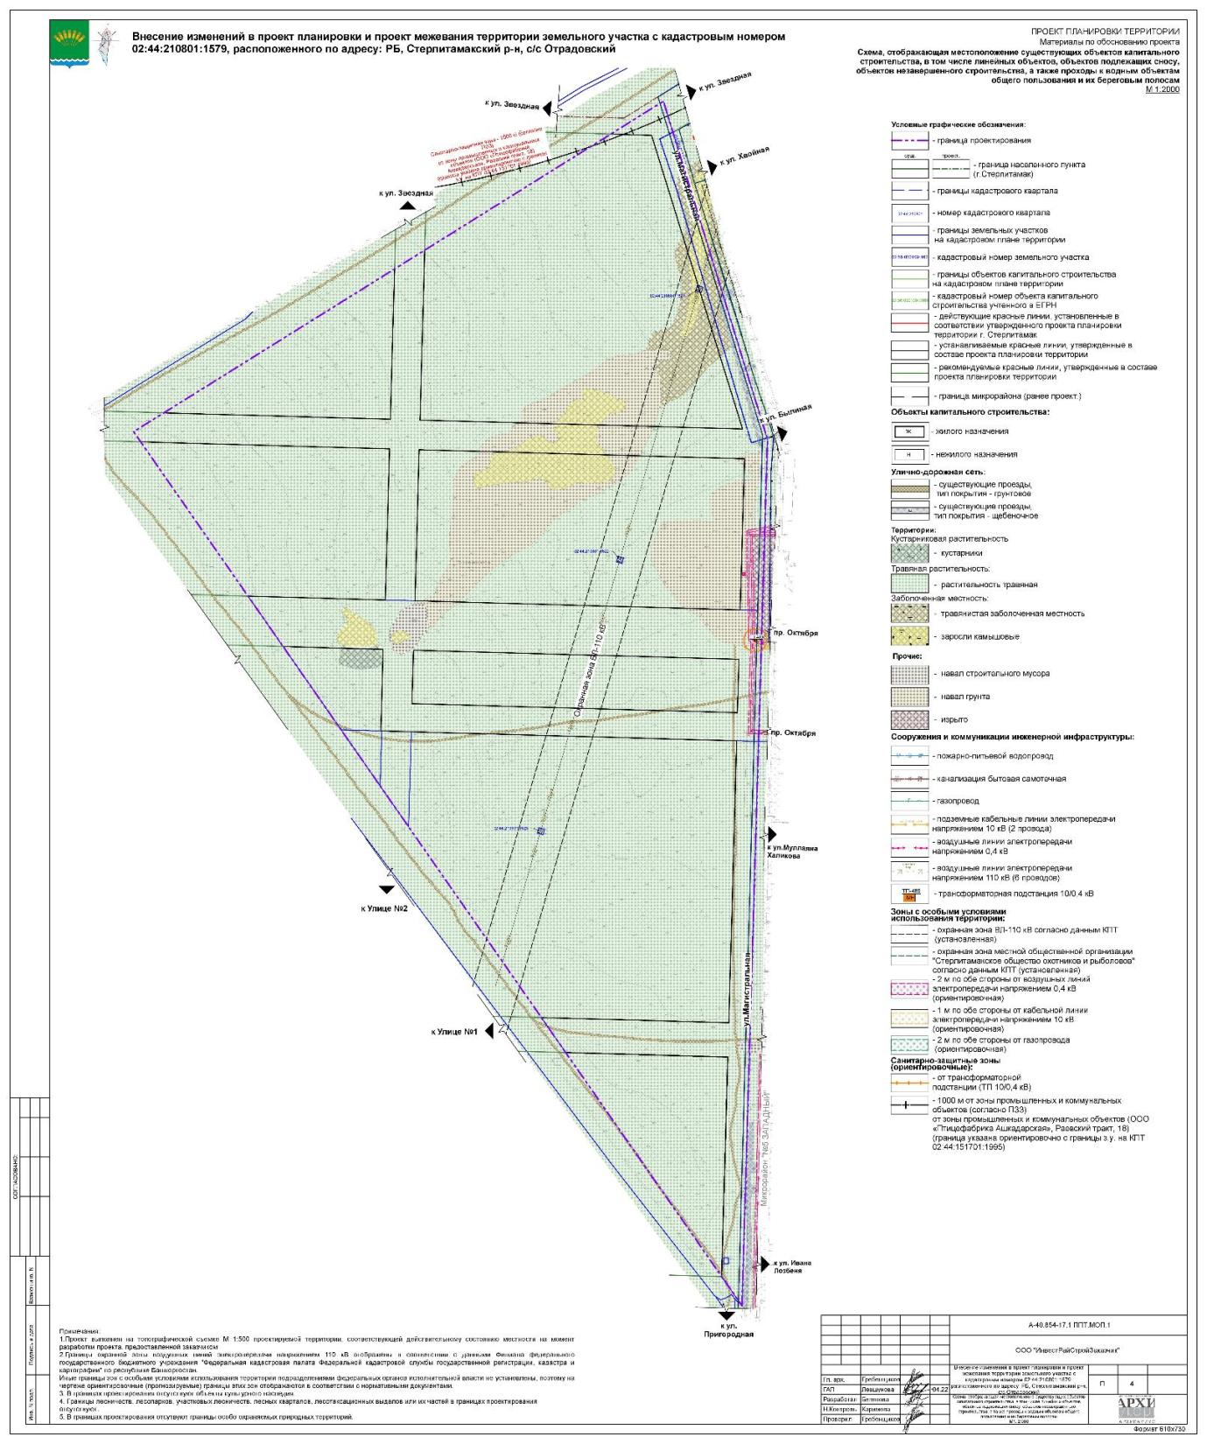

2. Обоснования направлений комплексного развития территории

2.1 Основные положения и задачи
Подготовка документации по планировке территории осуществляется в целях обеспечения устойчивого развития территорий, выделения элементов планировочной структуры (жилых групп), установления границ земельных участков, на которых расположены объекты капитального строительства, границ земельных участков, предназначенных для строительства и размещения линейных объектов.
Подготовка документации по планировке территории, осуществляется в отношении подлежащих застройке территорий.
Основными задачами проекта планировки являются (часть 1 статьи 42 ГК РФ):
1. Выделение элементов планировочной структуры;
2. Установление границ территорий общего пользования;
3. Установление границ зон планируемого размещения объектов капитального строительства (жилого назначения) и необходимых для функционирования таких объектов и обеспечения жизнедеятельности граждан объектов коммунальной, транспортной, социальной инфраструктур.
4. Определение характеристик планируемого развития территории;
5. Определение очередности планируемого развития территории.
Иные задачи:
6. Проработка поперечных профилей проектируемых улиц в жилой застройке с учетом элементов инженерной инфраструктуры;
7. Уточнение границ территориальных зон градостроительного регламента и внесение предложений по установлению территориальных зон.
8. Уточнение транспортных связей проектируемой территории с районами населенного пункта, а также с учетом Генерального плана г.Стерлитамак и существующего положения.
В проекте затрагиваются вопросы не только территориального и функционального зонирования, но и другие важные вопросы, определяющие качество жилой среды, обеспеченность объектами транспортной инфраструктуры, уровень воздействия на здоровье населения, надёжность всех социальных и инженерных инфраструктур. Все эти факторы необходимо рассматривать не как отдельные элементы, а как их суммарный эффект, формирующий жилую среду.
Проект планировки территории является основой для разработки проекта межевания.

2.2 Градостроительная концепция развития территории
В настоящее время территория свободна от застройки. Окружающая застройка представлена одно- и многоквартирными жилыми домами, учреждениями и предприятиями обслуживания общественного назначения, озелененными территориями микрорайона «№2 Западный», микрорайона «№5а Западный» и микрорайона «№5 Западный» ГО города Стерлитамак.
Согласно положениям ГП ГО г. Стерлитамак территория в границах проектирования будет включена в границы городского округа и будет относиться к элементу планировочной структуры - микрорайон «№6 Западный».
Территория жилой зоны формируется в виде функционально-планировочных жилых образований – 6 кварталов (микрорайонов) с жилыми группами и общественными зданиями. Новая застройка организована в виде 8 жилых групп и представлена секционными жилыми домами различной объемно-планировочной структуры и этажности. Проектом предлагается формирование фронта застройки по улицам без учета существующих участков.
В соответствии с архитектурно-планировочным решением застройки в состав территорий жилых зон включаются:
- земельные участки жилой застройки для групп жилых домов;
- земельные участки для размещения отдельно стоящих социально-значимых объектов повседневного обслуживания населения;
- земельный участок для размещения дошкольного образовательного учреждения;
- земельный участок для размещения общеобразовательной школы, совмещенной с дошкольным образовательным учреждением;
- территории автостоянок для легковых автомобилей, принадлежащих гражданам;
- объекты обеспечения инженерной и коммунальной инфраструктуры;
- площадок общего пользования дворового благоустройства различного назначения с учетом демографического состава населения.
В кварталах исключено размещение объектов городского значения, а также устройство транзитных проездов на территории групп жилых домов, объединенных общим пространством (двором).
В микрорайоне №1 предусмотрено размещение объекта в области образования: общеобразовательной школы, совмещенной с дошкольным образовательным учреждением.
В микрорайоне №3 предусмотрено размещение объекта в области образования: проектируемое дошкольное образовательное учреждение.
Проектом предусматривается размещение встроенно-пристроенных объектов социально-бытового обслуживания в первом этаже 19-этажного жилого дома в микрорайоне №3.

3. Обоснование определения границ зон планируемого размещения
По функциональному составу проектируемая территория включает в свои границы: участки жилой застройки, участки общественной застройки, участки под здания религиозного назначения, территории площадок общего пользования, проезжие части и пешеходные тротуары, участки сооружений инженерной инфраструктуры.
Приемы решения планировки застройки представляют собой жилые группы, сформированные в виде систем замкнутых и полузамкнутых дворов по принципу переливающихся пространств, с расстановкой объемов зданий во внутриквартальных пространствах.
1) Планируемыми объектами капитального строительства жилого назначения являются многоквартирные жилые дома.
Границами зон планируемого размещения объектов капитального строительства являются формируемые земельные участки для жилищного строительства с учетом отступов и других ограничений.
Градостроительные регламенты, распространяемые на земельные участки, установлены в соответствии с ПЗЗ:
Ж-3 – зона многоэтажной застройки зданиями до 5 этажей:
- минимальная площадь земельного участка – 0,5 га;
- минимальная ширина по красной линии – 30 м;
- минимальная длина на глубину – 25 м;
- максимальная высота здания до конька крыши – 16 м;
- максимальный коэффициент застройки, 60%;
- минимальный процент озеленения, 20%.
Ж-4 – зона многоэтажной застройки зданиями свыше 6 этажей:
- минимальная площадь земельного участка – 0,5 га;
- минимальная ширина по красной линии – 30 м;
- минимальная длина на глубину – 25 м;
- максимальная высота здания до конька крыши – 27 м;
- максимальный коэффициент застройки, 60%;
- минимальный процент озеленения, 20%.
Размеры и площадь образуемых земельных участков для жилищного строительства на территории проектируемой жилой застройки, установлены в соответствии с расчетом по СП 30-101-98 «Методические указания по расчету нормативных размеров земельных участков в кондоминиумах».
2) Планируемыми объектами коммунальной инфраструктуры, необходимыми для функционирования жилых объектов и обеспечения жизнедеятельности граждан являются инженерные сети и сооружения.
Градостроительные регламенты, распространяемые на земельные участки, установлены в соответствии с ПЗЗ:
Т-1 – обслуживание автотранспорта; земельные участки (территории) общего пользования:
- минимальная площадь земельного участка – не регламентируется;
- максимальная площадь земельного участка – не регламентируется;
- минимальная ширина по красной линии – не регламентируется;
- минимальная длина на глубину – не регламентируется;
- минимальный отступ от красной линии – не регламентируется;
- максимальная высота здания до конька крыши – не регламентируется;
- максимальный коэффициент застройки - не регламентируется;
- минимальный процент озеленения, 20%;
- максимальная высота оград - не регламентируется.
Границы размещения объектов инженерной инфраструктуры установлены с учетом размеров зон с особыми условиями использования территории и ограничения по использованию территории в границах таких зон, которые устанавливаются в соответствии с законодательством РФ, в т.ч.:
- охранная зона трансформаторной подстанции - 10 м, санитарно-защитная зона от ТП до объектов жилой застройки 10 м; охранная зона газораспределительного пункта - 10 м.
3) Планируемыми объектами социальной инфраструктуры, необходимыми для обеспечения жизнедеятельности граждан являются объекты предприятия торговли, общественного питания и бытового обслуживания, объекты в области физической культуры и массового спорта, объекты в области культуры и искусства, учреждения здравоохранения и социального обеспечения, организации и учреждения управления. Градостроительные регламенты, распространяемые на земельные участки, установлены в соответствии с ПЗЗ:
ОД-1 – бытовое обслуживание:
- минимальная площадь земельного участка – 0,01 га;
- максимальная площадь земельного участка – не регламентируется;
- минимальная ширина по красной линии – 10 м;
- минимальная длина на глубину – 10 м;
- минимальный отступ от красной линии – не регламентируется;
- максимальная высота здания до конька крыши – 16 м;
- максимальный коэффициент застройки, 60%;
- минимальный процент озеленения, 10%.
4) Планируемыми объектами религиозного назначения являются здания мечети и медресе. Градостроительные регламенты, распространяемые на земельные участки, установлены в соответствии с ПЗЗ:
ОД-1 – религиозное использование:
- минимальная площадь земельного участка – 0,01 га;
- максимальная площадь земельного участка – не регламентируется;
- минимальная ширина по красной линии – 10 м;
- минимальная длина на глубину – 10 м;
- минимальный отступ от красной линии – не регламентируется;
- максимальная высота здания до конька крыши – 16 м;
- максимальный коэффициент застройки, 60%;
- минимальный процент озеленения, 10%.
5) Планируемые границы территорий общего пользования и границ территорий, предназначенных для размещения линейных объектов (объекты инженерной и транспортной инфраструктуры) определены в зависимости от категории улиц и состава размещаемых в пределах поперечного профиля элементов (проезжих частей, технических полос для прокладки подземных и наземных инженерных коммуникаций, тротуаров, зеленых насаждений).
Градостроительные регламенты, распространяемые на земельные участки, установлены в соответствии с ПЗЗ:
Т-1 – обслуживание автотранспорта; земельные участки (территории) общего пользования:
- минимальная площадь земельного участка – не регламентируется;
- максимальная площадь земельного участка – не регламентируется;
- минимальная ширина по красной линии – не регламентируется;
- минимальная длина на глубину – не регламентируется;
- минимальный отступ от красной линии – не регламентируется;
- максимальная высота здания до конька крыши – не регламентируется;
- максимальный коэффициент застройки - не регламентируется;
- минимальный процент озеленения, 20%;
- максимальная высота оград - не регламентируется.
6) Планируемые границы площадок общего пользования определены с учетом нормативной обеспеченности с учетом демографического состава населения и нормируемых элементов, а также размещение площадок в границах образуемых земельных участков предусмотрено с учетом нормируемых расстояний от площадок до окон жилых зданий, м:
- для игр детей дошкольного и младшего школьного возраста – 12;
- для отдыха взрослого населения – 10;
- для занятий физкультурой – 10-40 (в зависимости от их шумовых характеристик);
- для хозяйственных целей – 20;
- для выгула собак – 40.

ЧАСТЬ 2. ОБОСНОВАНИЕ СООТВЕТСТВИЯ ПЛАНИРУЕМЫХ ПАРАМЕТРОВ, МЕСТОПОЛОЖЕНИЯ И НАЗНАЧЕНИЯ ОБЪЕКТОВ РЕГИОНАЛЬНОГО ЗНАЧЕНИЯ, ОБЪЕКТОВ МЕСТНОГО ЗНАЧЕНИЯ НОРМАТИВАМ ГРАДОСТРОИТЕЛЬНОГО ПРОЕКТИРОВАНИЯ И ТРЕБОВАНИЯМ ГРАДОСТРОИТЕЛЬНЫХ РЕГЛАМЕНТОВ, А ТАКЖЕ ПРИМЕНИТЕЛЬНО К ТЕРРИТОРИИ, В ГРАНИЦАХ КОТОРОЙ ПРЕДУСМАТРИВАЕТСЯ ОСУЩЕСТВЛЕНИЕ ДЕЯТЕЛЬНОСТИ ПО КОМПЛЕКСНОМУ И УСТОЙЧИВОМУ РАЗВИТИЮ ТЕРРИТОРИИ, УСТАНОВЛЕННЫМ ПРАВИЛАМИ ЗЕМЛЕПОЛЬЗОВАНИЯ И ЗАСТРОЙКИ РАСЧЕТНЫМ ПОКАЗАТЕЛЯМ МИНИМАЛЬНО ДОПУСТИМОГО УРОВНЯ ОБЕСПЕЧЕННОСТИ ТЕРРИТОРИИ ОБЪЕКТАМИ КОММУНАЛЬНОЙ, ТРАНСПОРТНОЙ, СОЦИАЛЬНОЙ ИНФРАСТРУКТУР И РАСЧЕТНЫМ ПОКАЗАТЕЛЯМ МАКСИМАЛЬНО ДОПУСТИМОГО УРОВНЯ ТЕРРИТОРИАЛЬНОЙ ДОСТУПНОСТИ ТАКИХ ОБЪЕКТОВ ДЛЯ НАСЕЛЕНИЯ

4. Определение параметров территории

4.1 Плотность и параметры застройки территории
Жилая территориальная зона
Население
В качестве расчетного показателя численности населения принято – 6732 человек.
Расчетный показатель численности населения определялся с учетом сложившейся и прогнозируемой социально-демографической ситуации. Расчет количества существующего населения производился в соответствии с жилищной обеспеченностью - 30 м²/чел.
Жилой фонд
Объем жилого фонда и его структура определен на основе анализа фактических и прогнозных данных о семейном составе населения, уровнях его дохода, существующей и перспективной жилищной обеспеченности исходя из необходимости обеспечения каждой семьи отдельной домом (квартирой).
По уровню проживания проектируемое жилище следует отнести к категории: многоквартирное жилищное строительство с нормируемыми нижними пределами площадей квартир. Тип жилого дома по уровню комфорта: массовый (эконом-класс). Согласно табл.2 п.5.6 СП 42.13330.2016 средний расчетный показатель жилищной обеспеченности массового типа жилого дома (эконом-класс) составляет 30 м²/чел.
Верхние пределы площади квартир нормами не ограничиваются.
Параметры жилой застройки приняты согласно перечню основных видов разрешенного использования территориальной зоны Ж-3, Ж-4, ОД-1, Т-1 ПЗЗ.
Основные показатели плотности застройки
Нормативные показатели плотности застройки определены согласно данным ПЗЗ для территориальной зоны Ж-3, Ж-4, ОД-1, Т-1.
Проектные показатели плотности застройки определены на основании чертежа планировки территории:
Коэффициент застройки – 0,12.
Коэффициент плотности застройки – 0,7.
Планировка и застройка жилого назначения
Предельные размеры земельных участков на территории проектируемой многоэтажной жилой застройки установлены РНГП, ПЗЗ, градостроительным заданием.
В соответствии с ПЗЗ предельные размеры земельных участков для многоквартирного жилищного строительства: минимальная площадь участка 0,5 га, минимальная ширина по красной линии – 30 м, минимальная длина на глубину – 25 м.
В соответствии с СП 30-101-98 предельные размеры земельных участков для многоквартирного жилищного строительства: минимальная площадь участка многоквартирного жилого дома из расчета на 1 м² общей площади жилых помещений в проектируемой застройке: 9-этажными жилыми домами - 0,65 м²; 12-этажными жилыми домами - 0,39 м²; 19-этажными жилыми домами - 0,57 м². Максимальные размеры участков не ограничены.
Размеры образуемых земельных участков под многоквартирные жилые дома установлены в соответствии с заданием на проектирование и расчетом.
Таблица 2
Основные показатели проектируемого состояния территории
Местоположение | Население |  | Жилищный фонд  (тыс. м² общей площади)
 | Численность населения, чел. | Плотность населения, чел./га | Сохраняемый жилищный фонд, тыс. м² | Проектируемый жилищный фонд, тыс. м² | Плотность застройки, м²/га
Микрорайон №1 | 919 | 131 | - | 27,533 | 3935
Микрорайон №2 | 1953 | 383 | - | 58,737 | 11517
Микрорайон №3 | 1575 | 190 | - | 47,230 | 5693
Микрорайон №4 | 723 | 397 | - | 21,683 | 11910
Микрорайон №5 | 416 | 241 | - | 12,460 | 7219
Микрорайон №6 | 1146 | 384 | - | 34,330 | 11504
Всего | 6732 | 173 | - | 175,342 | 8043

Таблица 3
Расчет площадей нормируемых элементов дворовой территории (согласно табл 4 МНГП Отрадовского с/с)
№ по эксп. | Площадки | Удельные размеры площадок, м²/чел. | Расчетные размеры площадок,  м² | Существующие площадки,  м² | Запроектировано  на расчетный срок, м²
Микрорайон №1
1 | Многоквартирный жилой дом
 | Площадки для игр детей дошкольного и младшего школьного возраста | 0,7 | 209 | - | 801
 | Площадки для отдыха взрослого населения | 0,1 | 30 | - | 194
 | Площадки для занятий физкультурой | 2,0 | 596 | - | 1078
 | Всего: |  | 835 |  | 2073
 | Площадки для хозяйственных целей | 0,3 | 89 | - | 112
 | Итого: |  | 924 | - | 2185
2 | Многоквартирный жилой дом
 | Площадки для игр детей дошкольного и младшего школьного возраста | 0,7 | 360 | - | 569
 | Площадки для отдыха взрослого населения | 0,1 | 51 | - | 93
 | Площадки для занятий физкультурой | 2,0 | 1030 | - | 789
 | Всего: |  | 1441 |  | 1451
 | Площадки для хозяйственных целей | 0,3 | 154 | - | 96
 | Итого: |  | 1595 | - | 1547
3 | Многоквартирный жилой дом
 | Площадки для игр детей дошкольного и младшего школьного возраста | 0,7 | 52 | - | 58
 | Площадки для отдыха взрослого населения | 0,1 | 8 | - | 23
 | Площадки для занятий физкультурой | 2,0 | 148 | - | 158
 | Всего: |  | 208 |  | 239
 | Площадки для хозяйственных целей | 0,3 | 23 | - | 23
 | Итого: |  | 231 | - | 262
4 | Многоквартирный жилой дом
 | Площадки для игр детей дошкольного и младшего школьного возраста | 0,7 | 23 | - | 57
 | Площадки для отдыха взрослого населения | 0,1 | 4 | - | 23
 | Площадки для занятий физкультурой | 2,0 | 64 | - | 100
 | Всего: |  | 91 |  | 180
 | Площадки для хозяйственных целей | 0,3 | 10 | - | 15
 | Итого: |  | 101 | - | 195
Микрорайон №2
1 | Многоквартирный жилой дом
 | Площадки для игр детей дошкольного и младшего школьного возраста | 0,7 | 205 | - | 207
 | Площадки для отдыха взрослого населения | 0,1 | 29 | - | 32
 | Площадки для занятий физкультурой | 2,0 | 586 | - | 587
 | Всего: |  | 820 |  | 826
 | Площадки для хозяйственных целей | 0,3 | 88 | - | -
 | Итого: |  | 908 | - | 826
2 | Многоквартирный жилой дом
 | Площадки для игр детей дошкольного и младшего школьного возраста | 0,7 | 302 | - | 326
 | Площадки для отдыха взрослого населения | 0,1 | 43 | - | 52
 | Площадки для занятий физкультурой | 2,0 | 862 | - | 927
 | Всего: |  | 1207 |  | 1305
 | Площадки для хозяйственных целей | 0,3 | 129 | - | 32
 | Итого: |  | 1336 | - | 1337
3 | Многоквартирный жилой дом
 | Площадки для игр детей дошкольного и младшего школьного возраста | 0,7 | 139 | - | 158
 | Площадки для отдыха взрослого населения | 0,1 | 20 | - | 25
 | Площадки для занятий физкультурой | 2,0 | 398 | - | 449
 | Всего: |  | 557 |  | 632
 | Площадки для хозяйственных целей | 0,3 | 60 | - | -
 | Итого: |  | 617 | - | 632
4 | Многоквартирный жилой дом
 | Площадки для игр детей дошкольного и младшего школьного возраста | 0,7 | 139 | - | 173
 | Площадки для отдыха взрослого населения | 0,1 | 20 | - | 28
 | Площадки для занятий физкультурой | 2,0 | 398 | - | 492
 | Всего: |  | 557 |  | 693
 | Площадки для хозяйственных целей | 0,3 | 60 | - | -
 | Итого: |  | 617 | - | 693
5 | Многоквартирный жилой дом
 | Площадки для игр детей дошкольного и младшего школьного возраста | 0,7 | 139 | - | 158
 | Площадки для отдыха взрослого населения | 0,1 | 20 | - | 25
 | Площадки для занятий физкультурой | 2,0 | 398 | - | 448
 | Всего: |  | 557 |  | 631
 | Площадки для хозяйственных целей | 0,3 | 60 | - | 56
 | Итого: |  | 617 | - | 687
6 | Многоквартирный жилой дом
 | Площадки для игр детей дошкольного и младшего школьного возраста | 0,7 | 196 | - | 275
 | Площадки для отдыха взрослого населения | 0,1 | 28 | - | 44
 | Площадки для занятий физкультурой | 2,0 | 560 | - | 781
 | Всего: |  | 784 |  | 1100
 | Площадки для хозяйственных целей | 0,3 | 84 | - | -
 | Итого: |  | 868 | - | 1100
7 | Многоквартирный жилой дом
 | Площадки для игр детей дошкольного и младшего школьного возраста | 0,7 | 251 | - | 496
 | Площадки для отдыха взрослого населения | 0,1 | 36 | - | 79
 | Площадки для занятий физкультурой | 2,0 | 716 | - | 1408
 | Всего: |  | 1003 |  | 1983
 | Площадки для хозяйственных целей | 0,3 | 107 | - | -
 | Итого: |  | 1110 | - | 1983
Микрорайон №3
1 | Многоквартирный жилой дом
 | Площадки для игр детей дошкольного и младшего школьного возраста | 0,7 | 495 | - | 495
 | Площадки для отдыха взрослого населения | 0,1 | 70 | - | 70
 | Площадки для занятий физкультурой | 2,0 | 1414 | - | 1415
 | Всего: |  | 1979 |  | 1980
 | Площадки для хозяйственных целей | 0,3 | 169 | - | 359
 | Итого: |  | 1748 | - | 2023
2 | Многоквартирный жилой дом
 | Площадки для игр детей дошкольного и младшего школьного возраста | 0,7 | 201 | - | 152
 | Площадки для отдыха взрослого населения | 0,1 | 29 | - | 47
 | Площадки для занятий физкультурой | 2,0 | 574 | - | 419
 | Всего: |  | 804 |  | 618
 | Площадки для хозяйственных целей | 0,3 | 86 | - | -
 | Итого: |  | 890 | - | 618
3 | Многоквартирный жилой дом
 | Площадки для игр детей дошкольного и младшего школьного возраста | 0,7 | 268 | - | 217
 | Площадки для отдыха взрослого населения | 0,1 | 38 | - | 50
 | Площадки для занятий физкультурой | 2,0 | 764 | - | 552*
 | Всего: |  | 1070 |  | 819
 | Площадки для хозяйственных целей | 0,3 | 115 | - | -
 | Итого: |  | 1185 | - | 819
4 | Многоквартирный жилой дом
 | Площадки для игр детей дошкольного и младшего школьного возраста | 0,7 | 139 | - | 191
 | Площадки для отдыха взрослого населения | 0,1 | 20 | - | 35
 | Площадки для занятий физкультурой | 2,0 | 398 | - | 507
 | Всего: |  | 557 |  | 733
 | Площадки для хозяйственных целей | 0,3 | 60 | - | -
 | Итого: |  | 617 | - | 733
Микрорайон №4
1 | Многоквартирный жилой дом
 | Площадки для игр детей дошкольного и младшего школьного возраста | 0,7 | 506 | - | 232
 | Площадки для отдыха взрослого населения | 0,1 | 72 | - | 37
 | Площадки для занятий физкультурой | 2,0 | 1446 | - | 660
 | Всего: |  | 2024 |  | 929
 | Площадки для хозяйственных целей | 0,3 | 217 | - | 146
 | Итого: |  | 2241 | - | 1075
Микрорайон №5
1 | Многоквартирный жилой дом
 | Площадки для игр детей дошкольного и младшего школьного возраста | 0,7 | 291 | - | 250
 | Площадки для отдыха взрослого населения | 0,1 | 42 | - | 40
 | Площадки для занятий физкультурой | 2,0 | 832 | - | 710
 | Всего: |  | 1165 |  | 1000
 | Площадки для хозяйственных целей | 0,3 | 125 | - | 214
 | Итого: |  | 1290 | - | 1214
Микрорайон №6
1 | Многоквартирный жилой дом
 | Площадки для игр детей дошкольного и младшего школьного возраста | 0,7 | 225 | - | 278
 | Площадки для отдыха взрослого населения | 0,1 | 32 | - | 44
 | Площадки для занятий физкультурой | 2,0 | 644 | - | 788
 | Всего: |  | 901 |  | 1110
 | Площадки для хозяйственных целей | 0,3 | 97 | - | -
 | Итого: |  | 998 | - | 1110
2 | Многоквартирный жилой дом
 | Площадки для игр детей дошкольного и младшего школьного возраста | 0,7 | 298 | - | 275
 | Площадки для отдыха взрослого населения | 0,1 | 43 | - | 43
 | Площадки для занятий физкультурой | 2,0 | 852 | - | 780
 | Всего: |  | 1193 |  | 1098
 | Площадки для хозяйственных целей | 0,3 | 128 | - | 44
 | Итого: |  | 1321 | - | 1142
3 | Многоквартирный жилой дом
 | Площадки для игр детей дошкольного и младшего школьного возраста | 0,7 | 139 | - | 152
 | Площадки для отдыха взрослого населения | 0,1 | 20 | - | 27
 | Площадки для занятий физкультурой | 2,0 | 398 | - | 438
 | Всего: |  | 557 |  | 617
 | Площадки для хозяйственных целей | 0,3 | 60 | - | -
 | Итого: |  | 617 | - | 617
4 | Многоквартирный жилой дом
 | Площадки для игр детей дошкольного и младшего школьного возраста | 0,7 | 139 | - | 180
 | Площадки для отдыха взрослого населения | 0,1 | 20 | - | 28
 | Площадки для занятий физкультурой | 2,0 | 398 | - | 510
 | Всего: |  | 557 |  | 718
 | Площадки для хозяйственных целей | 0,3 | 60 | - | -
 | Итого: |  | 617 | - | 718
Примечание:
* Площадки частично размещены в границах участка под многоквартирный дом №2 и многоквартирный дом №3 микрорайона 3.
Площадки для выгула собак предусмотрены при удельном размере 0,1 кв.м/чел:
- 1 площадка для микрорайонов №1, 2, 5 и 6.
Расчетный размер площадки: 4434х 0,1 = 443,4 кв.м, предусмотрено проектом – 500 кв.м.
- 1 площадка для микрорайонов №3 и 4.
Расчетный размер площадки: 2298 х 0,1 = 229,8 кв.м, предусмотрено проектом – 300 кв.м.
Застройка общественного назначения
- предприятия бытового обслуживания; предприятие общественного питания (кафе); спортивный клуб; раздаточный пункт молочной кухни; аптека;
- проектируемое дошкольное образовательное учреждение на 110 мест на территории микрорайона №1;
- проектируемая общеобразовательная школа на 825 мест на территории микрорайона №1;
- проектируемый административно-бытовой комплекс на территории микрорайона №1;
- проектируемые встроенно-пристроенные объекты обслуживания жилой застройки, в составе: магазины (различного профиля); предприятие бытового обслуживания; предприятие общественного питания (кафе); спортивный клуб; раздаточный пункт молочной кухни; аптека (расположенные на территории микрорайонов №2, 3).
- проектируемое дошкольное образовательное учреждение: детский сад на 230 мест, на территории микрорайона №3.
- проектируемый многофункциональный центр из облегченных конструкции.
- проектируемый оздоровительный комплекс
Застройка религиозного назначения
- проектируемое здание мечети совмещенная с медресе;
Территории общего пользования
Предусматривается комплексное благоустройство и озеленение территории. В благоустройство территории входят:
- обустройство элементов улично-дорожной сети и пешеходной инфраструктуры;
- велосипедные дорожки;
- озеленение;
- адаптация среды и застройки для маломобильных групп населения;
- устройство парковочных мест.
Таблица 4
Баланс территории
№ | Территория | Существующее положение |  | Проектное решение
 |  | Площадь, га | % | Площадь, га | %
 | Территория – всего: | 39,0 | 100 | 39,0 | 100
1 | - многоквартирные жилые дома | - | - | 3,73 | 9,56
 | - общественные здания | - | - | 1,79 | 4,59
 | - здания религиозного назначения | - | - | 0,19 | 0,5
 | - инженерно-технического назначения | - | - | 0,009 | -
 | - площадки придомовые | - | - | 2,34 | 6
 | - площадки общеобразовательной школы и дошкольных учреждений | - | - | 0,55 | 1,4
 | - проезды, тротуары, велосипедные дорожки | - | - | 16,47 | 42,23
 | - озеленение внутридворовое | - | - | 4,59 | 11,7
 | - озеленение ограниченного пользования зданий религиозного назначения | - | - | 0,36 | 0,9
 | - озеленение ограниченного пользования общеобразовательной школы и дошкольных учреждений | - | - | 1,45 | 3,72
 | - озеленение ограниченного пользования в охранных зонах ЛЭП-110 кВ | - | - | 2,29 | 5,9
 | - озеленение общего пользования | 39,0 | 100 | 3,49 | 8,95
Микрорайон №1
1.1 | Территория – всего: | - | - | 7,28 | 100
 | - многоквартирные жилые дома | - | - | 0,39 | 5,4
 | - общественные здания | - | - | 0,89 | 12,3
 | - инженерно-технического назначения | - | - | 0,0021 | -
 | - площадки придомовые | - | - | 0,42 | 5,8
 | - площадки общеобразовательной школы и дошкольных учреждений |  |  | 0,4 | 5,5
 | - проезды, тротуары | - | - | 2,38 | 32,6
 | - озеленение внутридворовое | - | - | 0,89 | 12,2
 | - озеленение ограниченного пользования общеобразовательной школы и дошкольных учреждений |  |  | 1,31 | 18,0
 | - озеленение ограниченного пользования в охранных зонах ЛЭП-110 кВ | - | - | 0,6 | 8,2
 | Коэффициент застройки | - | - | 0,17 | -
 | Коэффициент плотности застройки | - | - | 0,54 | -
Микрорайон №2
1.2 | Территория – всего: | - | - | 5,11 | 100
 | - многоквартирные жилые дома | - | - | 1,33 | 25,7
 | - инженерно-технического назначения | - | - | 0,0015 | -
 | - площадки придомовые | - | - | 0,76 | 14,7
 | - проезды, тротуары | - | - | 1,38 | 27,2
 | - озеленение внутридворовое | - | - | 0,97 | 18,1
 | - озеленение ограниченного пользования в охранных зонах ЛЭП-110 кВ | - | - | 0,67 | 14,3
 | Коэффициент застройки | - | - | 0,23 | -
 | Коэффициент плотности застройки | - | - | 2,0 | -
Микрорайон №3
1.3 | Территория – всего: | - | - | 9 | 100
 | - многоквартирные жилые дома | - | - | 0,79 | 8,9
 | - общественные здания |  |  | 0,3 | 3,3
 | - здания религиозного назначения | - | - | 0,19 | 2,1
 | - инженерно-технического назначения | - | - | 0,003 | -
 | - площадки придомовые | - | - | 0,41 | 4,56
 | - проезды, тротуары | - | - | 3,65 | 40,5
 | - озеленение внутридворовое | - | - | 0,9 | 10
 | - площадки общеобразовательной школы и дошкольных учреждений | - | - | 0,15 | 1,7
 | - озеленение ограниченного пользования общеобразовательной школы и дошкольных учреждений |  |  | 0,29 | 3,2
 | - озеленение ограниченного пользования в охранных зонах ЛЭП-110 кВ | - | - | 1,02 | 11,3
 | - озеленение общего пользования | - | - | 0,75 | 8,3
 | - озеленение ограниченного пользования зданий религиозного назначения | - | - | 0,36 | 4
 | - озеленение ограниченного оздоровительного комплекса | - | - | 0,19 | 2,1
 | Коэффициент застройки | - | - | 0,14 | -
 | Коэффициент плотности застройки | - | - | 0,27 | -
Микрорайон №4
1.4 | Территория – всего: | - | - | 1,85 | 100
 | - многоквартирные жилые дома | - | - | 0,32 | 17,3
 | - инженерно-технического назначения | - | - | 0,0009 | -
 | - площадки | - | - | 0,18 | 9,7
 | - проезды, тротуары | - | - | 0,88 | 47,6
 | - озеленение внутридворовое | - | - | 0,47 | 25,4
 | - озеленение ограниченного пользования в охранных зонах ЛЭП-110 кВ | - | - | - | -
 | Коэффициент застройки | - | - | 0,1 | -
 | Коэффициент плотности застройки | - | - | 0,8 | -
Микрорайон №5
1.5 | Территория – всего: | - | - | 1,76 | 100
 | - многоквартирные жилые дома | - | - | 0,19 | 10,7
 | - инженерно-технического назначения | - | - | 0,0009 | -
 | - площадки | - | - | 0,21 | 11,9
 | - проезды, тротуары | - | - | 0,88 | 49,7
 | - озеленение внутридворовое | - | - | 0,48 | 27,7
 | - озеленение ограниченного пользования в охранных зонах ЛЭП-110 кВ | - | - | - | -
 | Коэффициент застройки | - | - | 0,1 | -
 | Коэффициент плотности застройки | - | - | 0,8 | -
Микрорайон №6
1.6 | Территория – всего: | - | - | 3,04 | 100
 | - многоквартирные жилые дома | - | - | 0,71 | 23,3
 | - инженерно-технического назначения | - | - | 0,0009 | -
 | - площадки | - | - | 0,36 | 11,8
 | - проезды, тротуары | - | - | 1,09 | 35,9
 | - озеленение внутридворовое | - | - | 0,88 | 29,9
 | - озеленение ограниченного пользования в охранных зонах ЛЭП-110 кВ | - | - | - | -
 | Коэффициент застройки | - | - | 0,2 | -
 | Коэффициент плотности застройки | - | - | 1,8 | -
Территории общего пользования (улично-дорожная сеть)
 | Территория – всего: |  |  | 11 | 100
 | - общественные здания | - | - | 0,6 | 5,45
 | - проезды, тротуары, велосипедные дорожки |  |  | 6,21 | 56,4
 | - озеленение общего пользования |  |  | 4,19 | 38

4.2 Предложения по формированию красных линий улиц
Красные линии - линии, которые обозначают существующие, планируемые (изменяемые, вновь образуемые) границы территорий общего пользования и (или) границы территорий, занятых линейными объектами и (или) предназначенных для размещения линейных объектов.
Линии регулирования застройки - граница застройки, устанавливаемая при размещении зданий, строений и сооружений, с отступом от красной линии или от границ земельного участка.
Территории общего пользования - территории, которыми беспрепятственно пользуется неограниченный круг лиц (в том числе площади, улицы, проезды, набережные, береговые полосы водных объектов общего пользования, скверы, бульвары).
Действующие красные линии на территории отсутствуют. Проектом предусматривается установление красных линий магистральных улиц и улиц местного значения в соответствии с чертежом планировки территории.
Ширина улиц в красных линиях определена в зависимости от категории улиц и состава размещаемых в пределах поперечного профиля элементов (проезжих частей, технических полос для прокладки подземных и наземных инженерных коммуникаций, тротуаров, зеленых насаждений).
Ширина улиц в устанавливаемых красных линиях:
1. Магистральные улицы городского значения с регулируемым движением:
Ширина в красных линиях основной проезжей части пр. Октября – 50 м;
Ширина в красных линиях местного проезда пр.Октября – 28.4м;
Типовой профиль асимметричный и предусматривает в своем составе расположение:
- основной проезжей части шириной 15,0 м;
- местного проезда шириной 6,0 м;
- пешеходного тротуара шириной 4,2 м вдоль северной красной линии, шириной 4,5 м вдоль южной красной линии;
- проектируемых инженерных коммуникаций, в том числе: сеть пож.-питьевого водопровода, сеть канализации, тепловые сети, газопровод высокого давления, дождевая канализация, воздушные линии электропередачи напряжением 0,4 кВ наружного освещения, кабельные линии электропередачи напряжением 10 кВ.
2. Магистральная улица районного значения с регулируемым движением:
Ширина в красных линиях ул.Магистральная – 40,0 м;
Типовой профиль асимметричный и предусматривает в своем составе расположение:
- основной проезжей частей шириной 14,0 м;
- местного проезда шириной 6,0 м;
- пешеходного тротуара шириной 4,2 м вдоль западной и юго-западной красной линии, 2,3 м вдоль восточной и северо-восточной красной линии;
- существующих инженерных коммуникаций, в том числе: сеть пож.-питьевого водопровода, сеть канализации, кабельные линии электропередачи напряжением 10 кВ, газопровод; существующих инженерных коммуникаций: сеть пож.-питьевого водопровода, сеть канализации, газопровод низкого давления, воздушные линии электропередачи напряжением 0,4 кВ наружного освещения.
3. Улицы местного значения:
- улицы в зонах жилой застройки:
Ширина в красных линиях ул.Былинная, улица №1, №2 – 30,0 м.
Типовой профиль симметричный и предусматривает в своем составе расположение:
- проезжей части шириной - 6,0 м;
- пешеходного тротуара шириной 4,2 м вдоль обеих сторон проезжих частей улиц.
- инженерных коммуникаций, в том числе: сеть пож.-питьевого водопровода, сеть канализации, кабельные линии электропередачи напряжением 10 кВ, газопровод; существующих инженерных коммуникаций: сеть пож.-питьевого водопровода, сеть канализации, газопровод низкого давления, воздушные линии электропередачи напряжением 0,4 кВ наружного освещения.

4.3 Предложение по изменению территориальных зон, выделенных на карте градостроительного зонирования
На проектируемой территории предлагается формирование земельных участков, планируемых для предоставления физическим и юридическим лицам для строительства, а также уточнение существующих участков и территорий общего пользования.
Существующее функциональное и градостроительное зонирование не отвечает положениям проекта планировки, поэтому вносятся предложения по изменению территориальных зон, выделенных на карте градостроительного зонирования.
Предусматривается:
- ликвидация контуров зон С-2, С-3 с учетом положений проекта планировки и межевания территории;
- образование зоны Ж-3 (зона многоэтажной застройки зданиями до 5 этажей) в соответствии с планируемым выделением элементов планировочной структуры;
- образование зоны Ж-4 (зона многоэтажной застройки зданиями свыше 6 этажей) в соответствии с планируемым выделением элементов планировочной структуры;
- образование зоны ОД-1 (дошкольное, начальное и среднее общее образование; бытовое обслуживание; религиозное использование) в соответствии с планируемым выделением элементов планировочной структуры;
- образование зоны Т-1 (обслуживание автотранспорта, коммунальное обслуживание, земельные участки (территории) общего пользования) в соответствии с планируемым выделением элементов планировочной структуры.
Организация зон Ж-3, Ж-4, ОД-1, Т-1 предусматривается в соответствии с границами формируемых земельных участков. Границы территориальных зон должны отвечать требованию принадлежности каждого земельного участка только к одной территориальной зоне.
Территория в границах проектирования с учетом проектных предложений на карте градостроительного зонирования состоит из следующих территориальных зон:
Жилая территориальная зона:
- зона Ж-3 (зона многоэтажной застройки зданиями до 5 этажей).
- зона Ж-4 (зона многоэтажной застройки зданиями свыше 6 этажей).
Общественная территориальная зона:
- зона ОД-1 (дошкольное, начальное и среднее общее образование; бытовое обслуживание; религиозное использование).
Территориальная зона транспортной инфраструктуры:
- зона Т-1 (обслуживание автотранспорта, коммунальное обслуживание, земельные участки (территории) общего пользования).
Границы территориальных зон (согласно ч.2 ст. 34 ГК РФ) устанавливаются по:
1) линиям улиц, разделяющим транспортные потоки противоположных направлений;
2) красным линиям;
3) границам земельных участков.
Проектируемые объекты капитального строительства, относящиеся к основным видам разрешенного использования территориальной зоны Ж-3:
- среднеэтажная жилая застройка (2.5*);
Проектируемые объекты капитального строительства, относящиеся к основным видам разрешенного использования территориальной зоны Ж-4:
- многоэтажная жилая застройка (высотная застройка свыше 6 этажей) (2.6*);
Проектируемые объекты капитального строительства, относящиеся к основным видам разрешенного использования территориальной зоны ОД-1:
- бытовое обслуживание (3.3);
- религиозное использование (3.7);
- дошкольное, начальное и среднее общее образование (3.5.1).
Проектируемые объекты капитального строительства, относящиеся к основным видам разрешенного использования территориальной зоны Т-1:
- обслуживание автотранспорта: размещение стоянок (парковок) (4.9);
- коммунальное обслуживание (3.1);
- земельные участки (территории) общего пользования: размещение объектов улично-дорожной сети, пешеходных тротуаров в границах населенных пунктов, бульваров, проездов, малых архитектурных форм благоустройства (12.0);
Требуется внесение изменений в градостроительный регламент в части максимальной высоты в предлагаемой проектом зоне Ж-4 – 60 м.
Примечание:
1. Параметры разрешенного строительства определены на основе требований градостроительных регламентов территориальных зон.
2. Согласно редакции Приказа Минэкономразвития России от 30.09.2015 № 709 «О внесении изменений в классификатор видов разрешенного использования земельных участков, утвержденный приказом Минэкономразвития России от 01.09.2014г. №540», на территории многоэтажной жилой застройки (высотная застройка) предусмотрено обустройство спортивных и детских площадок, площадок отдыха; размещение наземных автостоянок, а также объектов обслуживания жилой застройки во встроенно-пристроенных помещениях многоквартирного дома в отдельных помещениях дома, если площадь таких помещений в многоквартирном доме не составляет более 15% от общей площади дома, в соответствии с перечнем основных видов разрешённого использования.
3. *Коды (числовые обозначения) вида разрешённого использования земельного участка приняты согласно классификатору видов разрешённого использования земельных участков (с изменениями, внесенными приказом Росреестра от 16 сентября 2021 года N П/0412).

4.4 Зоны с особыми условиями использования территории
На территории имеются зоны, подлежащие градостроительному освоению с ограничениями и особыми условиями использования территории с учетом экологических и санитарно-эпидемиологических требований.
На проектируемой территории территориальными подразделениями федеральных органов исполнительной власти установлены границы зон с особыми условиями использования территории (охранная зона ЛЭП-110 кВ).
Зоны с особыми условиями использования территории на инженерные сети и сооружения устанавливаются после строительства, в проекте приведен перечень зон без привязки к местности.
Проектом определены следующие прогнозируемые (ориентировочные) зоны с особыми условиями использования территории по экологическим и санитарно-эпидемиологическим условиям:
Санитарно-защитные зоны
Санитарно-защитная зона (СЗЗ) является обязательным элементом любого промышленного или сельскохозяйственного предприятия и других объектов, которые могут быть источниками химического, биологического или физического воздействия на окружающую среду и здоровье человека.
Ориентировочные санитарно-защитные зоны определяются в соответствии с СанПиН 2.2.1/2.1.1.1200-03, СП 42.13330.2016 и других нормативных документов. Для новых предприятий обосновывается проект расчетной (предварительной), а затем установленной (окончательной) санитарно-защитной зоны.
По своему функциональному значению СЗЗ является защитным барьером, обеспечивающим уровень безопасности населения при эксплуатации объекта в штатном режиме. Согласно СанПиН 2.2.1/2.1.1.1200-03 границы санитарно-защитной зоны устанавливаются от источников химического, биологического и /или физического воздействия, либо от границы земельного участка, принадлежащего объекту для ведения хозяйственной деятельности и оформленного в установленном порядке, до ее внешней границы в заданном направлении.
Санитарно-защитные зоны от зоны промышленных и коммунальных объектов
Санитарно-защитная зона от птицефабрики - 1000 м (OOO «Птицефабрика Ашкадарская», Раевский тракт, 18) принята ориентировочно от границы з.у. на КПТ 02:44:151701:1995).
Санитарно-защитные зоны от общественных объектов
- от проектируемого отдельно стоящего многофункционального (торгового) комплекса – 50 м (как от объекта V класса опасности).
Границы СЗЗ в проекте приняты от границы земельного участка, принадлежащего объекту для ведения хозяйственной деятельности. Окончательные размеры и границы санитарно-защитной зоны определяются в проекте санитарно-защитной зоны. Размер СЗЗ зоны может быть уменьшен на основании санитарно-эпидемиологического заключения на проект обоснования расчетной санитарно-защитной зоны на проектируемый объект. Для предприятий V класса опасности по проекту расчетной СЗЗ выдается решение и санитарно-эпидемиологическое заключение Главного государственного санитарного врача субъекта РФ или его заместителя.
Санитарно-защитные зоны от объектов инженерной инфраструктуры
В границах территории находятся объекты инженерной инфраструктуры с устанавливаемыми СЗЗ (согласно СанПин 2.2.1/2.1.1.1200-03). На территории расположены:
- трансформаторные подстанции 10/04 кВ - 10 м. Согласно прим.3 п.7.1.10 СанПиН 2.2.1/2.1.1.1200-03 для электроподстанций размер санитарно-защитной зоны устанавливается в зависимости от типа (открытые, закрытые), мощности на основании расчетов физического воздействия на атмосферный воздух, а также результатов натурных измерений. В соответствии с аналогами, примерный размер СЗЗ совпадает с входящим напряжением;
- газорегуляторный пункт - 10 м. Согласно СТО Газпром 2-1.19-058-2006 «Инструкция по расчету и нормированию выбросов ГРС (АГРС, ГРП), ГИС» размеры СЗЗ определяются размерами охранной зоны по строительным нормам и правилам.
Санитарные разрывы
Санитарный разрыв (СР) является обязательным элементом объектов, которые могут быть источниками химического, биологического или физического воздействия на окружающую среду и здоровье человека.
Санитарные разрывы определяются в соответствии с СанПиН 2.2.1/2.1.1.1200-03, СП 42.13330.2016 и других нормативных документов. По своему функциональному значению СР является защитным барьером, обеспечивающим уровень безопасности населения при эксплуатации объекта в штатном режиме.
В соответствии с СанПиН 2.2.1/2.1.1.1200-03 и письмом руководителя Управления Роспотребнадзора РФ от 22.11.2010 №01/16400-0-32 размещение жилой и другой нормируемой застройки в границах санитарных разрывов действующих предприятий, производств, сооружений и иных объектов не допускается. При планировании жилой застройки следует учитывать СР. В границах санитарного разрыва не допускается размещать: жилую застройку, включая отдельные жилые дома, ландшафтно-рекреационные зоны, зоны отдыха, территории курортов, санаториев и домов отдыха, территорий садоводческих товариществ и коттеджной застройки, коллективных или индивидуальных дачных и садово-огородных участков, а также других территорий с нормируемыми показателями качества среды обитания; спортивные сооружения, детские площадки, образовательные и детские учреждения, лечебно-профилактические и оздоровительные учреждения общего пользования.
Санитарные разрывы от сооружений для хранения легкового транспорта
Согласно СанПиН 2.2.1/2.1.1.1200-03, на территории располагаются санитарные разрывы от стоянок легкового транспорта, расположенных при объектах жилого и общественного назначения.

Таблица 5
Разрыв от сооружений для хранения легкового автотранспорта до объектов застройки
Объекты, до которых исчисляется разрыв | Расстояние, м
 | Открытые автостоянки и паркинги вместимостью, машино-мест
 | 10 и менее | 11-50 | 51-100 | 101-300 | свыше 300
Фасады жилых домов и торцы с окнами | 10 | 15 | 25 | 35 | 50
Торцы жилых домов без окон | 10 | 10 | 15 | 25 | 35
Территории площадок для отдыха, игр и спорта, детских | 25 | 50 | 50 | 50 | 50
Открытые спортивные сооружения общего пользования, места отдыха населения (сады, скверы, парки) | 25 | 50 | по расчетам | по расчетам | по расчетам

Охранные зоны
Для обеспечения нормальных условий эксплуатации и исключения возможности повреждения трубопроводов и их объектов вокруг них устанавливаются охранные зоны.
Охранные зоны объектов электросетевого хозяйства
Согласно постановлению Правительства Российской Федерации от 24 февраля 2009 года № 160 «О порядке установления охранных зон объектов электросетевого хозяйства и особых условий использования земельных участков, расположенных в границах таких зон» охранные зоны устанавливаются:
а) вдоль воздушных линий электропередачи — в виде части поверхности участка земли и воздушного пространства (на высоту, соответствующую высоте опор воздушных линий электропередачи), ограниченной параллельными вертикальными плоскостями, отстоящими по обе стороны линии электропередачи от крайних проводов при неотклоненном их положении на следующем расстоянии, м:
2 – для ВЛ напряжением до 1 кВ;
10 – для ВЛ напряжением от 1 до 20 кВ;
15 – для ВЛ напряжением 35 кВ;
20 – для ВЛ напряжением 110 кВ;
25 – для ВЛ напряжением 220 кВ;
30 – для ВЛ напряжением 500 кВ.
б) вдоль подземных кабельных линий электропередачи — в виде части поверхности участка земли, расположенного под ней участка недр (на глубину, соответствующую глубине прокладки кабельных линий электропередачи), ограниченной параллельными вертикальными плоскостями, отстоящими по обе стороны линии электропередачи от крайних кабелей на расстоянии 1 метра (при прохождении кабельных линий напряжением до 1 киловольта под тротуарами — на 0,6 метра в сторону зданий и сооружений и на 1 метр в сторону проезжей части улицы);
в) вдоль подводных кабельных линий электропередачи — в виде водного пространства от водной поверхности до дна, ограниченного вертикальными плоскостями, отстоящими по обе стороны линии от крайних кабелей на расстоянии 100 метров;
г) вдоль переходов воздушных линий электропередачи через водоемы (реки, каналы, озера и др.) — в виде воздушного пространства над водной поверхностью водоемов (на высоту, соответствующую высоте опор воздушных линий электропередачи), ограниченного вертикальными плоскостями, отстоящими по обе стороны линии электропередачи от крайних проводов при неотклоненном их положении для судоходных водоемов на расстоянии 100 метров, для несудоходных водоемов — на расстоянии, предусмотренном для установления охранных зон вдоль воздушных линий электропередачи.
д) вокруг подстанций - в виде части поверхности участка земли и воздушного пространства (на высоту, соответствующую высоте наивысшей точки подстанции), ограниченной вертикальными плоскостями, отстоящими от всех сторон ограждения подстанции по периметру на расстоянии, указанном в подпункте "а", применительно к высшему классу напряжения подстанции.
Охранные зоны газораспределительных систем
а) вдоль трасс подземных газопроводов - в виде территории, ограниченной условными линиями, проходящими на расстоянии 2–х метров с каждой стороны газопровода;
б) вокруг отдельно стоящих газорегуляторных пунктов - в виде территории, ограниченной замкнутой линией, проведенной на расстоянии 10 метров от границ этих объектов. Для газорегуляторных пунктов, пристроенных к зданиям, охранная зона не регламентируется.
Отсчет расстояний при определении охранных зон газопроводов производится от оси газопровода - для однониточных газопроводов.
Охранная зона коммунальных тепловых сетей
Охранная зона устанавливается в соответствии с Приказом Минстроя РФ от 17.08.1992 №197 «О типовых правилах охраны коммунальных тепловых сетей» в целях обеспечения сохранности элементов тепловой сети и бесперебойного теплоснабжения потребителей. Охранная зона устанавливается вдоль трассы прокладки тепловой сети и должна составлять не менее 6 метров (п.4 Приказа Минстроя РФ 17.08.1992 №197).
а) вдоль трасс прокладки тепловых сетей в виде земельных участков шириной, определяемой углом естественного откоса грунта, но не менее 3 метров в каждую сторону, считая от края строительных конструкций тепловых сетей или от наружной поверхности изолированного теплопровода бесканальной прокладки.
Охранные зоны линий и сооружений связи
В соответствии с земельным законодательством Российской Федерации к землям связи относятся земельные участки, предоставленные для нужд связи в постоянное (бессрочное) или безвозмездное срочное пользование, аренду либо передаваемые на праве ограниченного пользования чужим земельным участком (сервитут) для строительства и эксплуатации сооружений связи.
Согласно Федерального закона Российской Федерации от 07 сентября 2003 года № 126-ФЗ «О связи» предоставление земельных участков организациям связи, порядок (режим) пользования ими, в том числе установления охранных зон сетей связи и сооружений связи и создания просек для размещения сетей связи, основания, условия и порядок изъятия этих земельных участков устанавливаются земельным законодательством Российской Федерации. Размеры таких земельных участков, в том числе земельных участков, предоставляемых для установления охранных зон и просек, определяются в соответствии с нормами отвода земель для осуществления соответствующих видов деятельности, градостроительной и проектной документацией.
Согласно постановления Правительства Российской Федерации от 09 июня 1995 года №578 «Об утверждении правил охраны линий и сооружений связи Российской Федерации», на трассах кабельных и воздушных линий связи и линий радиофикации:
а) устанавливаются охранные зоны с особыми условиями использования:
для подземных кабельных и для воздушных линий связи и линий радиофикации, расположенных вне населенных пунктов на безлесных участках, – в виде участков земли вдоль этих линий, определяемых параллельными прямыми, отстоящими от трассы подземного кабеля связи или от крайних проводов воздушных линий связи и линий радиофикации не менее чем на 2 метра с каждой стороны;
для морских кабельных линий связи и для кабелей связи при переходах через судоходные и сплавные реки, озера, водохранилища и каналы (арыки) – в виде участков водного пространства по всей глубине от водной поверхности до дна, определяемых параллельными плоскостями, отстоящими от трассы морского кабеля на 0,25 морской мили с каждой стороны или от трассы кабеля при переходах через реки, озера, водохранилища и каналы (арыки) на 100 метров с каждой стороны;
для наземных и подземных необслуживаемых усилительных и регенерационных пунктов на кабельных линиях связи – в виде участков земли, определяемых замкнутой линией, отстоящей от центра установки усилительных и регенерационных пунктов или от границы их обвалования не менее чем на 3 метра и от контуров заземления не менее чем на 2 метра;
б) создаются просеки в лесных массивах и зеленых насаждениях:
при высоте насаждений менее 4 метров – шириной не менее расстояния между крайними проводами воздушных линий связи и линий радиофикации плюс 4 метра (по 2 метра с каждой стороны от крайних проводов до ветвей деревьев);
при высоте насаждений более 4 метров – шириной не менее расстояния между крайними проводами воздушных линий связи и линий радиофикации плюс 6 метров (по 3 метра с каждой стороны от крайних проводов до ветвей деревьев);
вдоль трассы кабеля связи – шириной не менее 6 метров (по 3 метра с каждой стороны от кабеля связи);
в) все работы в охранных зонах линий и сооружений связи, линий и сооружений радиофикации выполняются с соблюдением действующих нормативных документов по правилам производства и приемки работ.
В соответствии с Правилами охраны линий связи и сооружений связи РФ, утверждёнными Постановлением Правительства Российской Федерации, в охранной зоне кабельной линии связи запрещаются любые земляные работы без соответствующего уведомления эксплуатирующей организации.

Схема границ зон с особыми условиями использования территорий
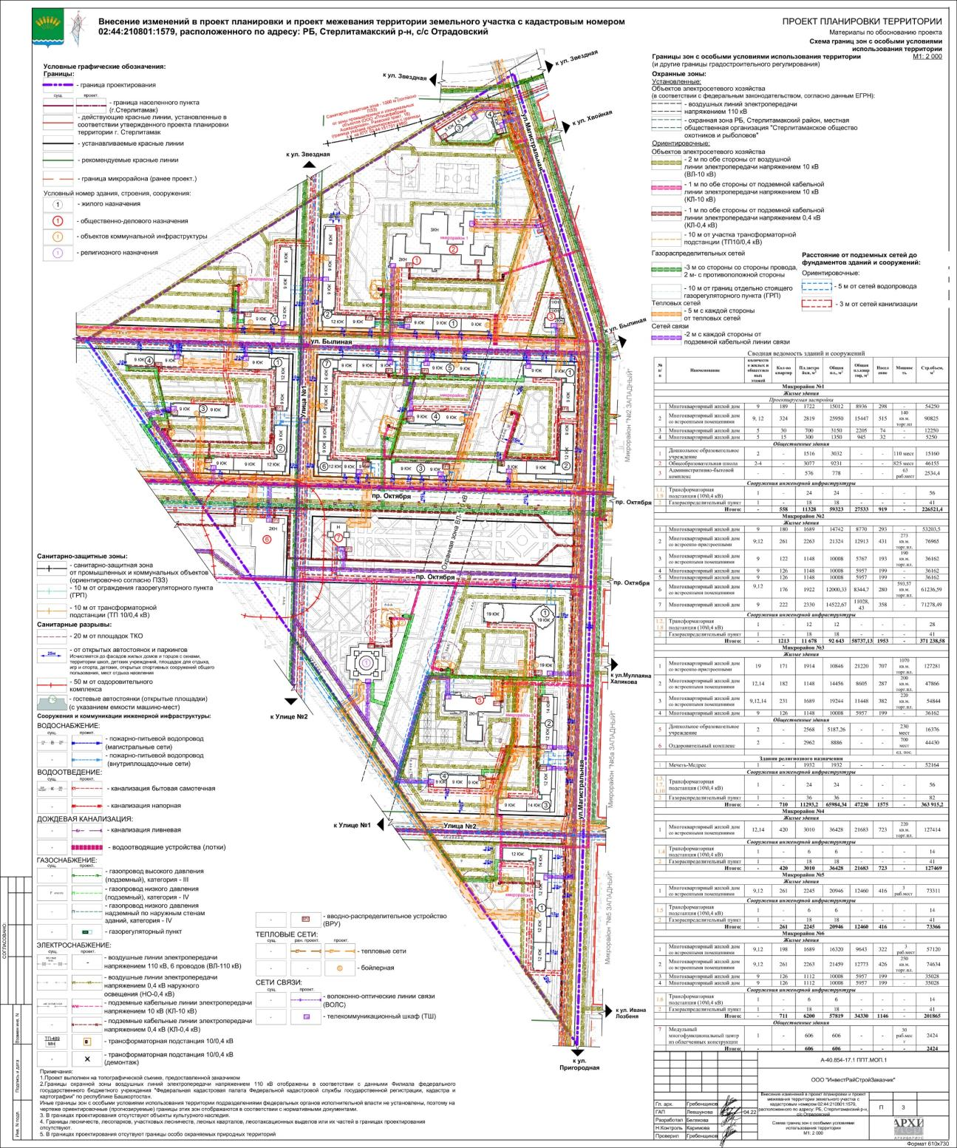

5. Определение параметров объектов социальной инфраструктуры
При планировочной структуре планируемой застройки предусмотрены необходимые учреждения и предприятия культурно-бытового обслуживания микрорайонного значения и первичного обслуживания.
Радиусы обслуживания учреждений и предприятий обслуживания, размещенные в жилой застройке, приняты в соответствии с СП 42.13330.2016, МНГП Отрадовского с/с. Показатели территориальной доступности объектов социального и культурно-бытового обслуживания не являются их нормативными радиусами обслуживания, это рекомендации по предельно допустимому времени/расстоянию, которое человек может преодолеть без вреда для здоровья при различных климатических условиях.
С учетом численности обслуживаемого населения, в соответствии с градостроительными регламентами, а также общей градостроительной ситуации, включая близость других объектов обслуживания и организации транспортных связей, в увязке с сетью улиц и пешеходных путей предусматривается размещение учреждений и предприятий обслуживания населения на территории существующей жилой застройки:
1. Объекты повседневного обслуживания (учреждения и предприятия, посещаемые населением не реже одного раза в неделю, или те, которые должны быть расположены в непосредственной близости к местам проживания и работы населения (магазины, образовательные учреждения, спортивные сооружения)).
Также проектом учитывается возможное размещение встроенно-пристроенных объектов социально-бытового обслуживания в первых этажах жилых домов.
Детские дошкольные учреждения.
Расчетный норматив обеспеченности детскими дошкольными учреждениями (далее ДОУ) для территорий застройки определен в табл.11 МНГП, в соответствии с прогнозом возрастной структуры населения и составляет 50-65% обеспеченности детей от 1 до 6 лет. В соответствии с в табл.11 МНГП, расчетное количество составляет 50 мест общего типа на 1000 человек. В соответствии с данными нормами и при предполагаемой плотности населения вместимость дошкольных учреждений составит 337 места.
В целях соблюдения рекомендации по показателям пешеходной доступности (300 м/5мин.) проектом планировки предусмотрено размещение двух ДОУ в границах проектирования:
- дошкольное образовательное учреждение, расположенное в микрорайоне №1 (совмещённое с общеобразовательным учреждением) вместимостью 110 мест. Предназначено для обслуживания проектируемой жилой застройки, расположенной к северу от пр.Октября, за исключением жилых домов (№2, №3, №6) микрорайона №2 попадающих в радиус обслуживания отдельно стоящего детского сада.
- дошкольное образовательное учреждение, расположенное в микрорайоне №3 вместимостью 230 мест. Предназначено для обслуживания для обслуживания проектируемой жилой застройки, расположенной к югу от пр.Октября, а также жилых домов (№2, №3, №6) микрорайона №2.
В ДОУ предполагается размещение групп общеразвивающей направленности, в которых осуществляется реализация образовательной программы дошкольного образования согласно СанПиН 2.4.1.3147-13 «Санитарно-эпидемиологические требования к дошкольным группам, размещенным в жилых помещениях жилищного фонда».
Общеобразовательные учреждения.
Расчетный норматив обеспеченности общеобразовательными учреждениями в поселениях определен в п. 2.5.3 РНГП РБ, в соответствии с прогнозом возрастной структуры населения и составляет 100% охвата детей школьного возраста. В соответствии с п. 2.5.3 РНГП РБ, расчетное количество составляет 100 мест на 1000 человек. В соответствии с данными нормами и при предполагаемой плотности населения вместимость общеобразовательных учреждений составит 674 мест.
Проект предусматривает размещение общеобразовательного учреждения для учащихся всех классов в микрорайоне №1, вместимостью 825 мест.
2. Учреждения периодического обслуживания (учреждения и предприятия, посещаемые населением не реже одного раза в месяц (внешкольные учреждения, спортивные залы, библиотеки, жилищно-эксплуатационные организации, общественные уборные, отделение банка, отделение связи и др.)).
Объекты периодического обслуживания предусматриваются в нормативном радиусе пешеходной доступности, в составе проектируемого микрорайона и на территориях смежных с проектируемой.
3. Учреждения эпизодического обслуживания (учреждения и предприятия, посещаемые населением реже одного раза в месяц (специализированные учебные заведения, больницы, театры, концертные и выставочные залы и др.)) предусматриваются в составе городского центра и в границах проектирования.
Поликлиника
Расчетный норматив обеспеченности объектами в области здравоохранения определен в п.2.4.4. РНГП РБ. В соответствии с п.2.4.4. РНГП РБ, расчетное количество составляет 18,15 посещений в смену на 10000 человек. В соответствии с данными нормами и при предполагаемой плотности населения проектная мощность поликлиники составит 123 посещений в смену.

Таблица 6
Расчёт минимальной обеспеченности учреждениями, организациями и предприятиями обслуживания
(Расчет производится в соответствии с рекомендациями прил.Ж СП 42.13330.2016, п. 3.17-4.12 МНГП)
№ | Наименование | Единица измерения | Нормативный показатель  на 1 000 чел. | Существующая обеспеченность | Предусмотрено ГП, ППТ | Расчетная обеспеченность  на 6732 чел. | Предусмотрено проектом | Частота использования/ размещение
Образовательные организации
 | Детские дошкольные учреждения | место | 50 | В границах проектирования | - | 337 | 340  (110 и 230 мест) | Повседневное/  в микрорайоне №1 (совмещённое с общеобразовательным учреждением) вместимостью 110 мест, отдельностоящее ДОУ в микрорайоне №3 вместимостью 230 мест
 | Общеобразовательные учреждения | место | 100 | В границах проектирования | - | 674 | 825 | Повседневное/  в микрорайоне №1
Учреждения культуры
 | Организация досуга населения, детей и подростков | место | 60 | Вне границ проектирования | - | 404 | 404 | Эпизодическое/  в составе поселковых или городских учреждений
 | Клубы, дома культуры | место | 300 | Вне границ проектирования | - | 2020 | 2020 | Эпизодическое/  в составе поселковых или городских учреждений
Спортивные и физкультурно-оздоровительные учреждения
 | Помещения для физкультурно-оздоровительных занятий в микрорайоне | м² площади | 70-80 | Вне границ проектирования | - | 472-539 | 225 | Повседневное/  225 кв.м встроенное в м-не №3, остальное в составе поселковых или городских учреждений
 | Спортивные залы общего пользования | м² площади пола | 80 | Вне границ проектирования | - | 539 | 539 | Эпизодическое/  в составе поселковых или городских учреждений
 | Крытые бассейны общего пользования | м² зеркала воды | 25 | Вне границ проектирования |  | 169 | 169 | Эпизодическое/  в составе поселковых или городских учреждений
Учреждения здравоохранения
 | Поликлиники и их филиалы | посещений в смену | 18,15 | Вне границ проектирования | - | 123 | 123 | Эпизодическое/  в составе поселковых или городских учреждений
 | Аптеки | учреждений на 6,2 тыс. жителей | 1 | Вне границ проектирования | - | 2 | 2 | Повседневное/  1 встроенное в м-не №1, 1 встроенное в м-не №2
 | Молочные кухни (для детей до 1 года) | порций в сутки на 1 ребенка | 4 | Вне границ проектирования | - | 27 | 27 | Эпизодическое/  в составе поселковых или городских учреждений
 | Раздаточные пункты молочной кухни | порций в сутки на 1 ребенка | 0,3 | Вне границ проектирования | - | 2 | 18 | Повседневное/  18 в встроенное в м-не №2
Предприятие торговли, общественного питания и бытового обслуживания
 | Магазины: | м² торговой площади | 300 | Вне границ проектирования | - | 2020 | 3088,57 | Повседневное/  встроенное в м-не №1, 2,3,4,6
 | продовольственные | м² торговой площади | 100 | Вне границ проектирования | - | 674 | 1416,87 | Периодическое/  встроенное в м-не №1, 2,3,4,6
 | непродовольственные | м² торговой площади | 200 | Вне границ проектирования | - | 1347 | 1671,7 | Периодическое/  встроенное в м-не №1, 2,3,4,6
 | Предприятия общественного питания | место | 40 | Вне границ проектирования | - | 270 | 250 | Периодическое/  250 встроенное в м-не №3 остальное в составе поселковых или городских учреждений
 | Предприятия бытового обслуживания | рабочее место | 5 | Вне границ проектирования | - | 34 | 48 | Периодическое/  7 встроенное в м-не №3, 5 встроенное в м-не №4, 3 встроенное в м-не №5, 3 встроенное в м-не №6,  30 Отдельно стоящее здание по пр Октября
 | Прачечные | кг. белья в смену | 20 | Вне границ проектирования | - | 135 | 135 | Эпизодическое/  в составе поселковых или городских учреждений
 | Химчистки | кг. белья в смену | 1,2 | Вне границ проектирования | - | 8 | 8 | Эпизодическое/  в составе поселковых или городских учреждений
 | Бани | помывочное место | 7 | В границах проектирования | - | 47 | 100 | Эпизодическое/  в микрорайоне №3 отдельно стоящее здание
Объекты управленческого, кредитно-финансового назначения
 | Отделения банков, операционная касса | объект | 0,5 | Вне границ проектирования | - | 4 | 4 | Эпизодическое/  отдельно не предусмотрено
 | Отделение связи | объект | 1 | Вне границ проектирования | - | 7 | 7 | Эпизодическое/  в составе поселковых или городских учреждений
Объекты жилищно-коммунального назначения
 | Гостиницы | место | 6 | Вне границ проектирования | - | 41 | 41 | Эпизодическое/  в составе поселковых или городских учреждений
 | Жилищно-эксплуатационные организации | количество объектов на 20 тыс. человек | 1 | Вне границ проектирования | - | 1 | 1 | Эпизодическое/  в составе поселковых  учреждений
 | Пожарные депо | объект | 0,2 | Вне границ проектирования | - | 2 | 2 | Эпизодическое/  в составе поселковых учреждений
 | Кладбища традиционного захоронения и крематории | га | 0,24 | Вне границ проектирования | - | 1,62 | 1,62 | Эпизодическое/  в составе поселковых учреждений

Вид, наименование, перечень учреждений, организаций и предприятий обслуживания, не указанных в данной таблице, принимаются в соответствии с отдельным заданием на проектирование на основании прил.Ж СП 42.13330.2016, РНГП.

Благоустройство и озеленение
Существующее расположение зеленых насаждения общего пользования носит дисперсный характер.
Проектом предусматривается комплексное благоустройство и озеленение территории. В благоустройство территории входит:
- строительство проезжих частей, пешеходных тротуаров;
- наружное освещение;
- обустройство элементов улично-дорожной сети и пешеходной инфраструктуры;
- озеленение;
- адаптация среды и застройки для маломобильных групп населения;
- формирование детских площадок, мест отдыха взрослого населения;
- сохранение естественных зеленых насаждений.
К озелененным территориям, относятся части участков, которые не застроены строением или строениями и не предназначены для использования для проезжей части, парковки или тротуара и при этом: покрыты зелеными насаждениями, доступными для всех пользователей объектов, расположенных на земельном участке или в квартале. Озелененная территория земельного участка может быть оборудована:
а) площадками для отдыха взрослых;
б) детскими площадками;
в) открытыми спортивными площадками.
Согласно классификации озелененных территорий (ГОСТ 28329-89) в зависимости от размещения, площади и функционального назначения проектируемые зеленые насаждения относятся:
- озеленение общего пользования (озелененная территория бульваров и территорий вдоль улиц);
- озеленение ограниченного пользования (озелененная территория жилых кварталов и участков общественных зданий);
- озеленение специального назначения (озелененная территория санитарно-защитных зон, охранных зон).
Согласно ПЗЗ:
Коэффициент озеленения территории – для зоны Ж-4, Ж-3 не менее 20% от площади квартала.
Обеспеченность зелёными насаждениями территориальных зон 15,8 га на расчётный срок составит 4,59 га (29%) из них:
1.Озеленение ограниченного пользования:
- внутриквартальное озеленение – 4,59 га.
Коэффициент озеленения территории – для зоны ОД-1 не менее 10% от площади квартала.
Обеспеченность зелёными насаждениями территориальных зон 9,6 га на расчётный срок составит 4,1 га (43%) из них:
1. Озеленение ограниченного пользования:
- в границах участков проектируемых общественных зданий – 1,81 га;
2. Озеленение специального назначения:
- озелененная территория охранных зон – 2,29 га.
Коэффициент озеленения территории – для зоны Т-1 не менее 20% от площади квартала.
Обеспеченность зелёными насаждениями территориальных зон 13,6 га на расчётный срок составит 8,01 га (59%) из них:
1.Озеленение общего пользования:
- озеленение общего пользования вдоль улиц – 6,01 га.
2. Озеленение специального назначения:
- озелененная территория охранных зон – 2,00 га.

Для озеленения улиц и площадок характерно преобладание низкой растительности с большим удельным весом газонов и рядовыми посадками древесных и кустарниковых пород. Ассортимент деревьев и кустарников предусматривать из пород, хорошо приспособленных к данным климатическим условиям.

Схема обеспеченности проектируемой территории объектами социального и коммунально-бытового обслуживания
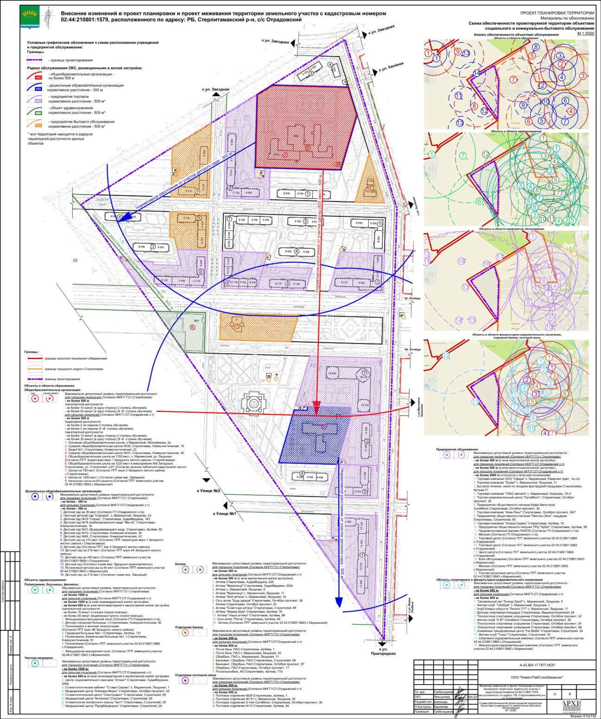

6. Определение параметров объектов транспортной инфраструктуры

6.1 Транспорт и улично-дорожная сеть.
На расчетный срок проектом планировки предусмотрено сохранение и развитие улично-дорожной сети в увязке планируемой территории с существующей и проектируемой сетью внешнего транспорта и транспортной инфраструктурой города Стерлитамак, запроектированной в виде непрерывной системы с учетом интенсивности транспортного и пешеходного движения.
При проектировании организации транспортного обслуживания территорий застройки учитывалось:
- местоположение территории застройки в плане населенного пункта, наличие существующей уличной сети;
- существующие и проектируемые транспортные связи, их загруженность;
- размеры и конфигурация территории;
- тип образования (микрорайон, квартал);
- характер застройки (жилые здания);
- градостроительные и природные условия.
Для решения основных планировочных и градостроительных задач, были предусмотрены мероприятия по формированию транспортных связей территорий перспективной застройки с существующей магистральной сетью населенного пункта.
При организации транспортного обслуживания населения застройки была ориентация на преимущественное использование легковых автомобилей при поездках с различными целями. Грузовой автотранспорт не выделен из общего транспортного потока.

6.2 Улицы и дороги
Улицы являются основными транспортными и функционально-планировочными осями территории. Они обеспечивают транспортное обслуживание собственно застройки и не осуществляют пропуск транзитных общегородских транспортных потоков. Конфигурация транспортной сети преимущественно прямоугольная.
Обеспечение подъездов к зданиям будет осуществляться с помощью проектируемых улиц и проездов на территории. Движение внутри территории предполагается преимущественно с использованием легкового автомобильного транспорта, пешеходным или с помощью электрического общественного транспорта малой вместимости.
Вдоль юго-восточной и восточной границы проектирования расположена перспективная магистраль районного значения - ул.Магистральная. Существующая проезжая часть улицы представлена проездами шириной 6,0 м с асфальтобетонным покрытием по которым осуществляется проезд к земельным участкам индивидуальной жилой застройки. Улица Магистральная имеет пересечения с проезжими частями улиц местного значения (Звездная, Былинная, Мулаяна Халикова, Ивана Лозбеня, двумя улицами без названия), а также магистральной улицей общегородского значения - пр. Октября.
Существующая ул.Магистральная сохраняет свою категорию, предусматривается изменение размеров и габаритов существующих элементов проезжих частей в соответствии с категорией улицы, предусматривается уточнение красных линий для приведения в соответствие с текущим состоянием и кадастровым делением.
Для обслуживания застройки транспортом, для обеспечения проезда пожарных машин, хозяйственных и индивидуальных автомобилей предусматривается строительство проездов. Планировочное решение застройки обеспечивает проезд автотранспорта ко всем зданиям и сооружениям.
Ширина проектируемых улиц определена в зависимости от интенсивности движения транспорта и пешеходов, состава размещаемых в пределах поперечного профиля элементов (проезжих частей, технических полос для прокладки подземных коммуникаций, тротуаров, зеленых насаждений и др.), с учетом проектируемых подземных и наземных инженерных коммуникаций и санитарно-гигиенических требований и требований гражданской обороны.
Основу улично-дорожной сети проектируемой территории формируют улицы следующих категорий (в соответствии с ГП г.Стерлитамак и СП 42.13330.2016):
Магистральная улица городского значения с регулируемым движением:
Проспект Октября:
Основное назначение: связывает районы города между собой.
Пр.Октября состоит из двух проезжих частей.
Ширина основной проезжей части – 16,0 м;
Число полос движения (суммарно в двух направлениях) – 4;
Ширина полосы движения – 3,5 м, для движения автобусов и троллейбусов на крайняя полоса предусмотрена шириной 4 м.
Расчетная скорость движения – 80 км/ч.
Ширина проезжей части – 6,0 м;
Число полос движения (суммарно в двух направлениях) – 2;
Ширина полосы движения – 3,0 м;
Расчетная скорость движения – 50 км/ч.
Ширина разделительной полосы (между проезжей частью и тротуаром) – не менее 3 м.
Магистральная улица районного значения с регулируемым движением:
Ул.Магистральная состоит из двух проезжих частей.
Ширина основной проезжей части – 14,0 м;
Число полос движения (суммарно в двух направлениях) – 4;
Ширина полосы движения – 3,5 м;
Расчетная скорость движения – 70 км/ч.
Ширина проезжей части – 6,0 м;
Число полос движения (суммарно в двух направлениях) – 2;
Ширина полосы движения – 3,0 м;
Расчетная скорость движения – 50 км/ч.
Ширина разделительной полосы (между проезжей частью и тротуаром) – не менее 3 м;
Улицы местного значения (улица в зонах жилой застройки):
Основное назначение: транспортная и пешеходная связи на территории жилого района, выходы на магистральные улицы районного значения, улицы и дороги регулируемого движения.
Ул.Былинная, улица №1, улица №2:
Ширина полосы движения – 3,0 м;
Число полос движения – 2;
Расчетная скорость движения – 50 км/ч.
Радиусы закругления проезжей части улиц и проездов по кромке тротуаров и обочин предусмотрены не менее 6 м (согласно п.11.15 СП 42.13330.2016).
На нерегулируемых перекрестках предусмотрены треугольники видимости. Размеры сторон равнобедренного треугольника для условий «транспорт-транспорт» при скорости движения 40 км/ч должны быть соответственно не менее, м: 25. В пределах треугольников видимости не допускается размещение зданий, сооружений, передвижных предметов (киосков, фургонов, реклам, малых архитектурных форм и др.), деревьев и кустарников высотой более 0,5 м.

6.3 Пешеходное движение
На территории застройки сформирована непрерывная система пешеходных коммуникаций, включающая пешеходное пространство общественного назначения, тротуары вдоль проезжей части уличной сети. Система пешеходных пространств и коммуникаций планировочно и функционально объединяет территорию застройки, обеспечивая удобство, безопасность и комфорт пешеходных передвижений. Минимальная ширина пешеходной части принята согласно табл.11.4 СП 42.13330.2016.
Нормативная ширина пешеходной части тротуаров магистральных улиц общегородского значения регулируемого движения – 3,0 м, районного значения – 2,25 м, улиц в зонах жилой застройки – 2,0 м.
Ширина пешеходной части тротуаров:
Пр. Октября - 4,2 м вдоль северной красной линии, шириной 4,5 м вдоль южной красной линии;
Ул. Магистральная - 4,2 м вдоль западной и юго-западной красной линии, 2,3 м вдоль восточной и северо-восточной красной линии;
- пешеходного тротуара шириной 4,2 м вдоль обеих сторон проезжих частей улиц.
Тротуары шириной 4,2 метра, расположенные на расстоянии 8-10 метров от внутреннего края до стен зданий и являются проездами для пожарной техники.
Ул.Былинная, улица №1, улица №2 - 2,0 м.
Пешеходный тротуар внутриквартальных основных и второстепенных проездов предусмотрен шириной 1,5 м.
Система пешеходных связей на территории обеспечивает доступ к оборудованным площадками для остановки общественного транспорта, предназначенного для перевозки детей (учащихся общеобразовательных учреждений) и площадкам общего пользования.

6.4 Велосипедное движение
На территории в границах проектирования велосипедное движение выделяется из общего потока. Ширина велосипедной полосы, для обоих направлений составляет 1,5 м.

6.5 Общественный пассажирский транспорт
Основными видами транспорта для пассажирских межрайонных и внутрихозяйственных связей является рейсовый (маршрутный) автобус, троллейбус и индивидуальный легковой автомобиль.
Линии наземного общественного пассажирского транспорта предусматриваются на улицах с организацией движения транспортных средств в общем потоке.
Общественный пассажирский транспорт на территории в границах проектирования предусмотрен: по ул.Магистральная - 2 односторонних остановочных комплекса, пр. Октября - односторонний остановочный комплекс.
Дальность пешеходных подходов до ближайшей остановки общественного пассажирского транспорта не более 600 м (для учащихся 500 м).

6.6 Сооружения и устройства для хранения транспорта
Потребность в автостоянках, для проживающих в границах проектирования, определена в соответствии с данными п.8.1.4 НГП МР Стерлитамакского р-на об уровне автомобилизации. Согласно этим данным, уровень автомобилизации на расчетный срок составит 295-343 легковых автомобилей в частной собственности на 1000 жителей.
Для хранения легковых автомобилей постоянного населения территорий жилой застройки проектом предусмотрены автостоянки. На территории размещаются открытые стоянки, закрытые стоянки, при соблюдении нормативных требований обеспеченности придомовых территорий элементами благоустройства по площади и наименованиям. Для многоквартирной жилой застройки гостевые стоянки транспортных средств рассчитывались исходя из п.11.37 СП 42.13330.2016, в соответствии с данными правилами размер наземных стоянок легковых автомобилей 25 кв.м на 1 машино-место. Расстояния от автостоянок до зданий различного назначения приняты не менее приведенных в таблице 4.1.1. СанПин 2.2.1/2.1.1.1200-03.
Общие решения в части размещения машино-мест для хранения индивидуального автотранспорта:
а) открытые наземные стоянки хранения автомобилей на территории многоквартирной жилой застройки;
б) открытые наземные стоянки вдоль проезжих частей улиц.
Сооружения для хранения легковых автомобилей запроектированы в радиусе доступности 250-300 м от мест жительства автовладельцев, не более чем в зоне пешеходной доступности 800 м.
Стоянки предусматриваются:
- в санитарно-защитных зонах наземные;
- в пределах улиц, граничащих с жилыми микрорайонами (кварталами): открытые наземные автостоянки в виде дополнительных полос вдоль на проезжей части жилых и магистральных улиц.
Территория открытой автостоянки ограничивается полосами зеленых насаждений не менее 1 м.
Въезды и выезды с открытых автостоянок располагаются не ближе 35 м от перекрестка и не ближе 30 м от остановочного пункта наземного пассажирского транспорта.
Минимальные противопожарные расстояния от зданий до открытых стоянок приняты согласно положениям, п.9.3 «Проведение мероприятий по обеспечению пожарной безопасности».
Габариты машино-места приняты (с учетом минимально допустимых зазоров безопасности) - 5,3х2,5 м; для инвалидов, пользующихся креслами-колясками, - 6,0х3,6 м (cогласно СП 113.13330.2012 п. 5.1.5).

Расчет необходимого количества машино-мест для многоквартирной жилой застройки
Для хранения легковых автомобилей населения территорий многоквартирной жилой застройки проектом предусмотрены автостоянки, в т.ч.:
1) Гостевые стоянки (открытые площадки) предусматриваются в пределах жилых территорий и на придомовых территориях для парковки легковых автомобилей посетителей из расчета 40 машино-мест на 1000 жителей, удаленные от подъездов обслуживаемых зданий не более чем на 200 м.
Расчет обеспеченности:
Nг = (H х А / 1000), где:
Nг – количество машиномест на гостевой стоянке;
Н – расчетное количество жителей;
А – количество машиномест на 1000 жителей.
2) Открытые стоянки временного хранения (парковки) автомобилей на территории жилого района предусматриваются из расчета не менее чем для 30 % расчетного парка индивидуальных легковых автомобилей.
Расчет обеспеченности:
Nв = (H х А / 1000) х 0,9 х 0,30, где:
Nв – количество машиномест для временного хранения;
Н – расчетное количество жителей;
А – уровень автомобилизации на 1000 жителей.
На придомовой территории предусматривается размещение открытых автостоянок для временного хранения автомобилей вместимостью до 50 м/мест при соблюдении нормативных требований обеспеченности придомовых территорий элементами благоустройства.
Стоянки временного хранения являются частью стоянок постоянного хранения.
3) Стоянки для постоянного хранения автомобилей предусматриваются из расчета не менее чем для 90% расчетного числа индивидуальных легковых автомобилей, при условии сезонного хранения не более 10% автомобилей за пределами селитебной территории (прим.1 табл.11.8 СП 42.13330.2016).
Расчет обеспеченности открытыми и закрытыми стоянками постоянного хранения без учета стоянок временного хранения автомобилей:
Nп = (H х А / 1000) х 0,9 - Nв, где:
Nп – количество машиномест;
Н – расчетное количество жителей;
А – уровень автомобилизации на 1000 жителей;
Nв – количество машиномест для временного хранения.
Таблица 7
Расчет стоянок автомобилей для постоянного населения
№ по эксп. | Объект | Население | Гостевые стоянки |  | Временного хранения |  | Постоянного хранения
 |  |  | Расчетн. кол-во  машино-мест | Предусмотрено проектом | Расчетн. кол-во  машино-мест | Предусмотрено проектом | Расчетн. кол-во  машино-мест | Предусмотрено проектом
Микрорайон №1
1 | Многоквартирный жилой дом | 298 | 12 | 16 | 25 | 4 | 83 | 59
2 | Многоквартирный жилой дом | 515 | 21 | 21 | 49 | 10 | 163 | 19
3 | Многоквартирный жилой дом | 74 | 3 | 10 | 7 | - | 23 | -
4 | Многоквартирный жилой дом | 32 | 2 | 13 | 3 | - | 10 | -
 | Итого: | 919 | 38 | 60 | 84 | 84* | 279 | 279*
Предусмотрено*:
Для временного хранения - 84 м/мест, из них: 14 м/мест на территории жилых групп, 70 м/мест - в пределах улиц, граничащих с жилыми микрорайонами
Для постоянного хранения – 279 м/мест, из них: 78 м/мест расположено на территории жилой группы, 48 м/мест на отдельном земельном участке с кадастровым номером 02:44:210801:6449, 96 м/мест – в пределах улиц, граничащих с жилыми микрорайонами, 57 м/мест возможно размесить на временном земельном участке под комплексное освоение с кадастровым номером 02:44:210801:5269
Микрорайон №2
1 | Многоквартирный жилой дом | 293 | 12 | 12 | 24 | - | 81 | -
2 | Многоквартирный жилой дом | 431 | 17 | 17 | 36 | 10 | 120 | -
3 | Многоквартирный жилой дом | 193 | 8 | 8 | 16 | - | 54 | -
4 | Многоквартирный жилой дом | 199 | 8 | 8 | 17 | - | 55 | -
5 | Многоквартирный жилой дом | 199 | 8 | 8 | 17 | - | 55 | -
6 | Многоквартирный жилой дом | 280 | 11 | 13 | 23 | - | 78 | -
7 | Многоквартирный жилой дом | 358 | 15 | 16 | 30 | - | 100 | -
 | Итого: | 1953 | 79 | 82 | 162 | 162* | 543 | 543*
Предусмотрено*:
Для временного хранения - 162 м/мест, из них: 10 м/мест на территории жилых групп, 4 м/мест – на отдельном земельном участке с кадастровым номером 02:44:210801:6449, 148 м/мест - в пределах улиц, граничащих с жилыми микрорайонами.
Для постоянного хранения – 543 м/мест, из них: 35 м/мест – в пределах улиц, граничащих с жилыми микрорайонами, 80 м/мест на проектируемой стоянке по улице Былиная, 428 м/мест возможно размесить на временном земельном участке под комплексное освоение с кадастровым номером 02:44:210801:5269.
Микрорайон №3
1 | Многоквартирный жилой дом | 707 | 28 | 28 | 59 | 10 | 196 | 12
2 | Многоквартирный жилой дом | 287 | 12 | 12* | 27 | - | 90 | -
3 | Многоквартирный жилой дом | 382 | 16 | 16* | 36 | 5 | 120 | -
4 | Многоквартирный жилой дом | 199 | 8 | 8 | 16 | - | 55 | 58
 | Итого: | 1575 | 64 | 64* | 138 | 138* | 461 | 461*
Предусмотрено*:
Гостевые стоянки многоквартирного жилого дома 2,3 расположены на территории земельного участка многоквартирного жилого дома 1,4.
Для временного хранения - 138 м/мест, из них: 15 м/мест на территории жилых групп, 123 м/мест - в пределах улиц, граничащих с жилыми микрорайонами.
Для постоянного хранения - 461 м/мест, из них: 39 м/мест на проектируемой стоянке на отдельном земельном участке по улице №2 (:ЗУ18), 70 м/мест на территории жилых групп, 95 м/мест на земельных участках (:ЗУ34,33), 257 м/мест возможно размесить на временном земельном участке под комплексное освоение с кадастровым номером 02:44:210801:5269
Микрорайон №4
1 | Многоквартирный жилой дом | 723 | 29 | 29 | 68 | 20 | 228 | 47
 | Итого: | 723 | 29 | 29 | 68 | 68* | 228 | 228*
Предусмотрено*:
Для временного хранения - 68 м/мест, из них: 20 м/мест на территории жилой группы, 13 м/мест на проектируемой стоянке на отдельном земельном участке по улице №2 (:ЗУ18), 35 м/мест – в пределах улиц.
Для постоянного хранения – 228 м/мест, из них: 181 м/мест возможно размесить на временном земельном участке под комплексное освоение с кадастровым номером 02:44:210801:5269, 47 м/мест на территории жилой группы.
Микрорайон №5
1 | Многоквартирный жилой дом | 416 | 17 | 17 | 39 | - | 131 | -
 | Итого: | 416 | 17 | 17 | 39 | 39* | 131 | 131*
Предусмотрено*:
Для временного хранения - 39 м/мест, из них: 33 м/мест в пределах улицы, граничащей с жилым микрорайоном, 6 м/мест на проектируемой стоянке по улице Былиная.
Для постоянного хранения – 131 м/мест из них: 75 м/мест в пределах улиц, граничащих с жилыми микрорайонами, 56 м/мест на проектируемой стоянке по улице Былиная.
Микрорайон №6
1 | Многоквартирный жилой дом | 322 | 13 | 12 | 30 | 5 | 101 | -
2 | Многоквартирный жилой дом | 426 | 18 | 16 | 40 | - | 134 | 9
3 | Многоквартирный жилой дом | 199 | 8 | 15 | 16 | 17 | 55 | -
4 | Многоквартирный жилой дом | 199 | 8 | 13 | 16 | 9 | 55 | 6
 | Итого: | 1146 | 47 | 56 | 102 | 102* | 345 | 345*
Предусмотрено*:
Для временного хранения - 102 м/места, из них: 31 м/мест на территории жилой группы, 71 м/мест в пределах улицы, граничащей с жилым микрорайоном.
Для постоянного хранения – 345 м/мест из них: 15 м/мест расположено на территории жилой группы, 186 м/мест в пределах улицы, граничащей с жилым микрорайоном, 144 м/мест на проектируемой стоянке на отдельном участке по улице Былиная.
2 | Всего: | 6732 | 274 | 329 | 593 | 511* | 1987 | 1987*

Встроенные общественные помещения, полученные в результате перевода жилых квартир в нежилые помещения – не учитываются, т.к. при добавлении расчетных стоянок для общественных помещений, количество расчетных стоянок для жилых уменьшается. Таким образом, разница в количестве стоянок для данного типа незначительна.
Предусмотрены разрывы от сооружений для хранения легкового автотранспорта до объектов застройки согласно СанПиН 2.2.1/2.1.1.1200-03. Санитарный разрыв от гостевых стоянок не устанавливается.
На автостоянках предусмотрено 10 % мест для транспорта инвалидов, в том числе 5% специализированных мест для автотранспорта инвалидов на кресле–коляске не далее 50 м от входа в жилое здание.
Для паркования легковых автомобилей работников и посетителей объектов различного функционального назначения следует предусматривать приобъектные, кооперированные и перехватывающие стоянки автомобилей.
Таблица 8
Расчет приобъектных стоянок автомобилей для общественных зданий и сооружений
(в соответствии с табл.35 МНГП Отрадовского с/с)
№ по эксп. | Объект | Емкость | Расчетная  единица | Число м/мест на расчетную единицу | Необходимое  кол-во м/мест | Предусмотрено проектом*
Микрорайон №1
1 | Дошкольное образовательное учреждение | 110 мест | 1 объект | - | по заданию на  проектирование,  но не менее 2 | 2
2 | Общеобразовательная школа | 825 мест | 1 объект | - | по заданию на  проектирование,  но не менее 2 | 2
3 | Административно-бытовой комплекс в составе: | - | - | - | - | -
 | - административное здание | 43 | 100 рабочих | 7 | 3 | 3
 | - теплый склад | 10 | 100 рабочих | 7 | 2 | 1
 | - холодный склад | 10 | 100 рабочих | 7 | 2 | 1
4 | Встроенно-пристроенные помещения общественного назначения  жилого дома №2 в составе: | - | - | - | - | -
 | - магазин | 140 | 100 кв.м. торговой площади | 7 | 10 | 10
Микрорайон №2
4 | Встроенно-пристроенные помещения общественного назначения  жилого дома №2 в составе: | - | - | - | - | -
 | - магазин | 230 | 100 кв.м. торговой площади | 7 | 16 | 14
 | Встроенные помещения общественного назначения жилого дома №3 в составе: | - | - | - | - | -
 | - магазин | 190 | 100 кв.м. торговой площади | 7 | 14 | 14
 | Встроенные помещения общественного назначения  жилого дома №6 в составе: | - | - | - | - | -
 | - магазин | 311,7 | 100 кв.м. торговой площади | 7 | 22 | 22
 | - магазин | 281,87 | 100 кв.м. торговой площади | 7 | 20 | 20
Микрорайон №3
5 | Дошкольное образовательное учреждение | 230 мест | 1 объект | - | по заданию на  проектирование,  но не менее 2 | 2
 | Встроенно-пристроенные помещения общественного назначения  жилого дома №1 в составе: | - | - | - | - | -
 | - предприятие торговли | 1070 | 100 кв.м. торговой площади | 7 | 75 | 75
 | - предприятие бытового обслуживания | 42 | 30 кв.м. общей  площади | 1 | 1 | 1
 | - помещения для физкультурно-оздоровительных занятий в микрорайоне | 38 | 100 мест | 5 | 2 | 2
 | - предприятие общественного питания | 250 | 100 мест | 10 | 25 | 20
 | Встроенные помещения общественного назначения жилого дома №2 в составе: | - | - | - | - | -
 | - магазин | 100 | 100 кв.м. торговой площади | 7 | 7 | 7
 | - магазин | 100 | 100 кв.м. торговой площади | 7 | 7 | 7
 | Встроенные помещения общественного назначения жилого дома №3 в составе: | - | - | - | - | -
 | - объекты торговли | 220 | 100 кв.м. торговой площади | 7 | 15 | 13
6 | Оздоровительный комплекс | 750 | 100 мест  ед. пос. | 7-10 | 53 | 53
Микрорайон №4
7 | Встроенные помещения общественного назначения  жилого дома №1 в составе: | - | - | - | - | -
 | - объекты торговли | 220 | 100 кв.м. торговой площади | 7 | 15 | 10
 | - предприятие бытового обслуживания | 220 | 30 кв.м. общей  площади | 1 | 8 | 8
Микрорайон №5
8 | Встроенные помещения общественного назначения  жилого дома №1 в составе: | - | - | - | - | -
 | - предприятие бытового обслуживания | 130 | 30 кв.м. общей  площади | 1 | 4 | 4
Микрорайон №6
9 | Встроенные помещения общественного назначения  жилого дома №1 в составе: | - | - | - | - | -
 | - предприятие бытового обслуживания | 140 | 30 кв.м. общей  площади | 1 | 5 | 5
10 | Встроенные помещения общественного назначения  жилого дома №2 в составе: | - | - | - | - | -
 | - объекты торговли | 250 | 100 кв.м. торговой площади | 7 | 18 | 10
7 | Модульный многофункциональный центр из облегченных конструкции | 30 | 100 работающих | 7 | 3 | 3
 | Всего | - | - | - | 333 | 309

* При проектировании стоянок для обслуживания группы объектов с различным режимом суточного функционирования допускается снижение расчетного числа машино-мест по каждому объекту в отдельности на 10-15%.
Рекомендуется предусматривать двойное использование автостоянок: в дневное время для работающих и посетителей ближайших учреждений обслуживания и в ночное время для жителей ближайших жилых домов.
В границах проектирования не предусмотрено 82 парковочное место (в составе 83 парковки временного пользования) в связи с нехваткой территорий в границах проекта. Предлагаем разместить парковки вне границ проектирования, в радиусе пешеходной доступности.

1) Проектом предусмотрено 100 % обеспечение надземными стоянками для хранения автомобилей жителей общей вместимостью 3136 м/мест, из них:
а) Открытые наземные гостевые стоянки - 329 м/мест на придомовых территориях.
б) Открытые наземные стоянки для временного хранения – 511 м/мест.
в) Открытые и закрытые наземные стоянки для постоянного хранения - 1987 м/мест, из них: 1064 м/мест на территории микрорайона, граничащих с жилыми микрорайонами, 923 м/место необходимо размесить на прилегающих к селитебной зоне территориях при пешеходной доступности 800 м (на временном земельном участке под комплексное освоение с кадастровым номером 02:44:210801:5269).
2) Открытые наземные стоянки автомобилей на территории общественной застройки – 309 м/м.

Сооружения и устройства для обслуживания транспорта
На расчетный срок проектом не предусматривается строительство новых сооружений и устройств, для обслуживания транспорта на проектируемой территории. Сооружения транспорта предусмотрены в пределах транспортной доступности.

Схема организации движения транспорта (включая транспорт общего пользования) и пешеходов, схема организации улично-дорожной сети

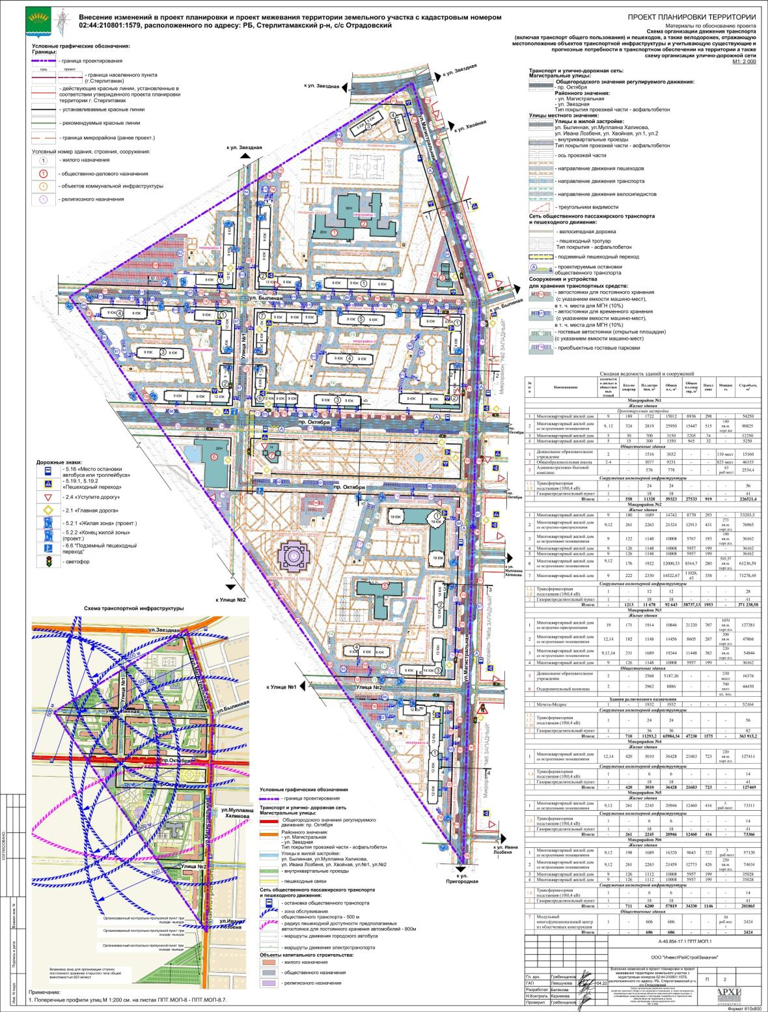

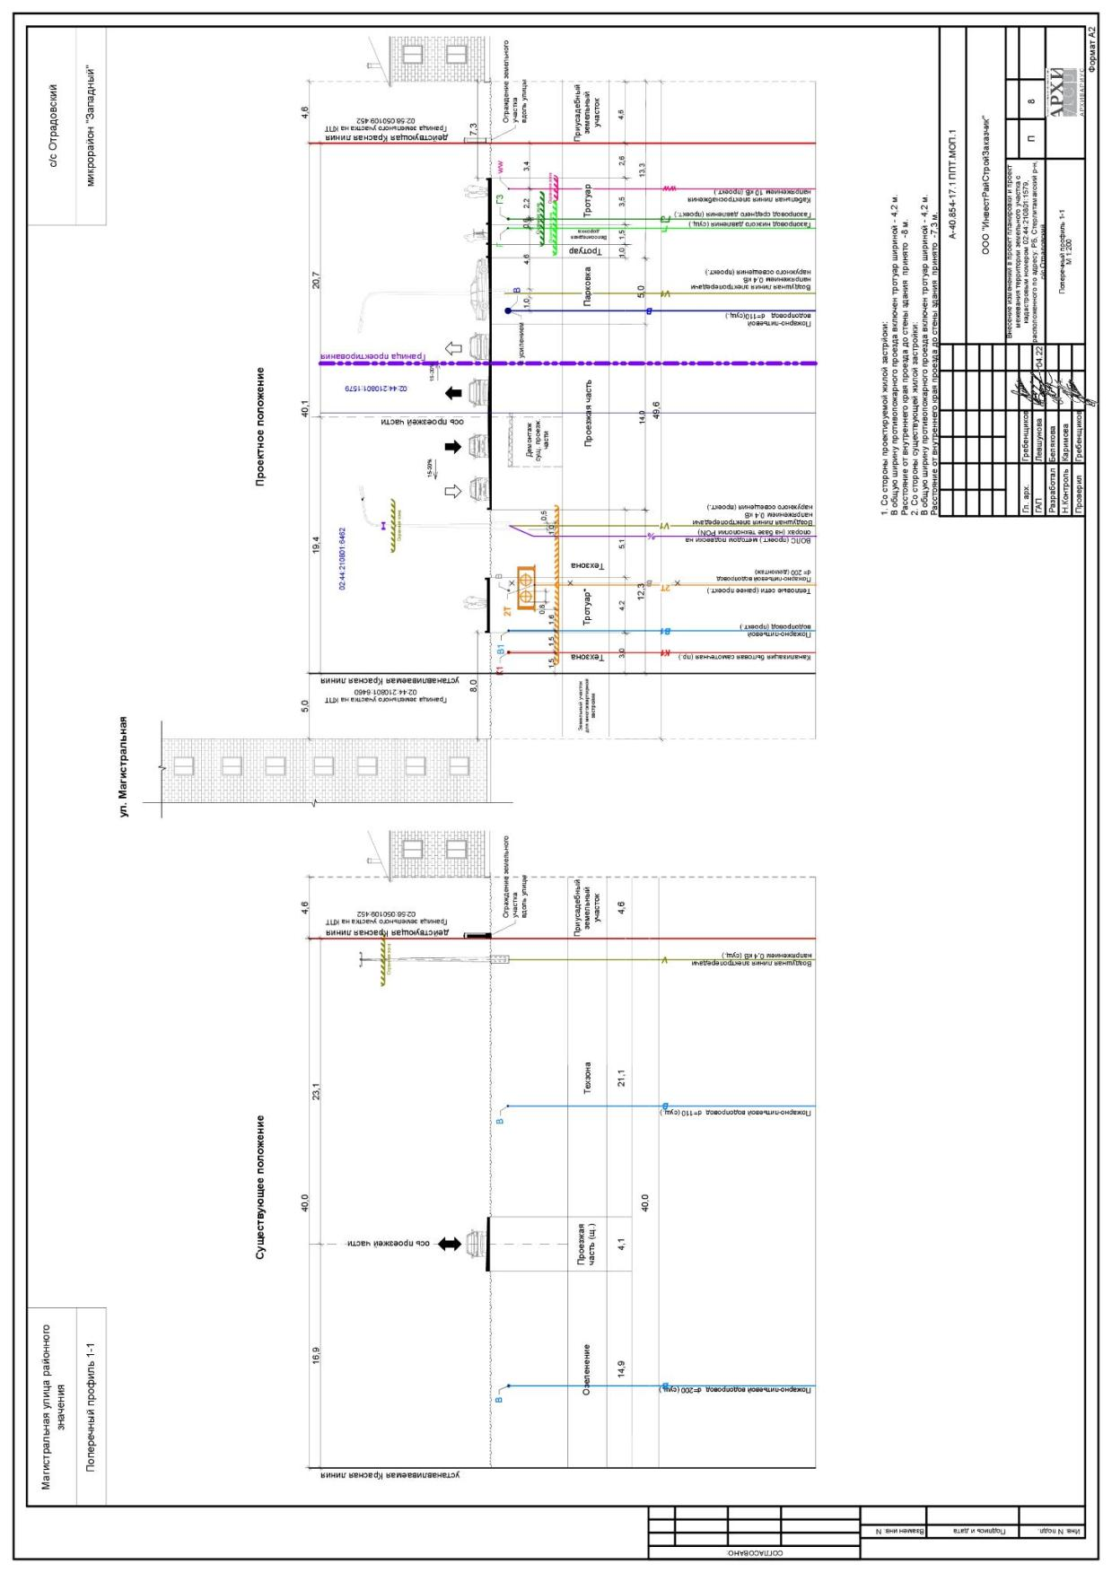
Поперечные профили улиц

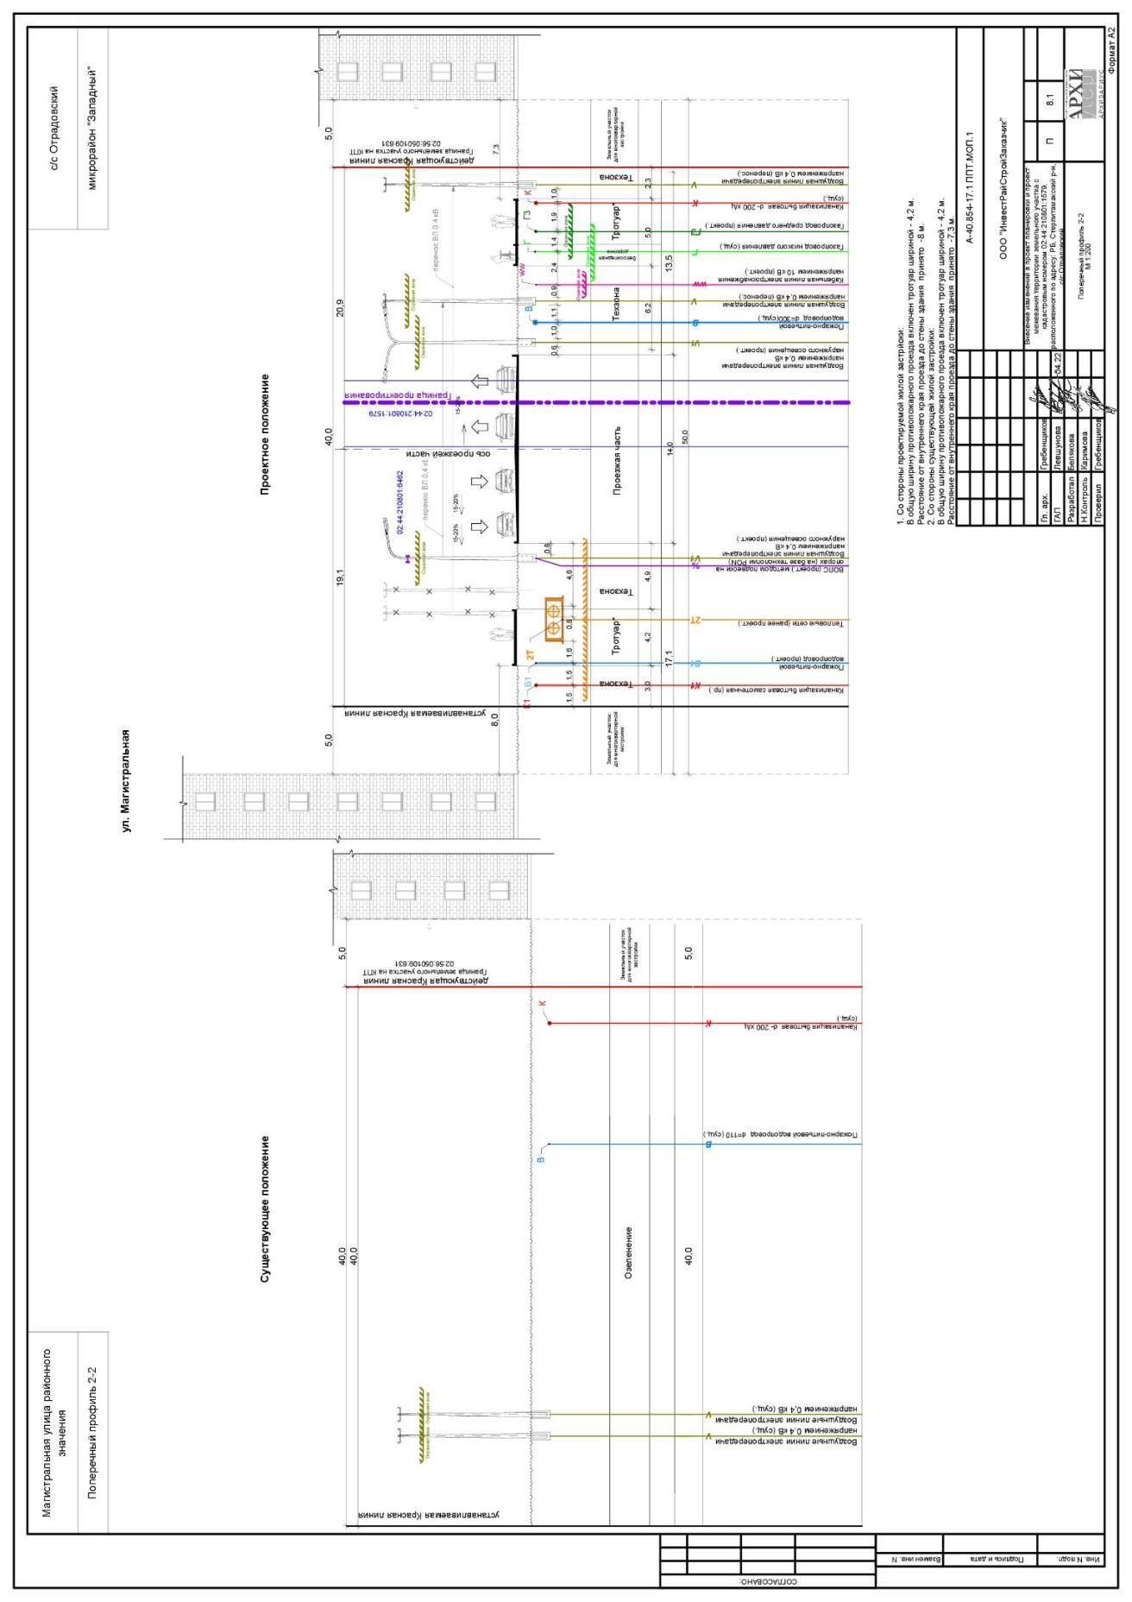

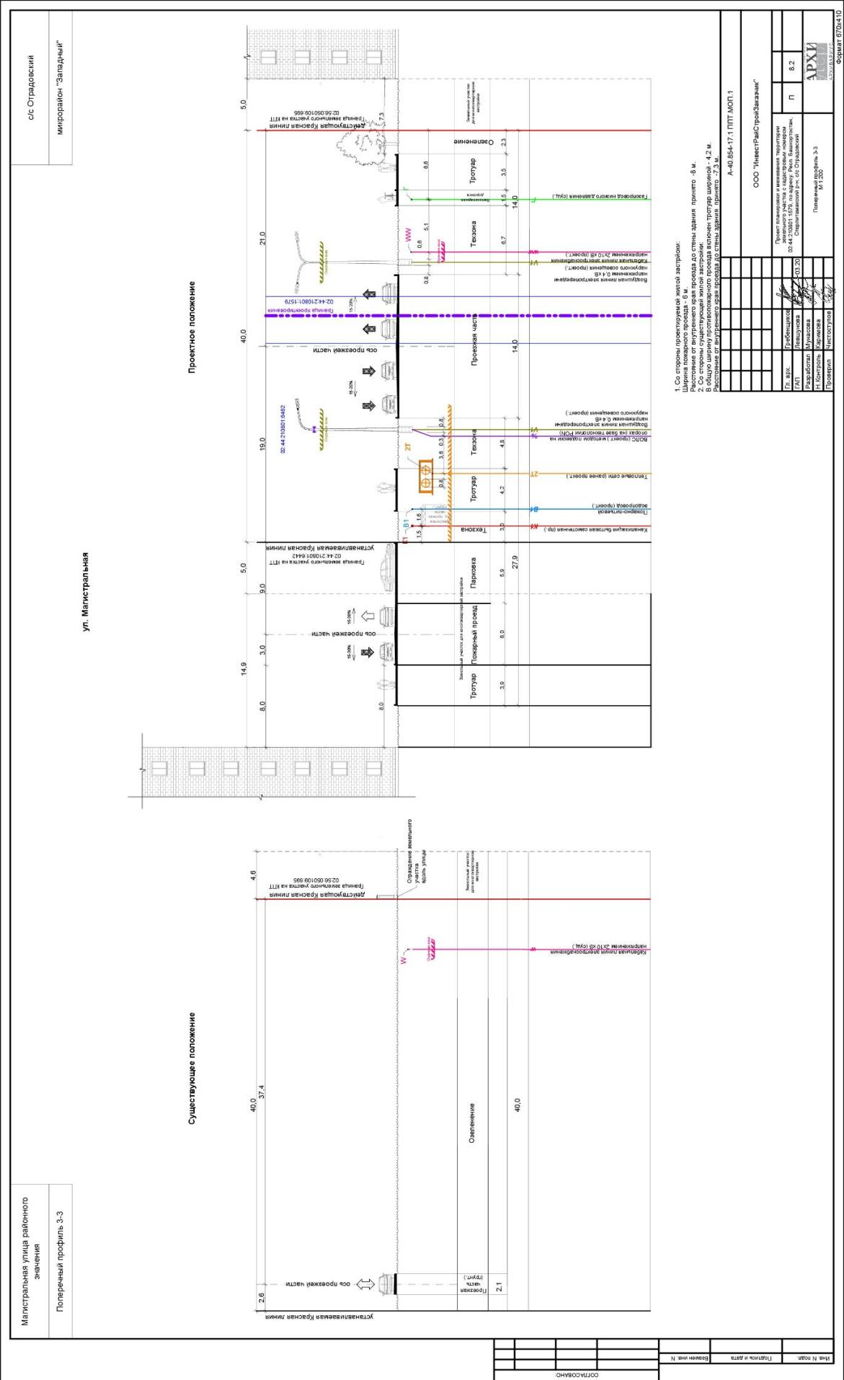

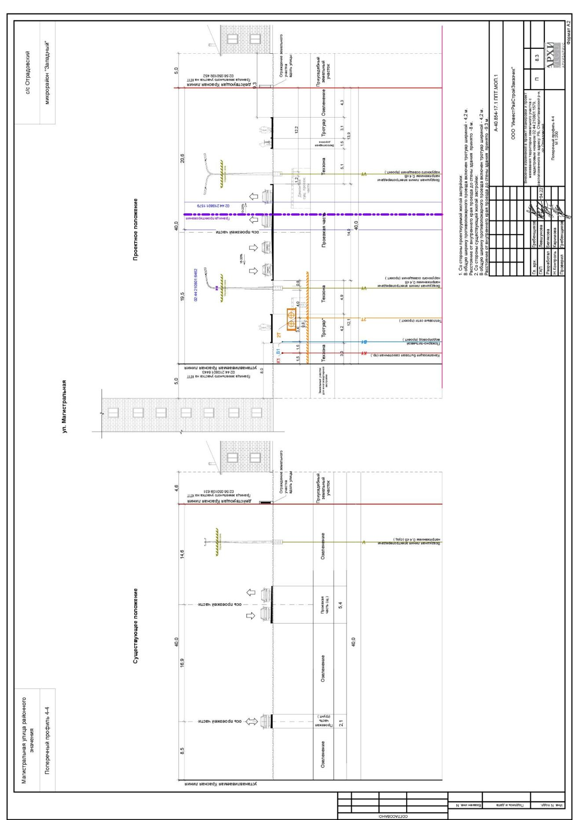

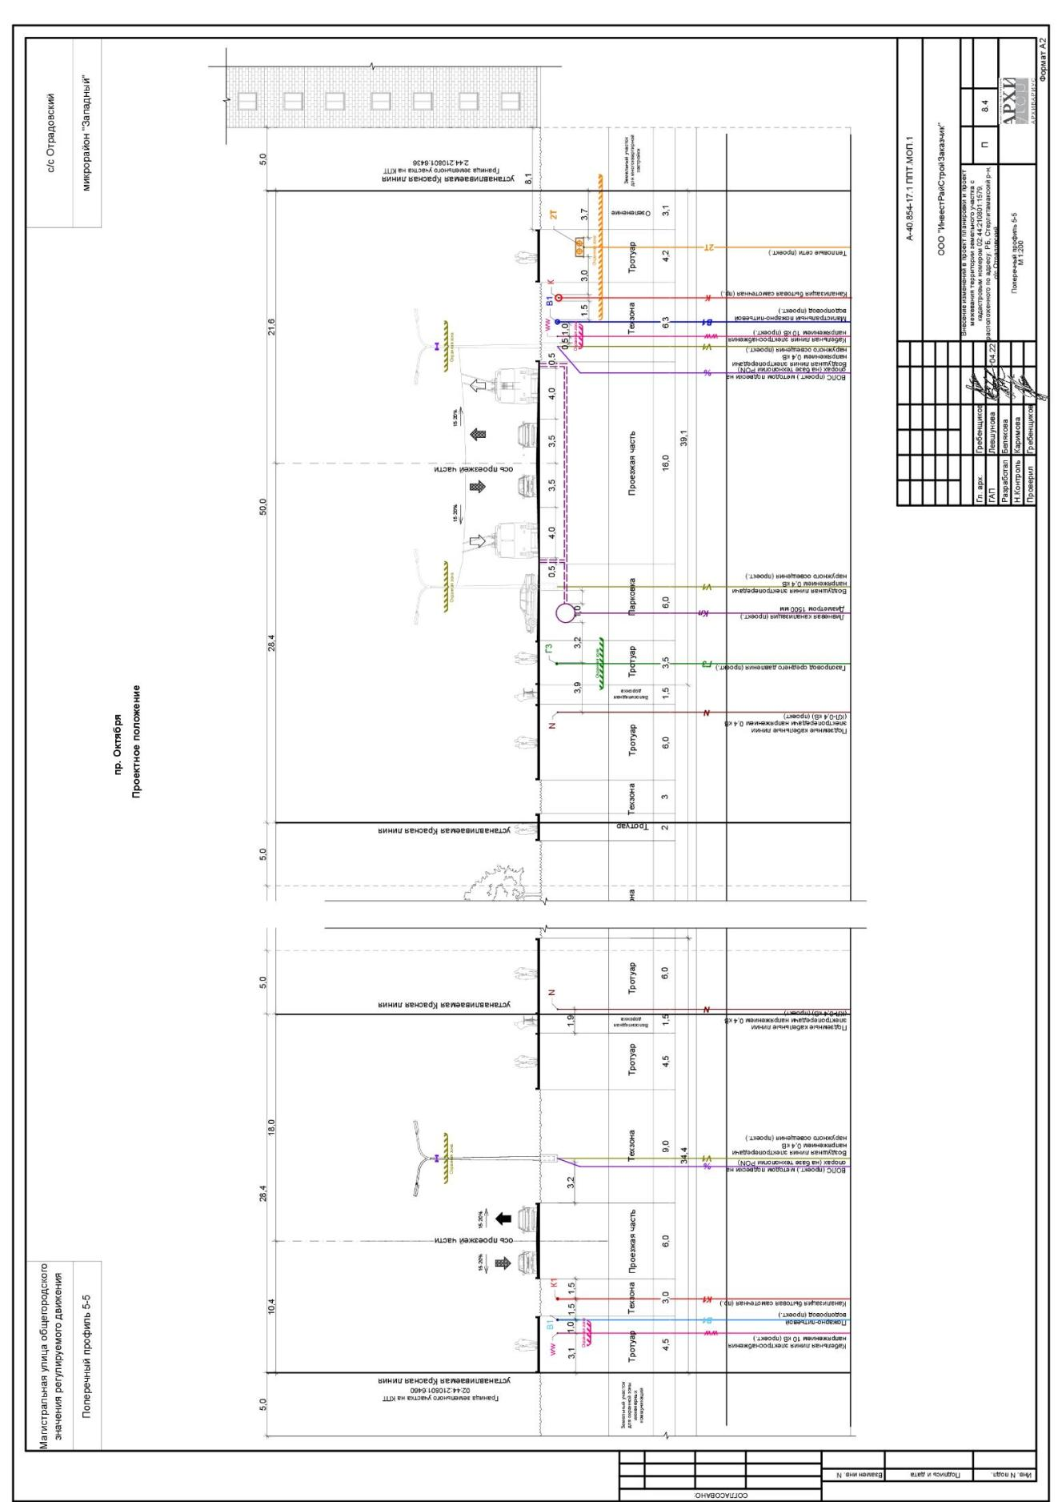

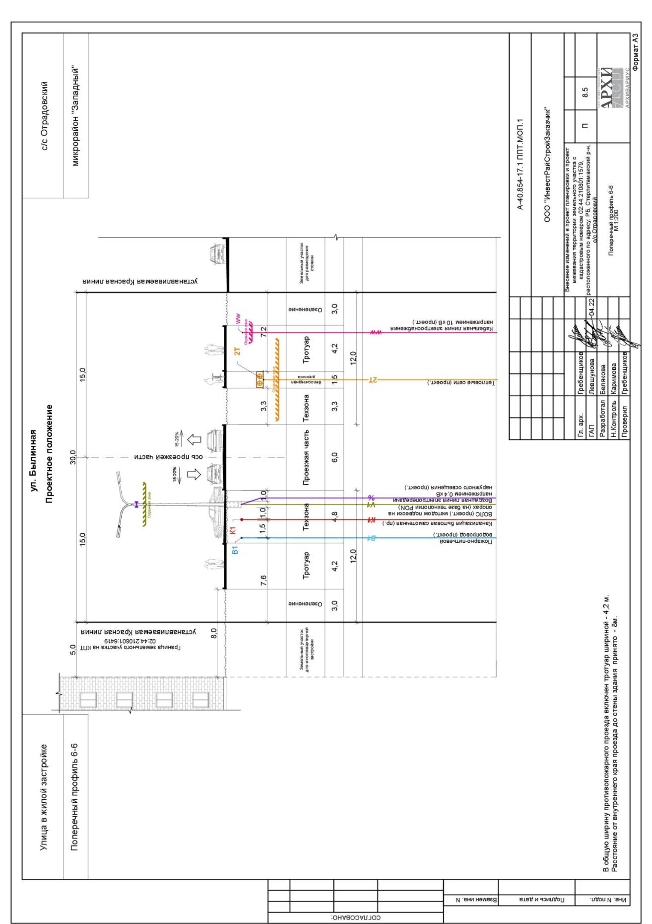

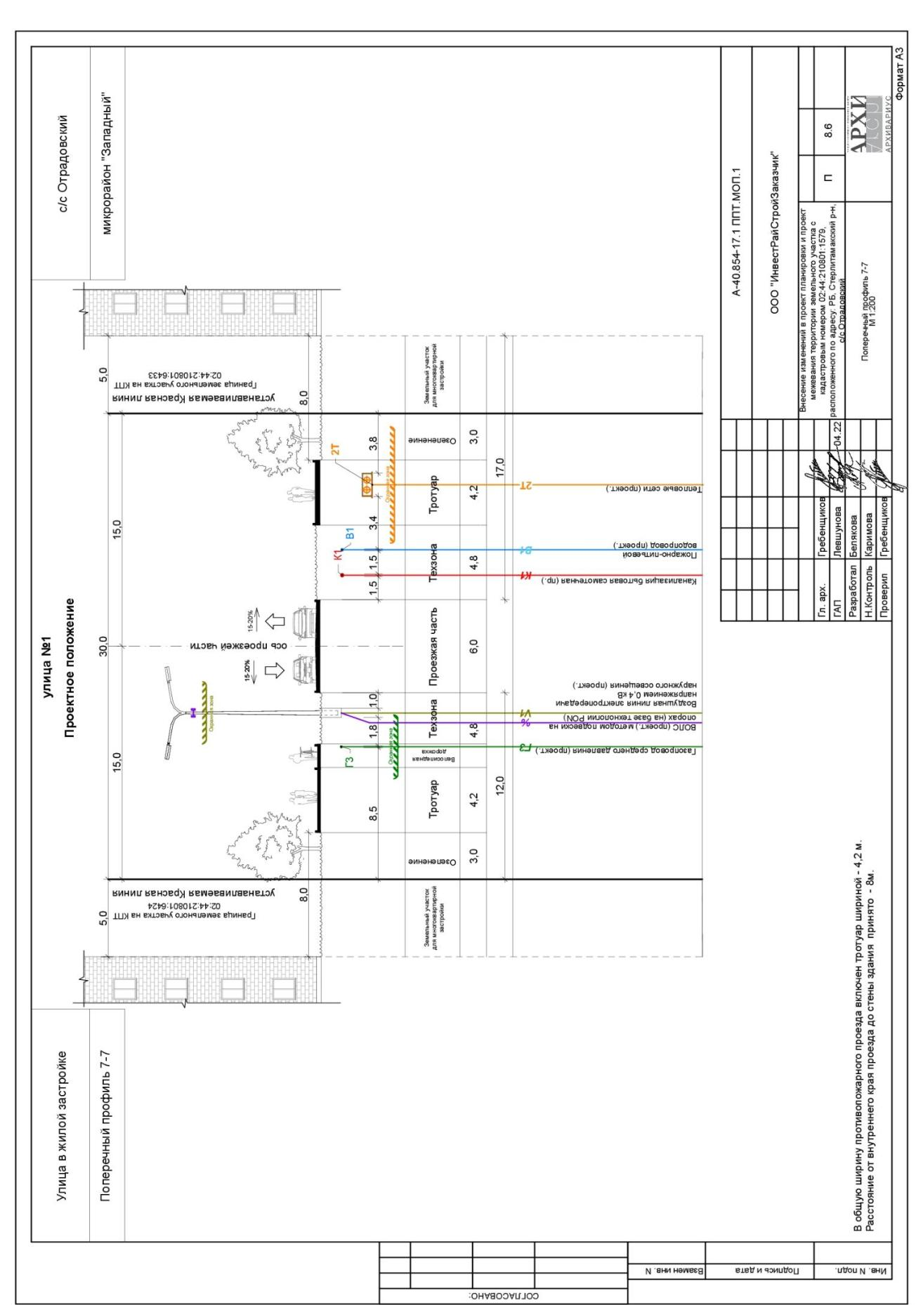

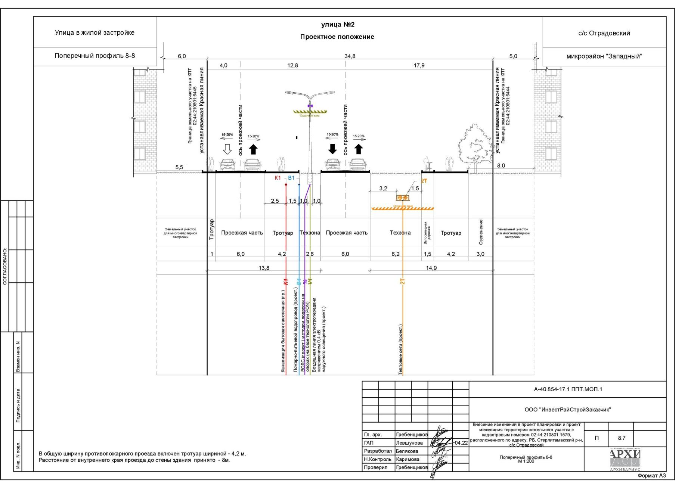

Предложение по изменению территориальных зон
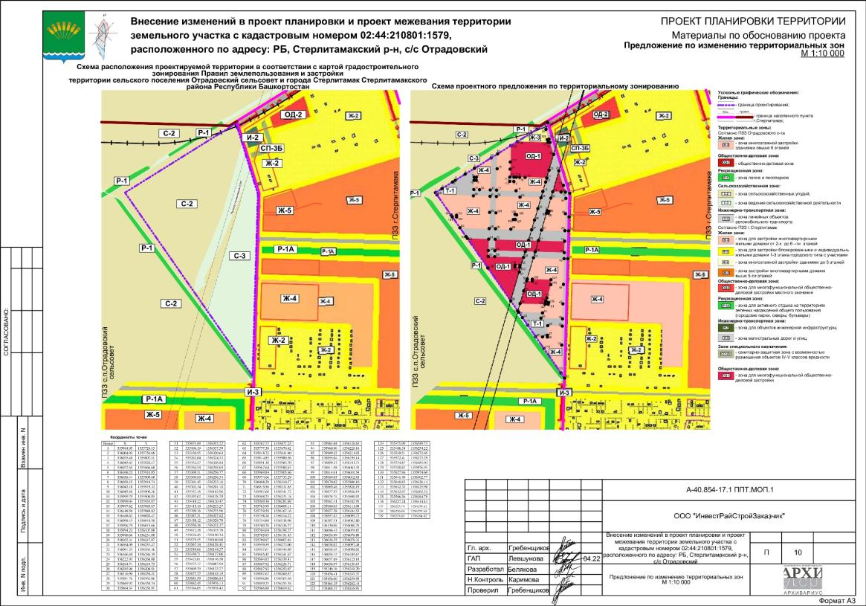

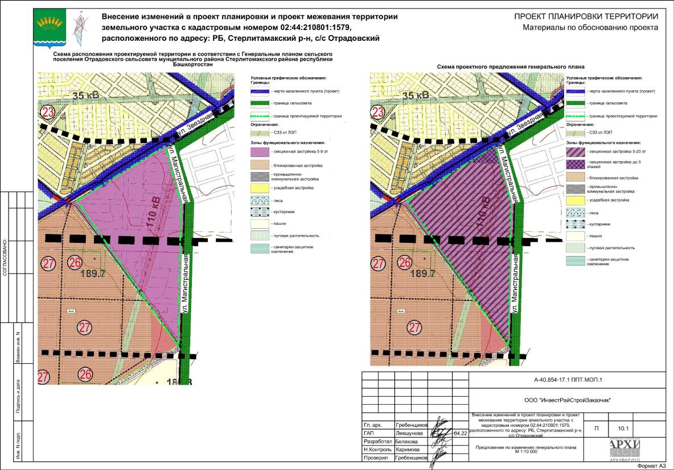
Предложение по изменению генерального плана

Схема мероприятий по предупреждению чрезвычайных ситуаций и мероприятия гражданской обороны
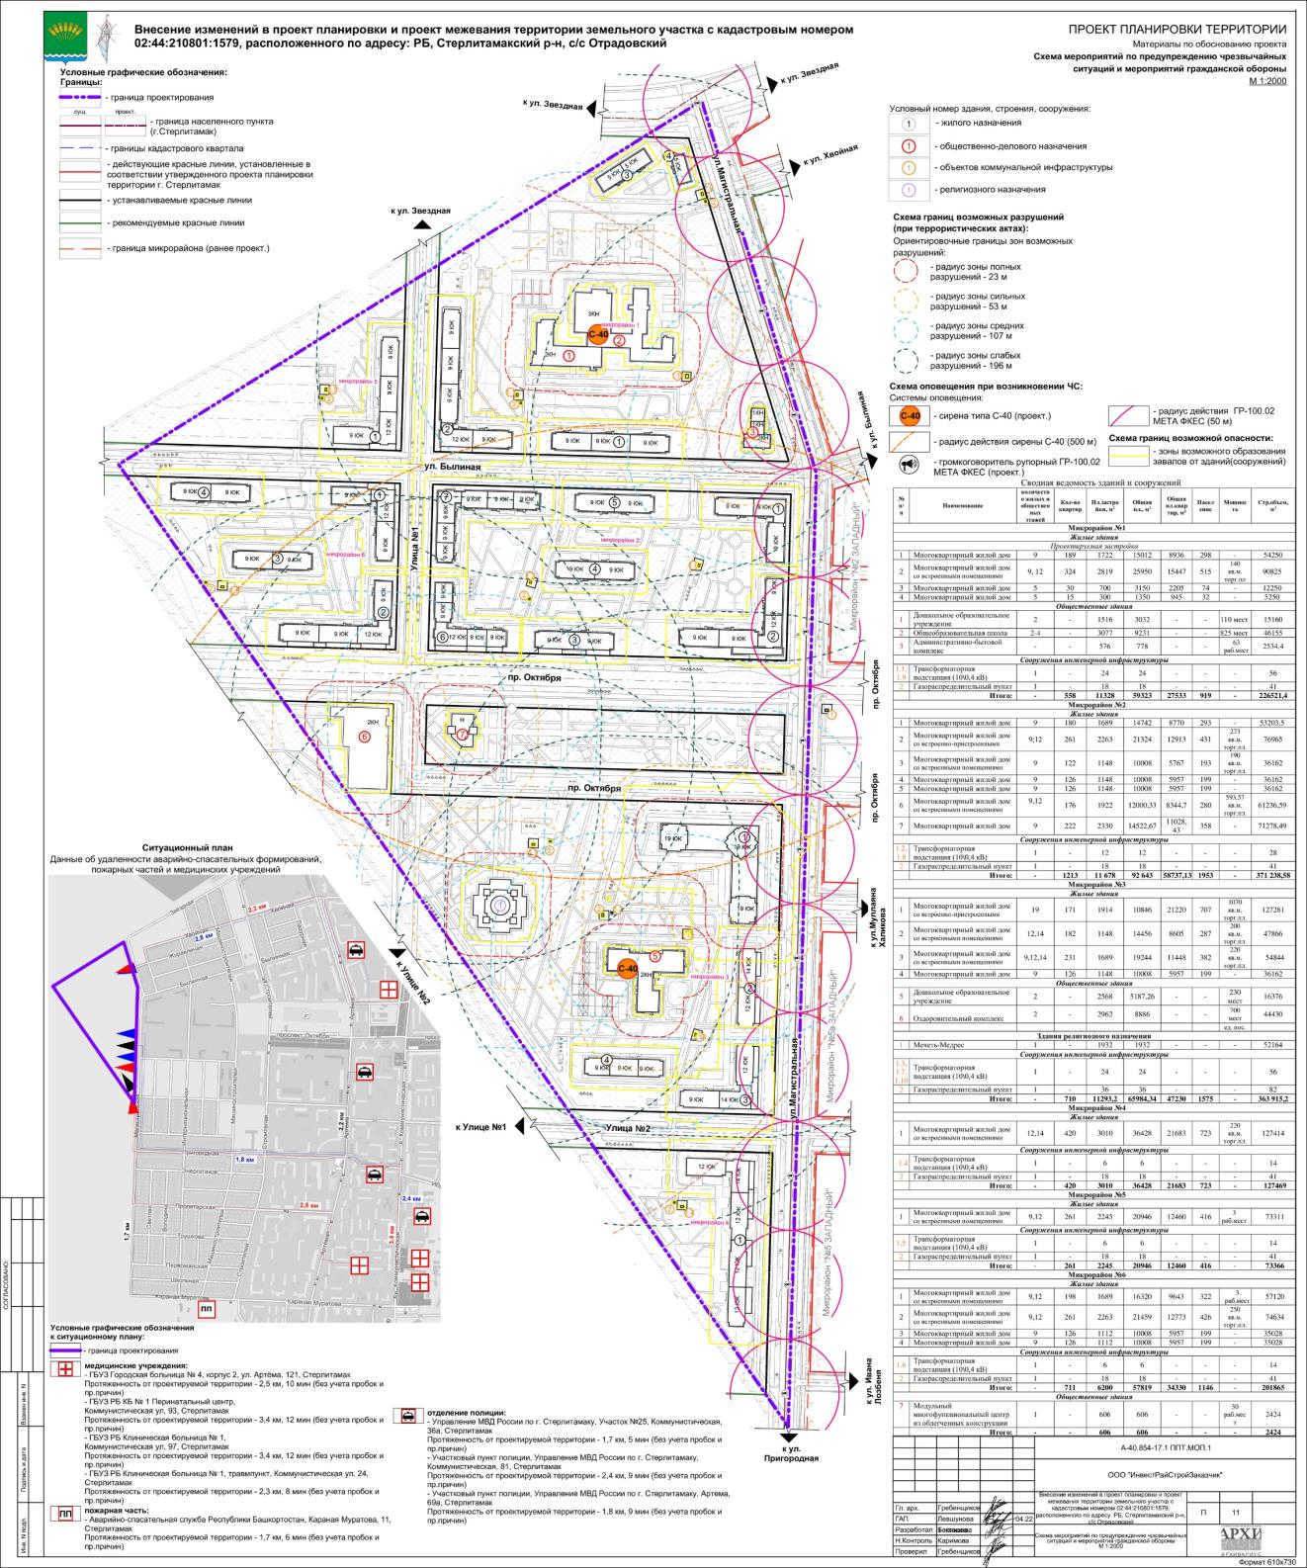

7. Определение параметров объектов инженерной инфраструктуры

Согласно топографической съемке на проектируемой территории проложены существующие инженерные коммуникации: кабельные линии электропередачи напряжением 10 кВ и 0,4 кВ, воздушные линии электропередачи напряжением 10 кВ, водопровод и канализация, сети связи, тепловые сети, а также сооружения инженерной инфраструктуры. Предусматривается развитие инженерной инфраструктуры, которое включает строительство новых инженерных сетей и сооружений, организацию зон с особыми условиями использования территории этих объектов.
Предполагается полное санитарно-техническое благоустройство проектируемой застройки. Выбор проектных инженерных решений производился в соответствии с техническими условиями на инженерное обеспечение территории, выдаваемыми соответствующими органами, ответственными за эксплуатацию местных инженерных сетей.
Сети, попадающие под застройку, предполагаются к демонтажу с необходимой реконструкцией вдоль проектируемых улиц и проездов.

7.1 Водоснабжение
Существующее положение
По ул. Магистральная располагаются сети водопровода существующей жилой застройки 2 и 5 микрорайонов Западного жилого района, которые не рассчитаны на пропуск дополнительных расходов микрорайона «Звездный». В границах проектирования расположена централизованная система хозяйственно-питьевого водоснабжения. Существующие жилая и общественная застройки подключены к магистральным водопроводам с помощью закольцованных и тупиковых сетей водопровода.

Проектные решения

Учитывая отсутствие свободных мощностей существующих сетей и сооружений для подключения микрорайона «Звездный», в том числе многоквартирных жилых домов №1,2,3 в микрорайоне 3 к системам водоснабжения Западного, Юго-Западного районов необходимо разработать следующие мероприятия:
1. Модернизация водопроводной насосной станции подкачки Юго-Западного района по пер. Цветочная, 13.
2. Модернизация электроснабжения водопроводной насосной станции подкачки Юго-Западного района по пер. Цветочная, 13.
3. Модернизация канализационной насосной станции по ул. Королева, 1/е, с. Н.Отрадовка, (замена насосного и технологического оборудования, строительство дополнительного приемного резервуара).
4. Модернизация электроснабжения канализационной насосной станции по ул. Королева, 1/е, с. Н.Отрадовка.
5. Строительство второй нитки водовода от 220 отметки г. Салават до водопроводной насосной станции подкачки Юго-Западного района.
6. Модернизация напорной канализации 2Д-400 мм (увеличение диаметра коллекторов) от КНС по ул. Королева, 1/е до самотечной сети по ул. Черноморская – Ибрагимова.
7. Модернизация коллектора Д-600 мм по ул. Худайбердина от ул. Коммунистическая до ул. Элеваторная.
8. Строительство перемычки между насосной станцией Ашкадарского водозабора по ул. Ольховская, 61а и насосной станцией подкачки Юго-Западного района.
9. Закольцовка проектируемой сети Д-400 мм по ул. Волочаевская с водопроводом Д-225 мм по ул. Строителей-Звездная.

Хозяйственно-питьевой водопровод обеспечивает водой хозяйственно-питьевые и противопожарные нужды.
Подключение объектов проектируемой застройки к существующим инженерным сетям осуществлять в соответствии с техническими условиями (Заказчику получить условия, на сегодняшний день их нет). Система водоснабжения проектируемой застройки решается прокладкой уличных кольцевых водопроводных сетей, с подключением к существующим сетям водоснабжения, после выполнения вышеуказанных мероприятий. Точку подключения определить дополнительно. Для обеспечения проектируемой общественной застройки централизованной системой водоснабжения надлежащего качества, необходимо предусмотреть строительство водопроводных сетей из полиэтиленовых труб низкого давления среднего типа, транспортирующих воду питьевого качества d-110 мм и 63 мм.
При рабочем проектировании выполнить расчет водопроводной сети с применением специализированных программных комплексов и уточнить диаметры по участкам.
Горячее водоснабжение обеспечивает горячей водой бытовые и производственные нужды. Приготовление горячей воды осуществляется во встроенных бойлерных.
Технические решения по водоснабжению и нормы расхода воды потребителями приняты в соответствии со СП 30.13330.2020 «СНиП 2.04.01-85* Внутренний водопровод и канализация зданий», СП 31.13330.2021 «СНиП 2.04.02-84* Водоснабжение. Наружные сети и сооружения», СП 8.13130.2009 «Системы противопожарной защиты. Источники наружного противопожарного водоснабжения. Требования пожарной безопасности», СП 10.13130.2009 «Системы противопожарной защиты. Внутренний противопожарный водопровод. Требования пожарной безопасности».

Таблица 9
Расчет расхода воды потребителями
№ п/п | Водопотребители | Расчетная единица | Емкость | Расхода воды потребителями |  | Расход воды на пожаротушение зданий  на один пожар, л/с  наружное пожаротушение  внутреннее пожаротушение
 |  |  |  | Норма расхода воды (м³/ч) | Расчет расхода воды  (м³/ч)
Микрорайон №1
Жилые здания
1 | Многоквартирный жилой дом | 1 житель | 298 | 0,0104 | 3,10 | не требуется
2 | Многоквартирный жилой дом | 1 житель | 515 | 0,0104 | 5,36 | не требуется
3 | Многоквартирный жилой дом | 1 житель | 74 | 0,0104 | 0,77 | не требуется
3 | Многоквартирный жилой дом | 1 житель | 32 | 0,0104 | 0,33 | не требуется
Общественные здания
1 | Дошкольное образовательное учреждение | 1 ребенок | 110 | 0,08 | 9 | 15 л/с  1 х 2,5 л/с
2 | Общеобразовательная школа | 1 учащийся | 825 | 0,02 | 17 | 30 л/с  2 х 2,5 л/с
3 | Административно-бытовой комплекс, в том числе: | - | - | - | - | 10 л/с  не требуется
 | - административное здание | 1 работник | 43 | 0,015 | 0,65 | 10 л/с  не требуется
 | - теплый склад | 1 работник | 10 | 0,025 | 0,25 | 10 л/с  не требуется
 | - холодный склад | 1 работник | 10 | 0,025 | 0,25 | 10 л/с  не требуется
4 | Встроенное помещения общественного назначения, в т.ч.: | 1 работник | 7 | 0,0104 | 0,07 | не требуется  1 х 2,5 л/с*
 | Итого: | - | - | - | 36,78 | -
Микрорайон №2
Жилые здания
1 | Многоквартирный жилой дом | 1 житель | 293 | 0,0104 | 3,05 | не требуется
2 | Многоквартирный жилой дом | 1 житель | 431 | 0,0104 | 4,48 | не требуется
3 | Многоквартирный жилой дом | 1 житель | 193 | 0,0104 | 2,00 | не требуется
4 | Многоквартирный жилой дом | 1 житель | 199 | 0,0104 | 2,07 | не требуется
5 | Многоквартирный жилой дом | 1 житель | 199 | 0,0104 | 2,07 | не требуется
6 | Многоквартирный жилой дом | 1 житель | 280 | 0,0104 | 6,4 | не требуется
7 | Многоквартирный жилой дом | 1 житель | 358 | 0,0104 | 9,1 | не требуется
Общественные здания
2.1 | Встроенно-пристроенные помещения дома торгового назначения | 1 работник | 12 | 0,0104 | 0,12 | 10 л/с  не требуется
2.2 | Встроенно-пристроенные помещения торгового назначения | 1 работник | 12 | 0,0104 | 0,12 | 10 л/с  не требуется
2.3 | Встроенно-пристроенные помещения торгового назначения | 1 работник | 6 | 0,0104 | 0,06 | 10 л/с  не требуется
2.4 | Встроенно-пристроенные помещения торгового назначения | 1 работник | 6 | 0,0104 | 0,06 | 10 л/с  не требуется
 | Итого: | - | - | - | 29,53 | -
Микрорайон №3
Жилые здания
1 | Многоквартирный жилой дом | 1 житель | 707 | 0,0104 | 7,36 | не требуется
2 | Многоквартирный жилой дом | 1 житель | 287 | 0,0104 | 2,98 | не требуется
3 | Многоквартирный жилой дом | 1 житель | 382 | 0,0104 | 3,97 | не требуется
4 | Многоквартирный жилой дом | 1 житель | 199 | 0,0104 | 2,07 | не требуется
Общественные здания
1.1 | Встроенно-пристроенные помещения общественного назначения, в т.ч.: |  |  |  |  | не требуется  1 х 2,5 л/с*
 | - предприятие торговли | 1 работник | 54 | 0,0104 | 0,56 | -
 | - предприятие бытового обслуживания | 1 работник | 7 | 0,0023 | 0,02 | -
 | - помещения для физкультурно-оздоровительных занятий в микрорайоне | 1 спортсмен | 38 | 0,0021 | 0,08 | -
 | - предприятие общественного питания | 1 блюдо | 5 940 | 0,0005 | 2,97 | -
1.2 | Встроенно-пристроенные помещения торгового назначения | 1 работник | 12 | 0,0104 | 0,12 | 10 л/с  не требуется
1.3 | Встроенно-пристроенные помещения торгового назначения | 1 работник | 12 | 0,0104 | 0,12 | 10 л/с  не требуется
5 | Дошкольное образовательное учреждение | 1 ребенок | 230 | 0,08 | 18 | 15 л/с  1 х 2,5 л/с
6 | Оздоровительный комплекс | 1 посетителя | 700 | 0,161 | 112,7 | 15 л/с  1 х 2,5 л/с
Здания религиозного назначения
1 | Мечеть/Медресе | 1 место | 675 | 0,015 | 10,13 | -
 | Итого: | - | - | - | 122,83 | -
Микрорайон №4
Жилые здания
1 | Многоквартирный жилой дом | 1 житель | 723 | 0,0104 | 7,52 | не требуется
Общественные здания
 | Встроенные помещения общественного назначения, в т.ч.:
 | - предприятие торговли | 1 работник | 54 | 0,0104 | 0,56 | -
 | - предприятие бытового обслуживания | 1 работник | 5 | 0,0023 | 0,02 | -
 | Итого: | - | - | - | 8,10 | -
Микрорайон №5
Жилые здания
1 | Многоквартирный жилой дом | 1 житель | 416 | 0,0104 | 4,33 | не требуется
Общественные здания
 | Встроенные помещения общественного назначения, в т.ч.:
 | - предприятие бытового обслуживания | 1 работник | 3 | 0,0023 | 0,01 | -
 | Итого: | - | - | - | 4,34 | -
Микрорайон №6
Жилые здания
1 | Многоквартирный жилой дом | 1 житель | 322 | 0,0104 | 3,35 | не требуется
2 | Многоквартирный жилой дом | 1 житель | 426 | 0,0104 | 4,43 | не требуется
3 | Многоквартирный жилой дом | 1 житель | 199 | 0,0104 | 2,07 | не требуется
4 | Многоквартирный жилой дом | 1 житель | 199 | 0,0104 | 2,07 | не требуется
Общественные здания
 | Встроенные помещения общественного назначения, в т.ч.:
 | - предприятие торговли | 1 работник | 54 | 0,0104 | 0,56 | -
 | - предприятие бытового обслуживания | 1 работник | 3 | 0,0023 | 0,01 | -
7 | Модульный многофункциональный центр из облегченных конструкции | 1 работник | 30 | 0,0023 | 0,069 | 20 л/с*  2 х 2,5 л/с*
 | Итого: | - | - | - | 12,56 | -
 | Всего: | - | - | - | 214,14 | -

Вопросы обеспечения пожарной безопасности, требования к источникам пожарного водоснабжения, расчетные расходы воды на пожаротушение объектов, расчетное количество одновременных пожаров, минимальные свободные напоры в наружных сетях водопроводов, расстановку пожарных гидрантов на сети, категорию зданий, сооружений, строений и помещений по пожарной и взрывопожарной опасности следует принимать согласно Федеральный закону от 22 июля 2008 г. №123-ФЗ "Технический регламент о требованиях пожарной безопасности», а также СП 8.13130, СП 10.13130.
Расход воды на наружное пожаротушение
Расчетные данные по расходу воды на пожаротушение приняты в соответствии с СП 8.13130.2009. Расход воды на наружное пожаротушение на все поселение на один пожар – 110 л/с (застройка зданиями высотой 3 этажа и выше независимо от степени их огнестойкости и при числе жителей более 1000 тыс.чел.). Расчетное количество одновременных пожаров – 5.
Расход воды на наружное пожаротушение зданий классов функциональной пожарной опасности:
- Ф1.1 (детские дошкольные учреждения) при объеме здания более 5 тыс. м³, но не более 25 тыс. м³ и при количестве этажей более 2, но не более 12 – 15 л/сек.
- Ф4.1 (школы, внешкольные учебные заведения) при объеме здания более 50 тыс. м³, но не более 150 тыс. м³ и при количестве этажей более 2, но не более 6 – 30 л/сек.
В соответствии с п.4.1.1 СП 10.13130.2009 «Системы противопожарной защиты. Внутренний противопожарный водопровод. Требования пожарной безопасности» для общественных зданий необходимо устройство внутреннего противопожарного водопровода.
Число пожарных стволов – 1 (при числе этажей до 10 и объемом от 5 тыс. м³ до 25 тыс. м³).
Число пожарных стволов – 2 (при числе этажей до 10 и объемом свыше 25 тыс. м³).
Минимальный расход воды на внутреннее пожаротушение, на 1 струю – 2,5 л/с.
При объеме здания менее 5 тыс. м³ внутреннее пожаротушение не требуется.
Наружное пожаротушение предусматривается от пожарных гидрантов на водопроводной сети. Водопроводная сеть выполнена кольцевой. Пожарные гидранты рекомендуется размещать согласно требованиям СП 31.13330.2012 через каждые 120 м и их размещение уточняется на следующих стадиях проектирования.
Поливочный водопровод
Норма на полив принята на основании п.5.3 СП 31.13330.2012. Полив зеленых насаждений выполнен централизованно путем подключения к центральному водопроводу. Удельное среднесуточное за поливочный сезон потребление воды на поливку в расчете на одного жителя следует принимать 50...90 л/сут.
Расход воды на поливку территорий: 6732 х 0,05 м³/сут. = 336,6 м³/сут.
Технический водопровод
Технический водопровод отсутствует, развитие системы технического водоснабжения не предусматривается.

7.2 Водоотведение
Существующее положение
По ул. Магистральная в районе ул. Былинная располагаются сети самотечной бытовой канализации для существующей жилой застройки 2 микрорайона Западного жилого района.
Проектные решения
Учитывая отсутствие свободных мощностей существующих сетей и сооружений, для подключения микрорайона «Звездный», в том числе многоквартирных жилых домов №1,2,3 в микрорайоне 3 к системам водоотведения Западного, Юго-Западного районов необходимо разработать следующие мероприятия:
1. Модернизация водопроводной насосной станции подкачки Юго-Западного района по пер. Цветочная, 13.
2. Модернизация электроснабжения водопроводной насосной станции подкачки Юго-Западного района по пер. Цветочная, 13.
3. Модернизация канализационной насосной станции по ул. Королева, 1/е, с. Н.Отрадовка, (замена насосного и технологического оборудования, строительство дополнительного приемного резервуара).
4. Модернизация электроснабжения канализационной насосной станции по ул. Королева, 1/е, с. Н.Отрадовка.
5. Строительство второй нитки водовода от 220 отметки г. Салават до водопроводной насосной станции подкачки Юго-Западного района.
6. Модернизация напорной канализации 2Д-400 мм (увеличение диаметра коллекторов) от КНС по ул. Королева, 1/е до самотечной сети по ул. Черноморская – Ибрагимова.
7. Модернизация коллектора Д-600 мм по ул. Худайбердина от ул. Коммунистическая до ул. Элеваторная.
8. Строительство перемычки между насосной станцией Ашкадарского водозабора по ул. Ольховская, 61а и насосной станцией подкачки Юго-Западного района.
9. Закольцовка проектируемой сети Д-400 мм по ул. Волочаевская с водопроводом Д-225 мм по ул. Строителей-Звездная.
Предусматривается оборудование централизованной канализацией проектируемых жилых и общественных зданий, через подключение к существующим сетям бытовой канализации с дальнейшим сбросом в очистные сооружения города. Подключение объектов проектируемой застройки к существующим инженерным сетям осуществлять в соответствии с техническими условиями (Заказчику получить условия). Канализационные стоки проектируемой территории отводятся самотечными сетями бытовой канализации d-160мм, d-200мм. Точку подключения определить дополнительно, после выполнения вышеуказанных мероприятий.
Объем водоотведения равен объему водопотребления. Водоотведение всего в границах проектирования составит – 214,14 м3/ч.

7.3 Теплоснабжение
Существующее положение
На территории в границах проектирования отсутствуют сети централизованного теплоснабжения.
Проектные решения
Проектом планируется подключение всей проектируемой застройки к запланированной к строительству тепломагистрали ТМ-15. В соответствии с техническими условиями № 102-2901, от 26.12.2017 и ППТ и ПМТ г. Стерлитамак, предназначенных для размещения линейных объектов ТМ-15 в Западной части города, предоставленными «БашРТС – Стерлитамак» филиал ООО «БашРТС». Предусматривается оборудование тепловыми сетями проектируемых жилых и общественных зданий. Система теплоснабжения централизованная закрытая. Теплоноситель – вода с температурой 150-70 С̊ (со срезом 130 С̊). Приготовление горячей воды для системы горячего водоснабжения осуществляется в местных бойлерах. Трассы и способы прокладки тепловых сетей следует предусматривать в соответствии со СП 18.13330.2011, СП 124.13330.2012, СП 42.13330.2016, ВСН 11-94. Предусмотреть строительство непроходных каналов для трубопроводов, в случае прокладки под проезжей частью - проходных (полупроходных) каналов.
На следующих стадиях проектировании необходимо предусмотреть:
1. На ответвлениях проектируемой тепловой сети предусмотреть тепловые камеры.
2. Тепловые камеры на перекрестках с улицами: Ивана Лозбеня, Муллаяна Халикова, Проспект Октября для подключения (переключения) на ТМ №15 объектов микрорайонов с восточной стороны ул. Магистральная.
3. Выполнить расчетную схему теплоснабжения (с указанием длин, местных сопротивлений и расчетных расходов теплоносителя, диаметров трубопроводов, скорости потока воды по всем участкам сети от главной магистрали до наиболее удаленных потребителей) микрорайона «Звездный» с учетом перспективы застройки микрорайонов:
- в северной части от микрорайона «Звездный» - с подключением через ул. Звездная;
- в западной части микрорайона «Звездный» с подключением через Проспект Октября, ул. Былинная.
4. Учесть необходимые диаметры трубопроводов и строительных габаритов теплового канала.
В связи с отменой действия "методических указаний по определению электроэнергии и воды на выработку теплоты отопительными котельными коммунальных теплоэнергетических предприятий", ГУП академия коммунального хозяйства им. К.Д. Памфилова, 2002 г., а так же МДС 41-4.2000 "Методика определения количеств тепловой энергии и теплоносителя в водяных системах коммунального теплоснабжения", и отсутствием во вновь введенном в действие Приказе Минстроя России от 17.03.2014 N 99/пр указаний по методике расчета укрупненных показателей нагрузки на отопление зданий, а так же со вступлением в силу СП 50.13330 расчет нагрузки на отопление и вентиляцию зданий произведен на основании требований СП 50.13330.2012.

Расход тепловой энергии на отопление.
Максимальный часовой расход тепловой энергии на отопление при укрупненном расчете производится по формуле:
Q_{о}=a*V_{зд}*q_{о}*(t_{в}- t_{н})*10⁻⁶, Гкал/час, где:
а – поправочный коэффициент, учитывающий район строительства здания = 0,88;
V_{зд} – объем здания по наружным размерам;
q_{о} – удельная отопительная тепловая характеристика здания Ккал/м³час ^{о}С (СП 50.13330.2012 п. 10. 1 Таблица 14);
t_{в} – температура внутри помещения (принимается по ГОСТ 30494-2011«Здания жилые и общественные. Параметры микроклимата в помещениях» в зависимости от функционального назначения здания), t_{в} = 18-20 ⁰С;
t_{н} – расчетная температура наружного воздуха при проектировании отопления (принимается равной средней температуре наиболее холодной пятидневки с обеспеченностью 0,92 согласно табл. 3.1 СП 131.13330.2012 «Строительная климатология»), t_{н} = -35 ⁰С.

Расход тепловой энергии на вентиляцию.
Максимальный часовой расход тепловой энергии на вентиляцию при укрупненном расчете производится по формуле:
Q_{в}=a*V_{зд}*q_{в}*(t_{в}- t_{н})*10⁻⁶, Гкал/час, где:
а – поправочный коэффициент, учитывающий район строительства здания = 0,88;
V_{зд} – объем здания по наружным размерам;
q_{в} – удельная вентиляционная тепловая характеристика здания (согласно МДС 41-4.2000, таблица 4), Ккал/м³час ^{о}С;
t_{в} – температура внутри помещения (принимается по ГОСТ 30494-2011«Здания жилые и общественные. Параметры микроклимата в помещениях» в зависимости от функционального назначения здания);
t_{н} – расчетная температура наружного воздух при проектировании вентиляции (расчетная температура наружного воздух в теплый период года принимается равной температуре воздуха обеспеченностью 0,98 согласно табл. 4.1 СП 131.13330.2012 «Строительная климатология»), t_{н} = -35 ⁰С.

Расход тепловой энергии на горячее водоснабжение.
Годовой расход горячей воды на хозяйственно-бытовые нужды по количеству потребителей (жителей, учащихся, работающих) производится по формуле:
Q_{hm}=q_{h}*m, где:
q_{h} – укрупненный показатель среднего теплового потока на горячее водоснабжение на одного человека, принимаемый по СП 124.13330.2012 приложение Г;
m – число человек, тыс.чел.

Таблица 10
Расчетная мощность теплопотребления объектов
№ | Теплопотребители | Расчетная единица | Население | Расчетная единица | Проектная емкость | Удельная нагрузка на отопление, вентиляцию, ГВС, Гкал/час | Удельная нагрузка на отопление, Гкал/час | Удельная нагрузка на вентиляцию, Гкал/час | Удельная нагрузка на ГВС, Гкал/час
Микрорайон №1
Жилые здания
1 | Многоквартирный жилой дом | чел. | 298 | м³ | 54 250 | 0,625 | 0,5125 | - | 0,1125
2 | Многоквартирный жилой дом | чел. | 515 | м³ | 90 825 | 0,959 | 0,867 | - | 0,092
3 | Многоквартирный жилой дом | чел. | 74 | м3 | 12250 | 0,3742 | 0,3548 | - | 0,0194
4 | Многоквартирный жилой дом | чел. | 32 | м3 | 5250 | 0,0282 | 0,0198 | - | 0,0084
Общественные здания
1 | Дошкольное образовательное учреждение | место | 110 | м3 | 15160 | 0,2295 | 0,191 | 0,0365 | 0,0015
2 | Общеобразовательная школа | место | 825 | м3 | 46155 | 0,663 | 0,582 | 0,078 | 0,003
3 | Административно-бытовой комплекс | раб. мест | 63 | м³ | 2534,4 | 0,030 | 0,024 | 0,0055 | 0,0005
4 | Встроенные помещения торгового назначения | - | - | м³ | - | учтено в составе жилого дома №2 | - | - | -
 | Итого: | - | - | - | - | 2,908 | - | - | -
Микрорайон №2
Жилые здания
1 | Многоквартирный жилой дом | чел. | 293 | м³ | 53 200 | 0,613 | 0,50266 | - | 0,11034
2 | Многоквартирный жилой дом | чел. | 431 | м³ | 71 280 | 0,821 | 0,67322 | - | 0,14778
3 | Многоквартирный жилой дом | чел. | 193 | м³ | 36 160 | 0,417 | 0,34194 | - | 0,07506
4 | Многоквартирный жилой дом | чел. | 199 | м³ | 36 160 | 0,417 | 0,34194 | - | 0,07506
5 | Многоквартирный жилой дом | чел. | 199 | м³ | 36 160 | 0,417 | 0,34194 | - | 0,07506
6 | Многоквартирный жилой дом | чел. | 280 | м³ | 50915 | 0,659 | 0,53354 | - | 0,12546
7 | Многоквартирный жилой дом | чел. | 358 | м³ | 65 100 | 0,757 | 0,60922 | - | 0,14778
Общественные здания
2.1 | Встроенно-пристроенные помещения торгового назначения | - | - | м³ | - | учтено в составе жилого дома №2 | - | - | -
2.2 | Встроенные помещения торгового назначения | - | - | м³ | - | учтено в составе жилого дома №3 | - | - | -
2.3 | Встроенно-пристроенные помещения торгового назначения | - | - | м³ | - | учтено в составе жилого дома №6 | - | - | -
2.4 | Встроенно-пристроенные помещения торгового назначения | - | - | м³ | - | учтено в составе жилого дома №6 | - | - | -
 | Итого: | - | - | - | - | 4,101 | - | - | -
Микрорайон №3
Жилые здания
1 | Многоквартирный жилой дом | чел. | 707 | м³ | 127 281 | 1,341 | 1,215 | - | 0,126
2 | Многоквартирный жилой дом | чел. | 287 | м³ | 47 866 | 0,554 | 0,503 | - | 0,051
3 | Многоквартирный жилой дом | чел. | 382 | м³ | 54 844 | 0,644 | 0,576 | - | 0,068
5 | Многоквартирный жилой дом | чел. | 199 | м³ | 36 162 | 0,417 | 0,34194 | - | 0,07506
Общественные здания
1.1 | Встроенно-пристроенные помещения общественного назначения | - | - | м³ | - | учтено в составе жилого дома №1 | - | - | -
1.2 | Встроенные помещения торгового назначения | - | - | м3 | - | учтено в составе жилого дома №2 | - | - | -
1.3 | Встроенные помещения торгового назначения | - | - | м3 | - | учтено в составе жилого дома №3 | - | - | -
5 | Дошкольное образовательное учреждение | место | 230 | м3 | 16376 | 0,249 | 0,173 | 0,064 | 0,003
6 | Оздоровительный комплекс | место | 700 | м3 | 44430 | 0,677 | 0,560 | 0,1075 | 0,0095
Здания религиозного назначения
1 | Мечеть/Медресе | место | 675 | м³ | 52164 | 0,846 | 0,615 | 0,227 | 0,004
 | Итого: | - | - | - | - | 3,882 | - | - | -
Микрорайон №4
Жилые здания
1 | Многоквартирный жилой дом | чел. | 723 | м³ | 127 414 | 1,467 | 1,338 | - | 0,1292
Общественные здания
1 | Встроенные помещения торгового назначения | - | - | м³ | - | учтено в составе жилого дома №1 | - | - | -
 | Итого: | - | - | - | - | 1,467 | - | - | -
Микрорайон №5
Жилые здания
1 | Многоквартирный жилой дом | чел. | 416 | м³ | 73 311 | 0,844 | 0,770 | - | 0,074
Общественные здания
1 | Встроенные помещения торгового назначения | - | - | м³ | - | учтено в составе жилого дома №1 | - | - | -
 | Итого: | - | - | - | - | 0,844 | - | - | -
Микрорайон №6
Жилые здания
1 | Многоквартирный жилой дом | чел. | 322 | м³ | 57 120 | 0,657 | 0,600 | - | 0,057
2 | Многоквартирный жилой дом | чел. | 426 | м³ | 74 634 | 0,860 | 0,783 | - | 0,077
3 | Многоквартирный жилой дом | чел. | 199 | м³ | 35 028 | 0,404 | 0,33128 | - | 0,07272
4 | Многоквартирный жилой дом | чел. | 199 | м³ | 35 028 | 0,404 | 0,33128 | - | 0,07272
 | Итого: | - | - | - | - | 1,7337 | - | - | -
Общественные здания
1 | Встроенные помещения торгового назначения | - | - | м³ | - | учтено в составе жилого дома №1 | - | - | -
2 | Встроенные помещения торгового назначения | - | - | м³ | - | учтено в составе жилого дома №2 | - | - | -
6 | Модульный многофункциональный центр из облегченных конструкции | раб. мест | 30 | м³ | 606 | 0,022 | 0,0145 | 0,007 | 0,0005
 | Итого: | - | - | - | - | 0,022 | - | - | -
 | Всего: | - | - | - | - | 14,9577 | - | - | -
Примечание:
1. Согласно п.5 "Порядка определения нормативов технологических потерь при передаче тепловой энергии, теплоносителя" (с изменениями на 10 августа 2012 года) утвержденного Министерсвом энергетики РФ приказом от 30 декабря 2008 года № 325, расчет выполнен с учетом теплопотерь.

7.4 Газоснабжение
Существующее положение
В границах проектирования по ул.Магистральная расположена газораспределительная сеть: газопроводы низкого давления для существующей индивидуальной жилой застройки 2 и 5 микрорайонов Западного жилого района.
Проектные решения
Система газоснабжения выполнена смешанная, состоящая из кольцевых газопроводов и присоединяемых к ним тупиковых газопроводов. Кольцевые сети представляют собой систему замкнутых газопроводов, благодаря чему достигается более равномерный режим давления газа у всех потребителей и облегчается проведение различных ремонтных и эксплуатационных работ.
Классификация газопроводов:
- вид транспортируемого газа – природный;
- давление газа – низкое 0,005 МПа, среднее 0,3 МПа;
- местоположение относительно земли – подземные; надземные по фасадам;
- принцип построения – тупиковые, кольцевые;
- материал газопроводов среднего и низкого давления – полиэтилен.
Подключение проектируемой застройки предусмотрено от ГРП перспективного межпоселкового газопровода высокого давления «Газопровод межпоселковый ГРС «Байрак» - ГРС «Стерлитамак-3» - мкр. «Радужный» ГО г. Стерлитамак Республики Башкортостан» D 426 (проект разрабатывается ООО «СтройГазКомплект», планируемый год ввод в эксплуатацию 2023 г., в соответствии с рекомендациями № ПРО-23-6-2535, от 23.11.2020г., предоставленными ПАО «Газпром газораспределение Уфа» филиал в г. Стерлитамаке), с прокладкой газопровода среднего давления по пр. Октября до проектируемых ГРП предусмотренных в каждом микрорайоне.
Проектируемые газопроводы низкого давления от ГРП до жилой застройки предлагается выполнить в подземном исполнении, переходы через автомобильные дороги и другие преграды выполнять в футляре. По числу ступеней давления в газовых сетях система газоснабжения предлагается 2-х ступенчатой:
- от существующего подземного газопровода среднего давления (0,3 МПа) диаметром 89 мм подходящего к проектируемому газорегуляторному пункту (ГРП);
- от ГРП подпитываются сети низкого давления (0,005 МПа), подводящие газ к потребителям застройки.

Таблица 11
Расчет газопотребления территории в границах проектирования выполненный
на расчетный срок при условии реконструкции и развитии системы газоснабжения
(СП 62.13330.2011 «Газораспределительные системы» и СП 42-101-2003 «Общие положения по проектированию и строительству газораспределительных систем»)
№ п/п | Потребители газа | Расчетная единица | Проектная емкость | Нормы расхода газа, м³/год | Расчетный  расход газа,  м³/год
Микрорайон №1
1 | Многоквартирный жилой дом  (При наличии централизованного горячего водоснабжения) | м³/год на 1 чел. | 919 | 120,52 | 110 757,88
2 | Предприятия бытового обслуживания непроизводственного характера и т.п. |  |  | 5%* | 5 537,89
 | Итого: | - | - | - | 116295,77
Микрорайон №2
1 | Многоквартирный жилой дом  (При наличии централизованного горячего водоснабжения) | м³/год на 1 чел. | 1953 | 120,52 | 235 375,56
2 | Предприятия бытового обслуживания непроизводственного характера и т.п. |  |  | 5%* | 12 238,81
 | Итого: | - | - | - | 247 614,37
Микрорайон №3
1 | Многоквартирный жилой дом  (При наличии централизованного горячего водоснабжения) | м³/год на 1 чел. | 1575 | 120,52 | 189 819,00
2 | Предприятия бытового обслуживания непроизводственного характера и т.п. |  |  | 5%* | 9 490,95
3 | Столовые, рестораны, кафе
 | - на приготовление обедов | На 1 обед | 1 980 | 0,0003 | 0,59
 | - на приготовление завтраков и ужинов | На 1 завтрак или ужин | 3 960 | 0,00015 | 0,59
 | Итого: | - | - | - | 199 311,13
Микрорайон №4
1 | Многоквартирный жилой дом  (При наличии централизованного горячего водоснабжения) | м³/год на 1 чел. | 723 | 120,52 | 87 135,96
2 | Предприятия бытового обслуживания непроизводственного характера и т.п. |  |  | 5%* | 4 356,80
 | Итого: | - | - | - | 91 492,76
Микрорайон №5
1 | Многоквартирный жилой дом  (При наличии централизованного горячего водоснабжения) | м³/год на 1 чел. | 416 | 120,52 | 50 136,32
2 | Предприятия бытового обслуживания непроизводственного характера и т.п. |  |  | 5%* | 2 506,82
 | Итого: | - | - | - | 52 643,14
Микрорайон №6
1 | Многоквартирный жилой дом  (При наличии централизованного горячего водоснабжения) | м³/год на 1 чел. | 1 146 | 120,52 | 138 115,92
 | Итого: | - | - | - | 138 115,92
 | Всего: | - | - | - | 845 473,09

* Согласно СП 62.13330.2011 «Газораспределительные системы», годовые расходы газа на нужды предприятий торговли, предприятий бытового обслуживания непроизводственного характера и т.п., следует принимать в размере до 5% суммарного расхода теплоты на жилые дома, приведенного в таблице.
Расчетный часовой расход газа (ориентировочно) = 96,45 м³/ч.

7.5 Электроснабжение
Существующее положение
На территории располагаются объекты электросетевого хозяйства: трансформаторные подстанции ТП 10/04 кВ – 1 шт., подземные кабельные линии электропередачи напряжением 10 кВ (КЛ-10кВ), воздушные линии электропередачи напряжением 110 кВ (ВЛ-110кВ) и 0,4 кВ (ВЛ-0,4 кВ).
Проектные решения
Потребителями электроэнергии являются: жилые дома, общественные здания и наружное освещение улиц и внутриквартальных проездов. Центры питания – ПС 110/35/10 кВ «Спартак» и ПС 110/10кВ «Стерля».
В соответствии с техническими условиями №03/2127 от 12.12.2017г., предоставленными МУП «Электрические сети» ГО г.Стерлитамак, система электроснабжения проектируемой жилой застройки предусматривается от проектируемых ТП 10/0,4 кВ, запитываемых от КЛ-10 кВ. Точки подключения РП-33 мкр.№5 Западный и РП-30 мкр. Лазурный. (Приложение 8)
Линии электроснабжения НО-0,4 кВ предусматривается на железобетонных опорах по ВЛИ-0,4 кВ проводом СИП от исполнительных пунктов ИП АСУ «Горсвет» с кабельным подземным выходом до 1-й опоры.
Предусмотреть линии электроснабжения НО-0,4 кВ парковых светильников по подземным КЛ-0,4 кВ от исполнительных пунктов ИП АСУ «Горсвет».
Для наружного освещения улиц и внутриквартальных проездов предусматривается установка исполнительных пунктов наружного освещения расположенных у трансформаторных подстанций. Питание осветительной сети предлагается выполнить от силовых шкафов автоматизированной системы телеуправления освещением.
Количество исполнительных пунктов – ИП АСУ «Горсовет» определить при разработке рабочей документации.
Необходимо произвести расчет сечения кабеля 0,4 кВ в связи с превышением длин КЛ-0,4 кВ более 200м, на участках от трансформаторных подстанций до жилых домов под номерами 1 (микрорайон 2) и 3 (микрорайон 3). Из условий падения напряжения в КЛ более чем на 5%.
Проектом предусматривается:
- строительство подземных кабельных линий электропередачи напряжением 10 кВ.
- строительство подземных кабельных линий электропередачи напряжением 0,4 кВ от ТП-10/0,4кВ до потребителей, а также от
- строительство подземных линий электропередачи напряжением 0,4 кВ наружного освещения.
- строительство кабельных линий электроснабжения 0,4 кВ
Проект предусматривает перенос существующих сетей ВЛ-04 расположенных по улице Магистральной. В целях переустройства
Расчет электропотребления выполнен согласно СП 31-110-2003 «Проектирование и монтаж электроустановок жилых и общественных зданий».
Таблица 12
Расчетная мощность энергопотребления объектов в границах проектируемой территории при электроснабжении жилых домов, запроектированных со стационарными электрическими плитами (Вариант 1)
(СП 31-110-2003 «Проектирование и монтаж электроустановок жилых и общественных зданий» и табл.IV «Удельные расчетные электрические нагрузки жилых зданий» приложения 14 РНГП «Градостроительство. Планировка и застройка городских округов, городских и сельских поселений Республики Башкортостан»)
№ | Электропотребители | Расчетная единица | Удельная нагрузка | Проектная емкость | Удельная расчетная электрическая нагрузка, кВт | Степень надежности электроснабжения
Микрорайон №1
Жилые здания
1 | Многоквартирный жилой дом | кВт/кв. | 1,28 | 189 | 241,92 | II
2 | Многоквартирный жилой дом | кВт/кв. | 1,28 | 324 | 414,72 | II
3 | Многоквартирный жилой дом | кВт/кв. | 1,28 | 30 | 38,4 | II
4 | Многоквартирный жилой дом | кВт/кв. | 1,28 | 15 | 19,2 | II
Общественные здания
1 | Дошкольное образовательное учреждение | кВт/место | 0,46 | 110 | 50,60 | I
2 | Общеобразовательная школа | кВт/место | 0,25 | 825 | 206,25 | I
3 | Административно-бытовой комплекс, в том числе: |  |  |  | 3,4
 | - административное здание | кВт/место | 0,054 | 43 | 2,32 | II
 | - теплый склад | кВт/место | 0,054 | 10 | 0,54 | II
 | - холодный склад | кВт/место | 0,054 | 10 | 0,54 | I
4 | Встроенные помещения общественного назначения, в т.ч.: |  |  |  | 35,00 | III
 | - предприятие торговли | кВт/м2 | 0,25 | 140 | 35,00 | III
 | Итого: | - | - | - | 1009,49 | -
Микрорайон №2
Жилые здания
1 | Многоквартирный жилой дом | кВт/кв. | 1,28 | 180 | 230,40 | II
2 | Многоквартирный жилой дом | кВт/кв. | 1,28 | 261 | 334,08 | II
3 | Многоквартирный жилой дом | кВт/кв. | 1,28 | 122 | 156,16 | II
4 | Многоквартирный жилой дом | кВт/кв. | 1,28 | 126 | 161,28 | II
5 | Многоквартирный жилой дом | кВт/кв. | 1,28 | 126 | 161,28 | II
6 | Многоквартирный жилой дом | кВт/кв. | 1,28 | 280 | 371,5 | II
7 | Многоквартирный жилой дом | кВт/кв. | 1,28 | 358 | 334,8 | II
Общественные здания
2.1 | Встроенно-пристроенные помещения торгового назначения | кВт/м2 | 0,25 | 593,57 | 148,4 | III
2.2 | Встроенные помещения торгового назначения | кВт/м2 | 0,25 | 190,0 | 47,50 | III
2.3 | Встроенно-пристроенные помещения торгового назначения | кВт/м2 | 0,25 | 115,0 | 28,75 | III
2.4 | Встроенно-пристроенные помещения торгового назначения | кВт/м2 | 0,25 | 115,0 | 28,75 | III
 | Итого: | - | - | - | 1912 | -
Микрорайон №3
Жилые здания
1 | Многоквартирный жилой дом | кВт/кв. | 1,28 | 171 | 218,88 | II
2 | Многоквартирный жилой дом | кВт/кв. | 1,28 | 182 | 232,96 | II
3 | Многоквартирный жилой дом | кВт/кв. | 1,28 | 231 | 295,68 | II
4 | Многоквартирный жилой дом | кВт/кв. | 1,28 | 126 | 161,28 | II
Общественные здания
1.1 | Встроенно-пристроенные помещения общественного назначения, в т.ч.: |  |  |  | 547,50 | III
 | - предприятие торговли | кВт/м2 | 0,25 | 1 070 | 267,50 | III
 | - предприятие бытового обслуживания | кВт/раб. место | 1,50 | 7 | 10,50 | III
 | - помещения для физкультурно-оздоровительных занятий в микрорайоне | кВт/ спортсмен | 0,25* | 38 | 9,50 | II
 | - предприятие общественного питания | кВт/место | 1,04 | 250 | 260,00 | I
1.2 | Встроенные помещения торгового назначения | кВт/м2 | 0,25 | 230,0 | 57,50 | III
1.3 | Встроенные помещения торгового назначения | кВт/м2 | 0,25 | 230,0 | 57,50 | III
5 | Дошкольное образовательное учреждение | кВт/место | 0,46 | 230 | 105,8 | I
6 | Оздоровительный комплекс | кВт/место | 0,25 | 700 | 175 | I
Здания религиозного назначения
1 | Мечеть | кВт/м2 | 0,043 | 1932 | 83,08 | II
 | Итого: | - | - | - | 3005,18 | -
Микрорайон №4
Жилые здания
1 | Многоквартирный жилой дом | кВт/кв. | 1,28 | 420 | 537,6 | II
Общественные здания
1 | Встроенные помещения общественного назначения, в т.ч.: |  |  |  | 62,50 | III
 | - предприятие торговли | кВт/м2 | 0,25 | 220 | 55,00 | III
 | - предприятие бытового обслуживания | кВт/раб. место | 1,50 | 5 | 7,50 | III
 | Итого: | - | - | - | 600,1 | -
Микрорайон №5
Жилые здания
1 | Многоквартирный жилой дом | кВт/кв. | 1,28 | 261 | 334,08 | II
Общественные здания
1 | Встроенные общественного назначения, в т.ч.: |  |  |  | 4,50 | III
 | - предприятие бытового обслуживания | кВт/раб. место | 1,50 | 3 | 4,50 | III
 | Итого: | - | - | - | 338,58 | -
Микрорайон №6
Жилые здания
1 | Многоквартирный жилой дом | кВт/кв. | 1,28 | 198 | 253,44 | II
2 | Многоквартирный жилой дом | кВт/кв. | 1,28 | 261 | 334,08 | II
3 | Многоквартирный жилой дом | кВт/кв. | 1,28 | 126 | 161,28 | II
4 | Многоквартирный жилой дом | кВт/кв. | 1,28 | 126 | 161,28 | II
 | Итого: | - | - | - | 910,08 | -
Общественные здания
1 | Встроенные помещения общественного назначения, в т.ч.: |  |  |  | 4,50 | III
 | - предприятие бытового обслуживания | кВт/раб. место | 1,50 | 3 | 4,50 | III
2 | Встроенные помещения общественного назначения, в т.ч.: |  |  |  | 62,5 | III
 | - предприятие торговли | кВт/м2 | 0,25 | 250 | 62,5 | III
7 | Модульный многофункциональный центр из облегченных конструкции | кВт/м2 | 1,50 | 606 | 909 | III
 | Итого: | - | - | - | 976 | -
 | Всего: | - | - | - | 8751,43 | -
Расчет выбора трансформатора
При выборе трансформаторов учитывается категория надёжности электропотребителей.
Минимальное число трансформаторов определяется по формуле:
Nт=Sp / Кз х Sн.т.;
где Sр – расчетная полная нагрузка подстанции, кВт;
Кз – коэффициент загрузки трансформаторов, принимается в зависимости от категории надежности потребителей электроэнергии:
Кз = 0,8 (80%) для 2-й категории надежности электропотребления;
Кз = 0,95 (95%) для 3-й категории надежности электропотребления;
Sн.т. - номинальная мощность трансформатора, кВ×А.
Полная электрическая мощность (Sp) = P / cosφ, где
коэффициент мощности (cosφ) - 0,9;
Активная потребляемая электрическая мощность (P) – по расчету (кВт).

1.1. Многоквартирные жилые дома (микрорайон №1):
Sp = 656,64 кВт/0,9 = 729,6 кВА.
Исходя из величины полной нагрузки ТП Sр = 729,6 кВА, примем к рассмотрению трансформатор мощностью 1000 кВ А.
Nт = Sр/Кз х Sн =729,6 кВ / 0,8 х 1000 кВ А = 0,9
Принимаем к установке ТП-1000-10/0,4 комплексная трансформаторная подстанция мощностью 1000 кВ А на напряжение 10 кВ (ТП №1.1 на чертеже).
1.2. Административно-бытовой комплекс
Sp = 3,4 кВт/0,9 = 3,8 кВА.
Исходя из величины полной нагрузки ТП Sр = 3,8 кВА, примем к рассмотрению трансформатор мощностью 630 кВ А. (ТП №1.1 на чертеже).
2. Многоквартирные жилые дома (микрорайон №1):
Sp = 57,6 кВт/0,9 = 64 кВА.
Исходя из величины полной нагрузки ТП Sр = 64 кВА, примем к рассмотрению трансформатор мощностью 100 кВ А.
Nт = Sр/Кз х Sн = 64 кВ / 0,8 х 100 кВ А = 0,8.
Принимаем к установке ТП-100-10/0,4 комплексная трансформаторная подстанция мощностью 100 кВ А на напряжение 10 кВ (ТП №1.9 на чертеже).
3. Дошкольное образовательное учреждение (микрорайон №1):
Sp = 50,60 кВт/0,9 = 56 кВА.
Исходя из величины полной нагрузки ТП Sр = 56 кВА, примем к рассмотрению трансформатор мощностью 100 кВ А.
Nт = Sр/Кз х Sн = 56 кВ / 0,95х 100 кВ А = 0,59
Принимаем к установке ТП-100-10/0,4 комплексная трансформаторная подстанция мощностью 100 кВ А на напряжение 10 кВ (ТП №1.11 на чертеже).
4. Общеобразовательная школа (микрорайон №1):
Sp = 206,25 кВт/0,9 = 229 кВА.
Исходя из величины полной нагрузки ТП Sр = 229 кВА, примем к рассмотрению трансформатор мощностью 400 кВ А.
Nт = Sр/Кз х Sн = 229 кВ / 0,95х 400 кВ А = 0,60
Принимаем к установке ТП-400-10/0,4 комплексная трансформаторная подстанция мощностью 400 кВ А на напряжение 10 кВ (ТП №1.12 на чертеже)
5. Многоквартирные жилые дома (микрорайон №2):
Sp = 1028,86 кВт/0,9+ 148,39 кВт/0,9 = 1308,05 кВА.
Исходя из величины полной нагрузки ТП Sр = 1308,05 кВА, примем к рассмотрению трансформатор мощностью 1600 кВ А.
Nт = Sр/Кз х Sн = (1143,18 кВ / 0,8+ 164,88 кВ/0,95) х 1600 кВ А = 1,00
Принимаем к установке ТП-1600-10/0,4 комплексная трансформаторная подстанция мощностью 1600 кВ А на напряжение 10 кВ (ТП №1.2 на чертеже)
6. Многоквартирные жилые дома (микрорайон №2):
Sp = 725,76 кВт/0,9+57,5кВт/0,9 = 869,9 кВА.
Исходя из величины полной нагрузки ТП Sр = 783,26 кВА, примем к рассмотрению трансформатор мощностью 1000 кВ А.
Nт = Sр/Кз х Sн = (806,04 кВ / 0,8+ 63,7кВ/0,95) х 1000 кВ А = 1,07
Принимаем к установке ТП-1000-10/0,4 комплексная трансформаторная подстанция мощностью 1000 кВ А на напряжение 10 кВ (ТП №1.8 на чертеже).
7. Многоквартирные жилые дома (микрорайон №3):
Sp = 218,88кВт/0,9+547,5кВт/0,9 = 851,53кВА
Исходя из величины полной нагрузки ТП Sр = 766,38 кВА, примем к рассмотрению трансформатор мощностью 1000 кВ А.
Nт = Sр/Кз х Sн = (243,2 кВ / 0,8+ 608,3кВ/0,95) х 1000 кВ А = 0,94
Принимаем к установке ТП-1000-10/0,4 комплексная трансформаторная подстанция мощностью 1000 кВ А на напряжение 10 кВ (ТП №1.3 на чертеже).
8. Мечеть (микрорайон №3):
Sp = 83,08 кВт/0,9 = 92,3 кВА.
Исходя из величины полной нагрузки ТП Sр = 92,3 кВА, примем к рассмотрению трансформаторы мощностью 100 кВ А.
Nт = Sр/Кз х Sн = 92,3 кВ / 0,8 х 100 кВ А = 1,15.
Принимаем к установке ТП-100-10/0,4 комплексная трансформаторная подстанция мощностью 100 кВ А на напряжение 10 кВ (ТП №1.7 на чертеже).
9. Многоквартирные жилые дома (микрорайон №3):
Sp = 689,92 кВт/0,9 = 766,6 кВА.
Исходя из величины полной нагрузки ТП Sр =766,6 кВА, примем к рассмотрению трансформатор мощностью 1000 кВ А.
Nт = Sр/Кз х Sн = 766,6 кВ / 0,8 *1000 кВ А = 0,96
Принимаем к установке ТП-1000-10/0,4 комплексная трансформаторная подстанция мощностью 1000 кВ А на напряжение 10 кВ (ТП №1.10 на чертеже).
10. Многоквартирные жилые дома (микрорайон №4):
Sp = 537,6 кВт/0,9 = 597,3 кВА.
Исходя из величины полной нагрузки ТП Sр = 597,3 кВА, примем к рассмотрению трансформатор мощностью 630 кВ А.
Nт = Sр/Кз х Sн = 597,3 кВ / 0,8 х 630 кВ А = 1,2.
Принимаем к установке ТП-630-10/0,4 комплексная трансформаторная подстанция мощностью 630 кВ А на напряжение 10 кВ (ТП №1.4 на чертеже).
11. Многоквартирные жилые дома (микрорайон №5):
Sp = 334,08 кВт/0,9 = 371,2 кВА.
Исходя из величины полной нагрузки ТП Sр = 371,2 кВА, примем к рассмотрению трансформатор мощностью 400 кВ А.
Nт = Sр/Кз х Sн = 371,2 кВ / 0,8 х 400 кВ А = 1,2.
Принимаем к установке ТП-400-10/0,4 комплексная трансформаторная подстанция мощностью 400 кВ А на напряжение 10 кВ (ТП №1.5 на чертеже).
12. Многоквартирные жилые дома (микрорайон №6):
Sp = 910,1 кВт/0,9 = 1011,2 кВА.
Исходя из величины полной нагрузки ТП Sр = 1011,2 кВА, примем к рассмотрению трансформатор мощностью 1600 кВ А.
Nт = Sр/Кз х Sн = 1011,2 кВ / 0,8 х 1600 кВ А = 0,8.
Принимаем к установке ТП-1600-10/0,4 комплексная трансформаторная подстанция мощностью 1600 кВ А на напряжение 10 кВ (ТП №1.6 на чертеже).
13. Дошкольное образовательное учреждение
Sp = 105,8 кВт/0,9 = 117,6 кВА.
Исходя из величины полной нагрузки ТП Sр = 117,6 кВА, примем к рассмотрению трансформатор мощностью 160 кВ А.
Nт = Sр/Кз х Sн = 117,6 кВ / 0,95х 160кВ А = 0,77
Принимаем к установке ТП-160-10/0,4 комплексная трансформаторная подстанция мощностью 160 кВ А на напряжение 10 кВ (ТП №1.13 на чертеже).

Таблица 13
Расчетная мощность энергопотребления объектов в границах проектируемой территории при электроснабжении жилых домов, запроектированных с плитами на природном газе при условии реконструкции и развитии системы газоснабжения (Вариант 2)
(СП 31-110-2003 «Проектирование и монтаж электроустановок жилых и общественных зданий»)
№ | Электропотребители | Расчетная единица | Удельная нагрузка | Проектная емкость | Удельная расчетная электрическая нагрузка, кВт | Степень надежности электроснабжения
Микрорайон №1
Жилые здания
1 | Многоквартирный жилой дом | кВт/кв. | 0,77 | 189 | 145,53 | II
2 | Многоквартирный жилой дом | кВт/кв. | 0,77 | 324 | 249,48 | II
3 | Многоквартирный жилой дом | кВт/кв. | 0,77 | 30 | 23,1 | II
4 | Многоквартирный жилой дом | кВт/кв. | 0,77 | 15 | 11,55 | II
Общественные здания
1 | Дошкольное образовательное учреждение | кВт/место | 0,46 | 110 | 50,60 | I
2 | Общеобразовательная школа | кВт/место | 0,25 | 825 | 206,25 | I
3 | Административно-бытовой комплекс, в том числе: |  |  |  | 3,4
 | - административное здание | кВт/место | 0,054 | 43 | 2,32 | II
 | - теплый склад | кВт/место | 0,054 | 10 | 0,54 | II
 | - холодный склад | кВт/место | 0,054 | 10 | 0,54 | I
4 | Встроенные помещения общественного назначения, в т.ч.: |  |  |  | 35,00 | III
 | - предприятие торговли | кВт/м2 | 0,25 | 140 | 35,00 | III
 | Итого: | - | - | - | 724,91 | -
Микрорайон №2
Жилые здания
1 | Многоквартирный жилой дом | кВт/кв. | 0,77 | 180 | 138,6 | II
2 | Многоквартирный жилой дом | кВт/кв. | 0,77 | 261 | 200,97 | II
3 | Многоквартирный жилой дом | кВт/кв. | 0,77 | 122 | 93,94 | II
4 | Многоквартирный жилой дом | кВт/кв. | 0,77 | 126 | 97,02 | II
5 | Многоквартирный жилой дом | кВт/кв. | 0,77 | 126 | 97,02 | II
6 | Многоквартирный жилой дом | кВт/кв. | 0,77 | 280 | 215,6 | II
7 | Многоквартирный жилой дом | кВт/кв. | 0,77 | 358 | 275,66 | II
Общественные здания
2.1 | Встроенно-пристроенные помещения торгового назначения | кВт/м2 | 0,25 | 593,57 | 148,39 | III
2.2 | Встроенные помещения торгового назначения | кВт/м2 | 0,25 | 190,0 | 47,50 | III
2.2 | Встроенно-пристроенные помещения торгового назначения | кВт/м2 | 0,25 | 115,0 | 28,75 | III
2.3 | Встроенно-пристроенные помещения торгового назначения | кВт/м2 | 0,25 | 115,0 | 28,75 | III
 | Итого: | - | - | - | 1372,2 | -
Микрорайон №3
Жилые здания
1 | Многоквартирный жилой дом | кВт/кв. | 0,77 | 171 | 131,67 | II
2 | Многоквартирный жилой дом | кВт/кв. | 0,77 | 182 | 140,14 | II
3 | Многоквартирный жилой дом | кВт/кв. | 0,77 | 231 | 177,87 | II
4 | Многоквартирный жилой дом | кВт/кв. | 0,77 | 126 | 97,02 | II
Общественные здания
1.1 | Встроенно-пристроенные помещения общественного назначения, в т.ч.: |  |  |  | 547,50 | III
 | - предприятие торговли | кВт/м2 | 0,25 | 1 070 | 267,50 | III
 | - предприятие бытового обслуживания | кВт/раб. место | 1,50 | 7 | 10,50 | III
 | - помещения для физкультурно-оздоровительных занятий в микрорайоне | кВт/ спортсмен | 0,25* | 38 | 9,50 | II
 | - предприятие общественного питания | кВт/место | 1,04 | 250 | 260,00 | I
1.2 | Встроенные помещения торгового назначения | кВт/м2 | 0,25 | 230,0 | 57,50 | III
1.3 | Встроенные помещения торгового назначения | кВт/м2 | 0,25 | 230,0 | 57,50 | III
5 | Дошкольное образовательное учреждение | кВт/место | 0,46 | 230 | 105,8 | I
6 | Оздоровительный коммплекс | кВт/место | 0,25 | 700 | 175 | I
Здания религиозного назначения
1 | Мечеть/Медресе | кВт/м2 | 0,043 | 1932 | 83,08 | II
 | Итого: | - | - | - | 1 573,08 | -
Микрорайон №4
Жилые здания
1 | Многоквартирный жилой дом | кВт/кв. | 0,77 | 420 | 323,40 | II
Общественные здания
 | Встроенные помещения общественного назначения, в т.ч.: |  |  |  | 62,50 | III
 | - предприятие торговли | кВт/м2 | 0,25 | 220 | 55,00 | III
 | - предприятие бытового обслуживания | кВт/раб. место | 1,50 | 5 | 7,50 | III
 | Итого: | - | - | - | 385,9 | -
Микрорайон №5
Жилые здания
1 | Многоквартирный жилой дом | кВт/кв. | 0,77 | 261 | 200,97 | II
Общественные здания
 | Встроенные помещения общественного назначения, в т.ч.: |  |  |  | 4,50 | III
 | - предприятие бытового обслуживания | кВт/раб. место | 1,50 | 3 | 4,50 | III
 | Итого: | - | - | - | 205,47 | -
Микрорайон №6
Жилые здания
1 | Многоквартирный жилой дом | кВт/кв. | 0,77 | 198 | 152,46 | II
2 | Многоквартирный жилой дом | кВт/кв. | 0,77 | 261 | 200,97 | II
3 | Многоквартирный жилой дом | кВт/кв. | 0,77 | 126 | 97,02 | II
4 | Многоквартирный жилой дом | кВт/кв. | 0,77 | 126 | 97,02 | II
 | Итого: | - | - | - | 547,01 | -
Общественные здания
1 | Встроенные помещения общественного назначения, в т.ч.: |  |  |  | 4,50 | III
 | - предприятие бытового обслуживания | кВт/раб. место | 1,50 | 3 | 4,50 | III
2 | Встроенные помещения общественного назначения, в т.ч.: |  |  |  | 62,5 | III
 | - предприятие торговли | кВт/м2 | 0,25 | 250 | 62,5 | III
6 | Модульный многофункциональный центр из облегченных конструкции | кВт/раб. место | 1,50 | 606 | 909 | III
 | Итого: | - | - | - | 976 | -
 | Всего: | - | - | - | 5784,57 | -
1.1. Многоквартирные жилые дома (микрорайон №1):
Sp = 395,01 кВт/0,9 = 438,9 кВА.
Исходя из величины полной нагрузки ТП Sр = 438,9 кВА, примем к рассмотрению трансформатор мощностью 630 кВ А.
Nт = Sр/Кз х Sн = 438,9 кВ / 0,8 х 630 кВ А = 0,87
Принимаем к установке ТП-630-10/0,4 комплексная трансформаторная подстанция мощностью 630 кВ А на напряжение 10 кВ (ТП №1.1 на чертеже).
1.2. Административно-бытовой комплекс
Sp = 3,4 кВт/0,9 = 3,8 кВА.
Исходя из величины полной нагрузки ТП Sр = 3,8 кВА, примем к рассмотрению трансформатор мощностью 630 кВ А. (ТП №1.1 на чертеже).
2. Многоквартирные жилые дома (микрорайон №1):
Sp = 34,65 кВт/0,9 = 38,5 кВА.
Исходя из величины полной нагрузки ТП Sр = 38,5 кВА, примем к рассмотрению трансформатор мощностью 100 кВ А.
Nт = Sр/Кз х Sн = 38,5 кВ / 0,8 х 100 кВ А = 0,48.
Принимаем к установке ТП-100-10/0,4 комплексная трансформаторная подстанция мощностью 100 кВ А на напряжение 10 кВ (ТП №1.9 на чертеже).
3. Дошкольное образовательное учреждение (микрорайон №1):
Sp = 50,60 кВт/0,9 = 56 кВА.
Исходя из величины полной нагрузки ТП Sр = 56 кВА, примем к рассмотрению трансформатор мощностью 100 кВ А.
Nт = Sр/Кз х Sн = 56 кВ / 0,95х 100 кВ А = 0,59
Принимаем к установке ТП-100-10/0,4 комплексная трансформаторная подстанция мощностью 100 кВ А на напряжение 10 кВ (ТП №1.11 на чертеже).
4. Общеобразовательная школа (микрорайон №1):
Sp = 206,25 кВт/0,9 = 229 кВА.
Исходя из величины полной нагрузки ТП Sр = 229 кВА, примем к рассмотрению трансформатор мощностью 400 кВ А.
Nт = Sр/Кз х Sн = 229 кВ / 0,95х 400 кВ А = 0,60
Принимаем к установке ТП-400-10/0,4 комплексная трансформаторная подстанция мощностью 400 кВ А на напряжение 10 кВ (ТП №1.12 на чертеже).
5. Многоквартирные жилые дома (микрорайон №2):
Sp = 685,3 кВт/0,9 + 148,39 кВт/0,9= 926,3 кВА.
Исходя из величины полной нагрузки ТП Sр = 926,3 кВА, примем к рассмотрению трансформатор мощностью 1000 кВ А.
Nт = Sр/Кз х Sн = (761,4 кВ / 0,8 + 156,2 кВт/0,95)/ 1000 кВ А = 1,12
Принимаем к установке ТП-1000-10/0,4 комплексная трансформаторная подстанция мощностью 1000 кВ А на напряжение 10 кВ (ТП №1.2 на чертеже).
6. Многоквартирные жилые дома (микрорайон №2):
Sp = 436,59 кВт/0,9 + 57,5кВт/0,9= 549 кВА.
Исходя из величины полной нагрузки ТП Sр = 494,09 кВА, примем к рассмотрению трансформатор мощностью 630 кВ А.
Nт = Sр/Кз х Sн = (485,1 кВ / 0,8 + 63,9кВт/0,95)/ 630 кВ А = 1,06
Принимаем к установке ТП-630-10/0,4 комплексная трансформаторная подстанция мощностью 630 кВ А на напряжение 10 кВ (ТП №1.8 на чертеже).
7. Многоквартирные жилые дома (микрорайон №3):
Sp = 131,67 кВт/0,9+547,5кВт/0,9 = 754,7 кВА.
Исходя из величины полной нагрузки ТП Sр = 679,17 кВА, примем к рассмотрению трансформатор мощностью 1000 кВ А.
Nт = Sр/Кз х Sн = (146,3 кВ / 0,8 + 608,3 кВт/0,95)/ 1000 кВ А = 0,83
Принимаем к установке ТП-1000-10/0,4 комплексная трансформаторная подстанция мощностью 1000 кВ А на напряжение 10 кВ (ТП №1.3 на чертеже).
8. Мечеть (микрорайон №3):
Sp = 83,08 кВт/0,9 = 92,3 кВА.
Исходя из величины полной нагрузки ТП Sр = 92,3 кВА, примем к рассмотрению трансформаторы мощностью 100 кВ А.
Nт = Sр/Кз х Sн = 92,3 кВ / 0,8 х 100 кВ А = 1,15.
Принимаем к установке ТП-100-10/0,4 комплексная трансформаторная подстанция мощностью 100 кВ А на напряжение 10 кВ (ТП №1.7 на чертеже).
9. Многоквартирные жилые дома (микрорайон №3):
Sp = 415,03кВт/0,9 = 461,1 кВА.
Исходя из величины полной нагрузки ТП Sр =461,1 кВА, примем к рассмотрению трансформатор мощностью 630 кВ А.
Nт = Sр/Кз х Sн = 461,1 кВ / 0,8 *630 кВ А = 0,9
Принимаем к установке ТП-630-10/0,4 комплексная трансформаторная подстанция мощностью 630 кВ А на напряжение 10 кВ (ТП №1.10 на чертеже).
10. Многоквартирные жилые дома (микрорайон №4):
Sp = 323,40 кВт/0,9 = 359,3 кВА.
Исходя из величины полной нагрузки ТП Sр = 359,3 кВА, примем к рассмотрению трансформатор мощностью 400 кВ А.
Nт = Sр/Кз х Sн = 359,3 кВ / 0,8 х 400 кВ А = 1,1.
Принимаем к установке ТП-400-10/0,4 комплексная трансформаторная подстанция мощностью 400 кВ А на напряжение 10 кВ (ТП №1.4 на чертеже).
11. Многоквартирные жилые дома (микрорайон №5):
Sp = 200,97 кВт/0,9 = 223,3 кВА.
Исходя из величины полной нагрузки ТП Sр = 223,3 кВА, примем к рассмотрению трансформатор мощностью 250 кВ А.
Nт = Sр/Кз х Sн = 223,3 кВ / 0,8 х 250 кВ А = 1,1.
Принимаем к установке ТП-250-10/0,4 комплексная трансформаторная подстанция мощностью 250 кВ А на напряжение 10 кВ (ТП №1.5 на чертеже).
12. Многоквартирные жилые дома (микрорайон №6):
Sp = 547,01 кВт/0,9 = 607,8 кВА.
Исходя из величины полной нагрузки ТП Sр = 607,8 кВА, примем к рассмотрению трансформатор мощностью 630 кВ А.
Nт = Sр/Кз х Sн = 607,8 кВ / 0,8 х 630 кВ А = 1,2.
Принимаем к установке ТП-630-10/0,4 комплексная трансформаторная подстанция мощностью 630 кВ А на напряжение 10 кВ (ТП №1.6 на чертеже).
13. Дошкольное образовательное учреждение
Sp = 105,8 кВт/0,9 = 117,6 кВА.
Исходя из величины полной нагрузки ТП Sр = 117,6 кВА, примем к рассмотрению трансформатор мощностью 160 кВ А.
Nт = Sр/Кз х Sн = 117,6 кВ / 0,95х 160кВ А = 0,77
Принимаем к установке ТП-160-10/0,4 комплексная трансформаторная подстанция мощностью 160 кВ А на напряжение 10 кВ (ТП №1.13 на чертеже).

Трансформаторные подстанции предусмотрены в отдельном одноэтажном здании, внутри которого располагаются, в отдельных помещениях РУ-10кВ, силовые трансформаторы.

7.6 Сети связи
Существующее положение
На территории по ул. Малая Ямская расположены сети связи: телефонная канализация, волоконно-оптические линии связи (далее ВОЛС). Территория находится в зоне покрытия сетей сотовой связи стандарта GSM и телевизионного вещания.
Проектные решения
Телефонизация
Подключение проектируемой застройки к существующим инженерным сетям осуществлять в соответствии с техническими условиями (ТУ), выданными эксплуатационными организациями. Подключение потребителей осуществляется к существующей автоматической телефонной станции по ул. Коммунистическая д. 30, протяженность линии до объекта ≈ 1500м (в соответствии с ТУ №17/02.6-04/14296 от 27.12.2017, Приложение 9).
Согласно действующему законодательству РФ – Руководству по строительству линейных сооружений местных сетей связи, утвержденному Минсвязи РФ 21.12.1995 г. и существующих технологических норм – РД 45.120-2000, утвержденных Минсвязи 12.10.2000 г. при проектировании вновь строящихся общественных зданий, необходимо предусматривать от 20 до 80 % телефонизацию общественных зданий.
Установка оборудования связи (телекоммуникационного шкафа и агрегирующих коммутаторов), с возможностью подключения электропитания 220В и заземления, согласно потребности, для размещения оборудования связи предусматривается в домах многоквартирной жилой застройки.
Для обеспечения проектируемой застройки услугами связи проектом предусмотрено:
- строительство распределительной кабельной канализации от существующего блока кабельной канализации до дома 1-й очереди, с установкой смотровых типа ККС-2 и обустройством кабельного ввода в помещения – «серверная»;
- строительство внутриквартальной кабельной канализации от дома 1-й очереди по территории проектируемого жилого квартала к каждому проектируемому зданию, с установкой промежуточных смотровых устройств типа ККС-2 и выполнением кабельных вводов из полиэтиленовых труб диаметром 63мм в каждое здание объекта.
Количество абонентов, подключаемых к телефонной сети общего пользования – 3900, из них: абоненты жилой застройки – 3873, абоненты общественной застройки – 27.
Радиофикация
Согласно данным ГП радиофикация осуществляется от существующего радиоузла. Количество радиоточек должно определяться из расчета одной радиоточки на семью из 3-4 человек, т.е. количество радиоточек равно количеству квартир - 3873.
Радиофикация жилых домов выполняется от приемников УКВ вещания. Для этой цели на мачте телевизионной антенны устанавливается антенна УКВ вещания.
Телевидение
Эфирное вещание на территории обеспечивает телевизионная вышка. Территория находится в зоне уверенного приема программ передач. Для приема телевизионных программ в жилых домах предусматривается установка индивидуальных телевизионных антенн типов АТКГ и АТИГ.

7.7 Дождевая канализация
Существующее положение
В настоящее время на территории отсутствуют сети дождевой канализации. Ближайшие сети дождевой канализация предусмотрены в г.Стерлитамак по проспекту Октября (от ул. Коммунистическая). Генеральным планом г.Стерлитамак предусмотрены проектируемые сети дождевой канализации со спуском в проектируемые очистные сооружения поверхностного стока с дальнейшим выпуском в водный объект. С территории в границах проектирования отвод дождевых вод организуется открытым способом.

Проектные решения
При проведении вертикальной планировки проектные отметки территории следует назначать исходя из условий:
- увязки проектных решений с вертикальной планировкой и благоустройством прилегающих территорий;
- максимального сохранения естественного рельефа, почвенного покрова и существующих древесных насаждений;
- отвода поверхностных вод со скоростями, исключающими возможность эрозии почвы;
- организации допустимых уклонов по площадке для обслуживания автотранспорта;
- минимального объема земляных работ с учетом использования вытесняемых грунтов на площадке строительства.
Отвод поверхностных вод с земельных участков проектируемой территории, осуществляется за счет уклона рельефа местности, при решении вертикальной планировки в границах земельных участков с увязкой проектных решений с вертикальной планировкой и благоустройством прилегающих территорий и проездов.
При решении вертикальной планировки участка учитывались следующие факторы:
1. Территория имеет общий уклон от южной границы территории к северной. Территория в границах плато имеет ровный рельеф, без видимых повышений или понижений.
2. Организованный водосток вдоль склона оврага.
3. Существующие отметки проездов и улиц, окружающей застройки.
Минимальный продольный уклон проезжих частей улиц прият 4 ^{о}/_{оо}, максимальный – 15 ^{о}/_{оо.}
Отведение дождевых, талых и поливомоечных вод в границах проектирования предусматривается естественным способом по проезжим частям проектируемых улиц и проездов, а также с устройством системы водоотводных лотков. Предусматривается устройство системы закрытой дождевой канализации с устройством дождеприемников и подземных трубопроводов по магистральной улице городского значения (пр.Октября).
Протяженность открытой дождевой канализации (водоотводные лотки) – 0,14 км.
Протяженность закрытой дождевой канализации – 0,5 км.
Согласно СП 32.13330.2012 таблице 5 в открытой дождевой сети наименьшие уклоны лотков проезжей части, кюветов и водоотводных канав следует принимать:
Лотки, покрытые асфальтобетоном - 0,003;
Лотки, покрытые брусчаткой или щебеночным покрытием - 0,004;
Отдельные лотки и кюветы - 0,006;
Водоотводящие канавы - 0,003;
Полимерные, полимербетонные лотки - 0,001-0,005.
Наименьшие размеры кюветов и канав трапецеидального сечения принимать: ширину по дну - 0,3 м; глубину - 0,4 м.
Отвод дождевых и талых вод необходимо предусматривать со всего бассейна стока территории города со сбросом вод после предварительной очистки в самой низменной части рельефа (с применением водоотводящих устройств в виде системы открытых канав, без устройства дождеприемников) в водоем.
Водным законодательством РФ запрещается сбрасывать в водные объекты неочищенные до установленных нормативов дождевые, талые и поливомоечные воды, организованно отводимые с селитебных территорий. Отведение поверхностного стока с селитебных территорий в водные объекты должно производиться в соответствии с положениями Федерального закона «Об охране окружающей среды», «Правил охраны поверхностных вод», требованиями СанПиН 2.1.5.980−00, ГОСТ 17.1.3.13−86.
Качество сбрасываемых ливневых вод должно соответствовать требованиям, предъявляемым к водоему санитарно-бытового водопользования.
Территориальными органами Росприроднадзора не выдаются разрешения на сбросы веществ и микроорганизмов на водосборные площади (рельеф местности). В связи с этим необходимо предусматривать мероприятия по организации систем сбора, отведения и очистки поверхностного (дождевого, талого и поливомоечного) стока с селитебных территорий, направленных на предотвращение загрязнения водных объектов поверхностным стоком.
В связи с тем, что поверхностные сточные воды не содержат специфических примесей с токсичными свойствами может предусматриваться отведение поверхностных сточных вод в систему проектируемой дождевой канализации населенного пункта с целью дальнейшей совместной очистки с поверхностными водами на очистных сооружениях населенного пункта с дальнейшим выпуском после очистки в ближайший водный объект - р.Ольховка.
Ориентировочные расчеты суточного объема поверхностного стока выполнены согласно рекомендациям п.12.16, СП 42.13330.2016. Для межмагистральных территорий с размером от 10 до 50 га – 35-40 м3/сут. с 1 га территории. Итого – 1214 м3/сут. их них: c территории в границах ул.Звездная - пр.Октября – 780,4 м3/сут.. пр. Октября – южная граница – 433,60 м3/сут.

7.8 Инженерная подготовка территории
Существующее положение
Породы, слагающие территорию, обладают достаточно высокими прочностными свойствами. Преобладающая несущая способность грунтов 2,5-6,0 кг/см², что позволяет развивать любые виды хозяйственной деятельности без специальных мероприятий по улучшению строительных свойств грунтов.
Воды первого водоносного горизонта залегают на глубине 15,0м от поверхности земли. Во время весенних и осенних паводков их уровень незначительно повышается.
Рассматриваемая территория имеет ряд специфических природных условий - холмистый рельеф с опасными геологическими процессами, расположение в оползневой зоне. Мелиорируемых земель на территории нет, территория подвержена процессам оврагообразования и поверхностного смыва. К неблагоприятным процессам на проектируемом участке следует отнести:
- оползневые процессы;
- эрозионные процессы, оврагообразование;
- подтопление.

Проектные решения

Противооползневые мероприятия
Защита территорий, подверженных оползням предусматривает определение границ защищаемых территорий, подверженных воздействию опасных геологических процессов, в пределах которых требуются строительство сооружений и осуществление мероприятий инженерной защиты (следует устанавливать по материалам рекогносцировочных обследований и уточнять при последующих инженерных изысканиях). Предусматривается организация стока поверхностных вод в зоне оползней и прилегающих к ней территорий, уполаживание откосов и пригрузка их с помощью контрбанкетов, зеленые насаждения по верху откоса и оползневом откосе. Предусмотрено террасирование склона врага.
Противоэрозионные мероприятия
Противоэрозионные мероприятия предусматривают регулирование поверхностного стока (водонаправляющие каналы), засыпка размоин. Предотвращение ускоренной эрозии предусматривается путем профилирования склонов для предотвращения задержки ливневых и талых вод, укрепления склонов посевом трав, редкой посадкой деревьев и кустарников для проветривания и быстрого осушения склонов, для предотвращения оползневых процессов.
Защита от подтопления
Защита от подтопления предусматривает проведение мероприятий по понижению уровня грунтовых вод путем устройства дренажных систем и локальной подсыпки территории.

7.9 Санитарная очистка
Существующее положение
В настоящее время производится санитарная очистка территории. На территории располагаются площадки контейнеров для сбора ТКО.
Проектные решения
Объектами очистки являются: уличные проезды, объекты культурно-бытового назначения, места отдыха.
Отходы на проектируемой застройке разделяются по своему морфологическому составу на следующие категории отходов:
- Твердые коммунальные отходы (ТКО);
- Крупногабаритные отходы (КО).
Твердые коммунальные отходы (ТКО) - пищевые отходы, стекло, кожа, резина, бумага, отходы от текущего ремонта, дерево, текстиль, упаковочный материал, комнатный смет, т.е. отходы, образующиеся в результате жизнедеятельности населения.
К ТКО, входящим в норму накопления от населения и удаляемым транспортом спецавтохозяйства, относятся отходы, образующиеся в жилых и общественных зданиях (включая отходы от текущего ремонта квартир), отходы от отопительных устройств местного отопления, смет, опавшие листья, собираемые с дворовых территорий, и крупные предметы домашнего обихода, при отсутствии системы специализированного сбора крупногабаритных отходов.
Нормы накопления ТКО образуются из двух источников:
- жилые здания;
- учреждения и предприятия общественного назначения.
На нормы накопления и состав ТКО влияют такие факторы, как степень благоустройства жилищного фонда (наличие газа, водопровода, канализации, системы отопления), этажность, развитие общественного питания, культура торговли и, что не менее важно, образ жизни и степень благосостояния населения.
Для определения числа устанавливаемых мусоросборников (контейнеров) исходили из численности населения, пользующегося мусоросборниками, нормы накопления отходов, сроков хранения отходов. Расчетный объем мусоросборников соответствует фактическому накоплению отходов в периоды наибольшего их образования.
Ориентировочные расчеты накопления ТКО (согласно рекомендациям приложения К, СП 42.13330.2016 и приложения 2 «Методических рекомендаций по формированию тарифов на услуги по уничтожению, утилизации и захоронению твердых бытовых отходов»):
1. Количество твердых бытовых отходов от жилых зданий, оборудованных водопроводом, канализацией, отоплением и газом:
Норма – 1,4 м³ на чел/год.

Таблица 14
Расчет количества твердых бытовых отходов для жилой застройки
№ по эксп. | Объект | Расчетное население (чел.) | Расчетное  кол-во ТКО (м³/год) | Расчетное количество контейнеров ТКО (шт.)
Микрорайон №1
1 | Многоквартирный жилой дом | 298 | 417 | менее 1
2 | Многоквартирный жилой дом | 515 | 721 | -“-
3 | Многоквартирный жилой дом | 74 | 104 | -“-
4 | Многоквартирный жилой дом | 32 | 45 | -“-
 | Итого: | 919 | 1 287 | 2
Микрорайон №2
(жилая группа №1)
1 | Многоквартирный жилой дом | 293 | 410 | менее 1
2 | Многоквартирный жилой дом | 431 | 603 | -“-
 | Всего: | 724 | 1013 | 1
(жилая группа №2)
3 | Многоквартирный жилой дом | 193 | 271 | -“-
4 | Многоквартирный жилой дом | 199 | 279 | -“-
5 | Многоквартирный жилой дом | 199 | 279 | -“-
6 | Многоквартирный жилой дом | 280 | 392 | -“-
7 | Многоквартирный жилой дом | 358 | 501 | -“-
 | Всего: | 1307 | 1722 | 3
 | Итого: | 1953 | 2 735 | 4
Микрорайон №3
(жилая группа №1)
1 | Многоквартирный жилой дом | 707 | 990 | менее 1
2 | Многоквартирный жилой дом | 287 | 402 | -“-
3 | Многоквартирный жилой дом | 382 | 535 | -“-
4 | Многоквартирный жилой дом | 199 | 279 | -“-
 | Всего: | 1575 | 2206 | 2
 | Итого: | 1575 | 2 206 | 3
Микрорайон №4
1 | Многоквартирный жилой дом | 723 | 1012 | 1
 | Итого: | 723 | 1 012 | 1
Микрорайон №5
1 | Многоквартирный жилой дом | 416 | 582 | 1
 | Итого: | 416 | 582 | 1
Микрорайон №6
1 | Многоквартирный жилой дом | 322 | 451 | менее 1
2 | Многоквартирный жилой дом | 426 | 596 | -“-
3 | Многоквартирный жилой дом | 199 | 279 | -“-
4 | Многоквартирный жилой дом | 199 | 279 | -“-
 | Итого: | 1146 | 1605 | 2
 | Итого по территории: | 6760 | 9 427 | 13

Предусмотрено применение заглублённых контейнеров объемом. Большой объем контейнеров (3,5 и 5 м3) позволяет сократить их количество на дворовых территориях, а углубление контейнера в землю снижает видимую загроможденность прилегающей территории. Благодаря данным преимуществам появляется возможность увеличить площадь для детских игровых площадок и мест для парковки автомобилей. 1 контейнер заглубленного типа способен заменить 5-6 обычных контейнеров.
Предусмотрено 9 площадок с размещением 13 контейнеров. Для удобства контейнеры смежных домов объедены на единой площадке:
Площадка №1 (2 контейнера) – в микрорайоне №1.
Площадка №2 (1 контейнер) – в микрорайоне №2.
Площадка №3 (3 контейнера) – в жилой группе №2 микрорайоне №2.
Площадка №4 (1 контейнер) – в жилой группе №1 микрорайоне №3.
Площадка №5 (1 контейнер) – в жилой группе №1 микрорайоне №3.
Площадка №6 (1 контейнер) – в микрорайоне №3.
Площадка №7 (1 контейнер) – в микрорайоне №4.
Площадка №8 (1 контейнер) – в микрорайоне №5.
Площадка №9 (2 контейнера) – в микрорайоне №6.
Проектом предусмотрено необходимое количество контейнеров и зарезервированными местами для КО. Периодичность вывоза ТКО – ежедневно.
Крупногабаритные отходы (КО) - отходы в виде изделий, утративших свои потребительские свойства - мебель, бытовая техника, компьютеры, торговое оборудование, велосипеды, коляски и т.д. Нормы накопления крупногабаритных бытовых отходов следует принимать в размере 5% в составе приведенных значений твердых бытовых отходов.
Основными системами сбора и удаления твердых бытовых отходов является контейнерная система (система сменяемых сборников). Мусороудаление с территорий проектируемой жилой застройки, предусматривается путем вывоза бытового мусора с организованных площадок с контейнерами временного хранения ТКО мусоровозным транспортом. Контейнеры (контейнерные площадки) удалены от жилых домов, мест отдыха населения на расстояние не менее 20, но не более 100 м. В каждом населенном пункте периодичность удаления твердых бытовых отходов согласовывается с местными учреждениями санитарно-эпидемиологической службы. Мусороудаление с территорий жилой застройки осуществляется путем вывозки бытового мусора с площадок с контейнерами временного хранения ТКО, расстояние от которых до границ участков жилых домов, озелененных площадок установленные менее 20, но не более 100 м с дальнейшим перевозом на площадку временного хранения ТКО.

8. Меры по обеспечению потребностей инвалидов и маломобильных групп населения

В главе приводится проектные решения необходимые для обеспечения инвалидов и других групп населения с ограниченными возможностями беспрепятственным передвижением, равными условиями жизнедеятельности с другими категориями населения, основанные на принципах "универсального проекта".

8.1 Входы и пути движения
В соответствии со СП 59.13330.2012 вход на участки оборудуется доступными для инвалидов и других маломобильных групп населения элементами информации об объекте. Пути передвижения инвалидов и других маломобильных групп населения на территории проекта планировки стыкуются с транспортными и пешеходными коммуникациями, специализированными парковочными местами, остановками общественного транспорта.
Надземные переходы оборудуются пандусами.
Ширина пешеходного пути через островок безопасности в местах перехода через проезжую часть принята не менее 3 м.
Ширина пешеходного пути с учетом встречного движения инвалидов на креслах-колясках принята не менее 2,0 м. Через каждые 25 м должны быть устроены горизонтальные площадки (карманы) размером не менее 2,0х1,8 м для обеспечения возможности разъезда инвалидов на креслах-колясках.
Продольный уклон путей движения, по которому возможен проезд инвалидов на креслах-колясках, не должен превышать 5%, поперечный - 2%.
Уклон съездов с тротуара, на территории проекта планировки, на транспортный проезд принят не более 1:12, а около здания и в затесненных местах допускается увеличивать продольный уклон до 1:10 на протяжении не более 10 м.
Бордюрные пандусы на пешеходных переходах должны располагаться в пределах зоны, предназначенной для пешеходов, и не должны выступать на проезжую часть. Перепад высот в местах съезда на проезжую часть не должен превышать 0,015 м.
Высоту бордюров по краям пешеходных путей на территории проекта планировки рекомендуется принимать не менее 0,05 м.
Перепад высот бордюров, бортовых камней вдоль эксплуатируемых газонов, примыкающих к путям пешеходного движения, не должен превышать 0,025 м.
Тактильные средства, выполняющие предупредительную функцию на покрытии пешеходных путей на участке, следует размещать не менее чем за 0,8 м до объекта информации или начала опасного участка, изменения направления движения, входа и т.п.
Ширина тактильной полосы принимается в пределах 0,5 - 0,6 м.
Покрытие тротуаров и пандусов должно быть из твердых материалов, ровным, шероховатым, без зазоров, не создающим вибрацию при движении, а также предотвращающим скольжение, т.е. сохраняющим крепкое сцепление подошвы обуви, опор вспомогательных средств хождения и колес кресла-коляски при сырости и снеге.
Ребра дренажных решеток, устанавливаемых на путях движения инвалидов и других групп населения с ограниченными возможностями, должны располагаться перпендикулярно направлению движения и вплотную прилегать к поверхности. Просветы ячеек решеток должны быть не более 0,013 м шириной. Диаметр круглых отверстий в решетках не должен превышать 0,018 м.
Дренажные решетки следует размещать вне зоны движения пешеходов.

8.2 Автостоянки для инвалидов
На индивидуальных автостоянках на участке около или внутри зданий учреждений обслуживания выделяется 10% мест (но не менее одного места) для транспорта инвалидов, в том числе 5% (но не менее одного места) специализированных мест для автотранспорта инвалидов на кресле-коляске.
Выделяемые места обозначаются знаками, принятыми ГОСТ Р 52289 и ПДД на поверхности покрытия стоянки и дублируются знаком на вертикальной поверхности (стене, столбе, стойке и т.п.) в соответствии с ГОСТ 12.4.026, расположенным на высоте не менее 1,5 м.
Места для личного автотранспорта инвалидов размещаются вблизи входа в учреждение, доступного для инвалидов, но не далее 50 м, от входа в жилое здание - не далее 100 м.
Площадки для остановки специализированных средств общественного транспорта, перевозящих только инвалидов (социальное такси), предусматриваются на расстоянии не далее 100 м от входов в общественные здания.
Уклон дороги, вдоль которой размещаются специальные парковочные места, должен составлять не менее 1:50.
Размеры парковочных мест, расположенных параллельно бордюру, должны обеспечивать доступ к задней части автомобиля для пользования пандусом или подъемным приспособлением.
Пандус должен иметь блистерное покрытие, обеспечивающее удобный переход с площадки для стоянки на тротуар. В местах высадки и передвижения инвалидов из личного автотранспорта до входов в здания должно применяться нескользкое покрытие.
Разметку места для стоянки автомашины инвалида на кресле-коляске следует предусматривать размером 6,0х3,6 м, что дает возможность создать безопасную зону сбоку и сзади машины - 1,2 м.
Если на стоянке предусматривается место для регулярной парковки автомашин, салоны которых приспособлены для перевозки инвалидов на креслах-колясках, ширина боковых подходов к автомашине должна быть не менее 2,5 м.

8.3 Благоустройство и места отдыха
На территории проекта планировки на основных путях движения людей рекомендуется предусматривать не менее чем через 100 - 150 м места отдыха, доступные для инвалидов и других групп населения с ограниченными возможностями, оборудованные навесами, скамьями, телефонами-автоматами, указателями, светильниками, сигнализацией и т.п.
Места отдыха должны выполнять функции архитектурных акцентов, входящих в общую информационную систему объекта.
Скамейки для инвалидов, в том числе слепых, устанавливаются на обочинах проходов и обозначаются с помощью изменения фактуры наземного покрытия.
В случае примыкания места отдыха к пешеходным путям, расположенным на другом уровне, следует обеспечить плавный переход между этими поверхностями.
В местах отдыха применяются скамьи разной высоты от 0,38 до 0,58 м с опорой для спины. Сиденья должны иметь не менее одного подлокотника. Минимальное свободное пространство для ног под сиденьем должно быть не менее 1/3 глубины сиденья.
Минимальный уровень освещенности в местах отдыха принимается 20 лк. Светильники, устанавливаемые на площадках отдыха, должны быть расположены ниже уровня глаз сидящего.
Устройства и оборудование (почтовые ящики, укрытия таксофонов, информационные щиты и т.п.), размещаемые на стенах зданий, сооружений или на отдельных конструкциях, а также выступающие элементы и части зданий и сооружений не должны сокращать нормируемое пространство для прохода, а также проезда и маневрирования кресла-коляски.
Объекты, лицевой край поверхности которых расположен на высоте от 0,7 до 2,1 м от уровня пешеходного пути, не должны выступать за плоскость вертикальной конструкции более чем на 0,1 м, а при их размещении на отдельно стоящей опоре - более 0,3 м.
При увеличении размеров выступающих элементов пространство под этими объектами необходимо выделять бордюрным камнем, бортиком высотой не менее 0,05 м либо ограждениями высотой не менее 0,7 м.
Вокруг отдельно стоящих опор, стоек или деревьев, расположенных на пути движения следует предусматривать предупредительное мощение в форме квадрата или круга на расстоянии 0,5 м от объекта.
Таксофоны и другое специализированное оборудование для людей с недостатками зрения должны устанавливаться на горизонтальной плоскости с применением тактильных наземных указателей или на отдельных плитах высотой до 0,04 м, край которых должен находиться от установленного оборудования на расстоянии 0,7 - 0,8 м.
Формы и края подвесного оборудования должны быть скруглены.
Временные сооружения, столбы наружного освещения и указателей, газетные и торговые киоски, и т.д. должны располагаться за пределами полосы движения и иметь контрастный цвет.

8.4 Требования к входам в здания
В здании должен быть как минимум один вход, доступный для инвалидов и других групп населения с ограниченными возможностями, с поверхности земли.
Наружные лестницы и пандусы должны иметь поручни с учетом технических требований к опорным стационарным устройствам по ГОСТ Р 51261. При ширине лестниц на основных входах в здание 4,0 м и более следует дополнительно предусматривать разделительные поручни.
Входная площадка при входах, доступных для инвалидов и других групп населения с ограниченными возможностями, должна иметь: навес, водоотвод, подогрев поверхности покрытия. Размеры входной площадки при открывании полотна дверей наружу должны быть не менее 1,4х2,0 м или 1,5х1,85 м. Размеры входной площадки с пандусом не менее 2,2х2,2 м.
Поверхности покрытий входных площадок должны быть твердыми, не допускать 1 - 2%.

8.5 Аудиовизуальные информационные системы
Доступные для инвалидов и других групп населения с ограниченными возможностями элементы здания и территории проекта планировки должны идентифицироваться символами доступности в следующих местах:
- парковочные места;
- зоны посадки пассажиров;
- входы, если не все входы в здание, сооружение являются доступными.
Указатели направления, указывающие путь к ближайшему доступному элементу, предусматриваться около недоступных для инвалидов и других групп населения с ограниченными возможностями входов в здание.

Схема вертикальной планировки, инженерной подготовки территории и инженерной защиты территории
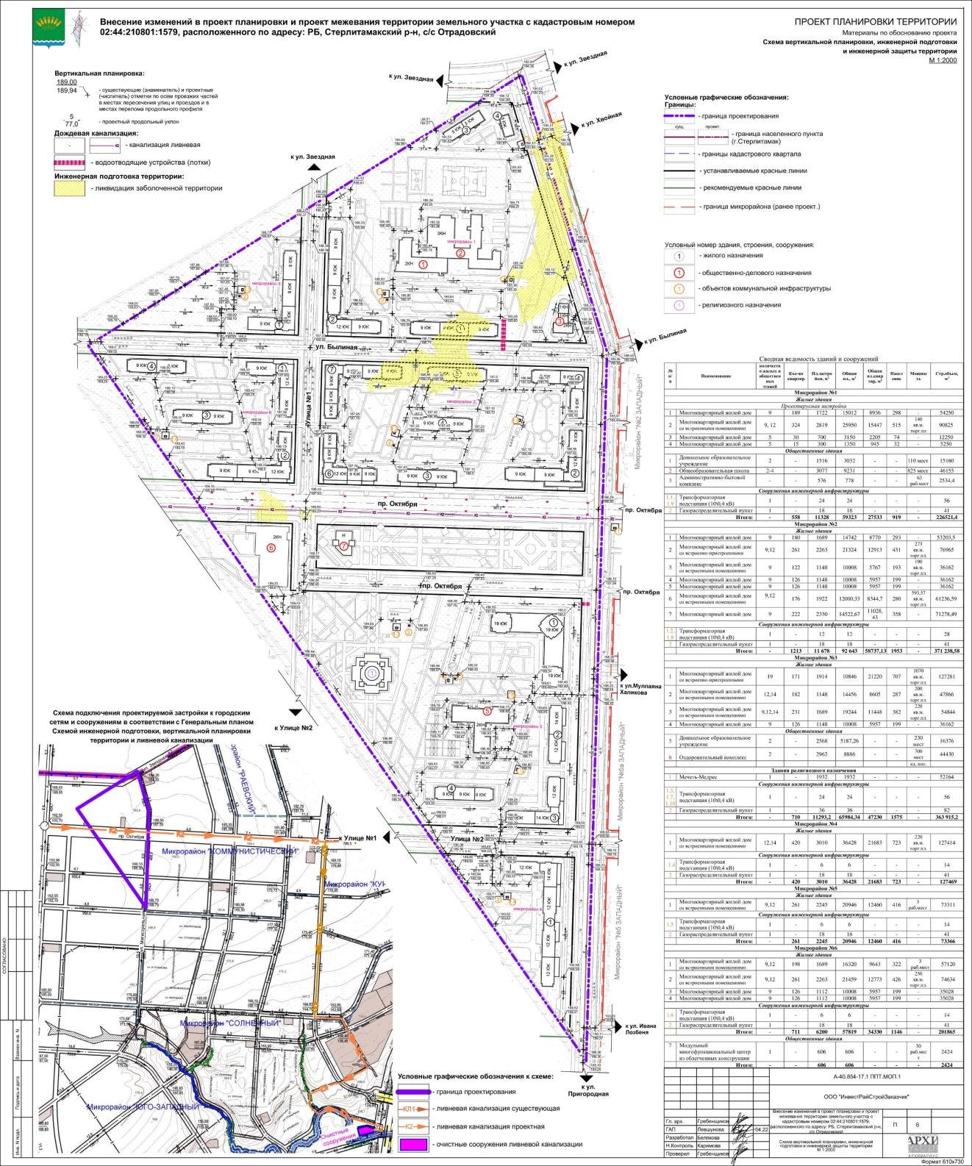

Схема инженерного обеспечения территории

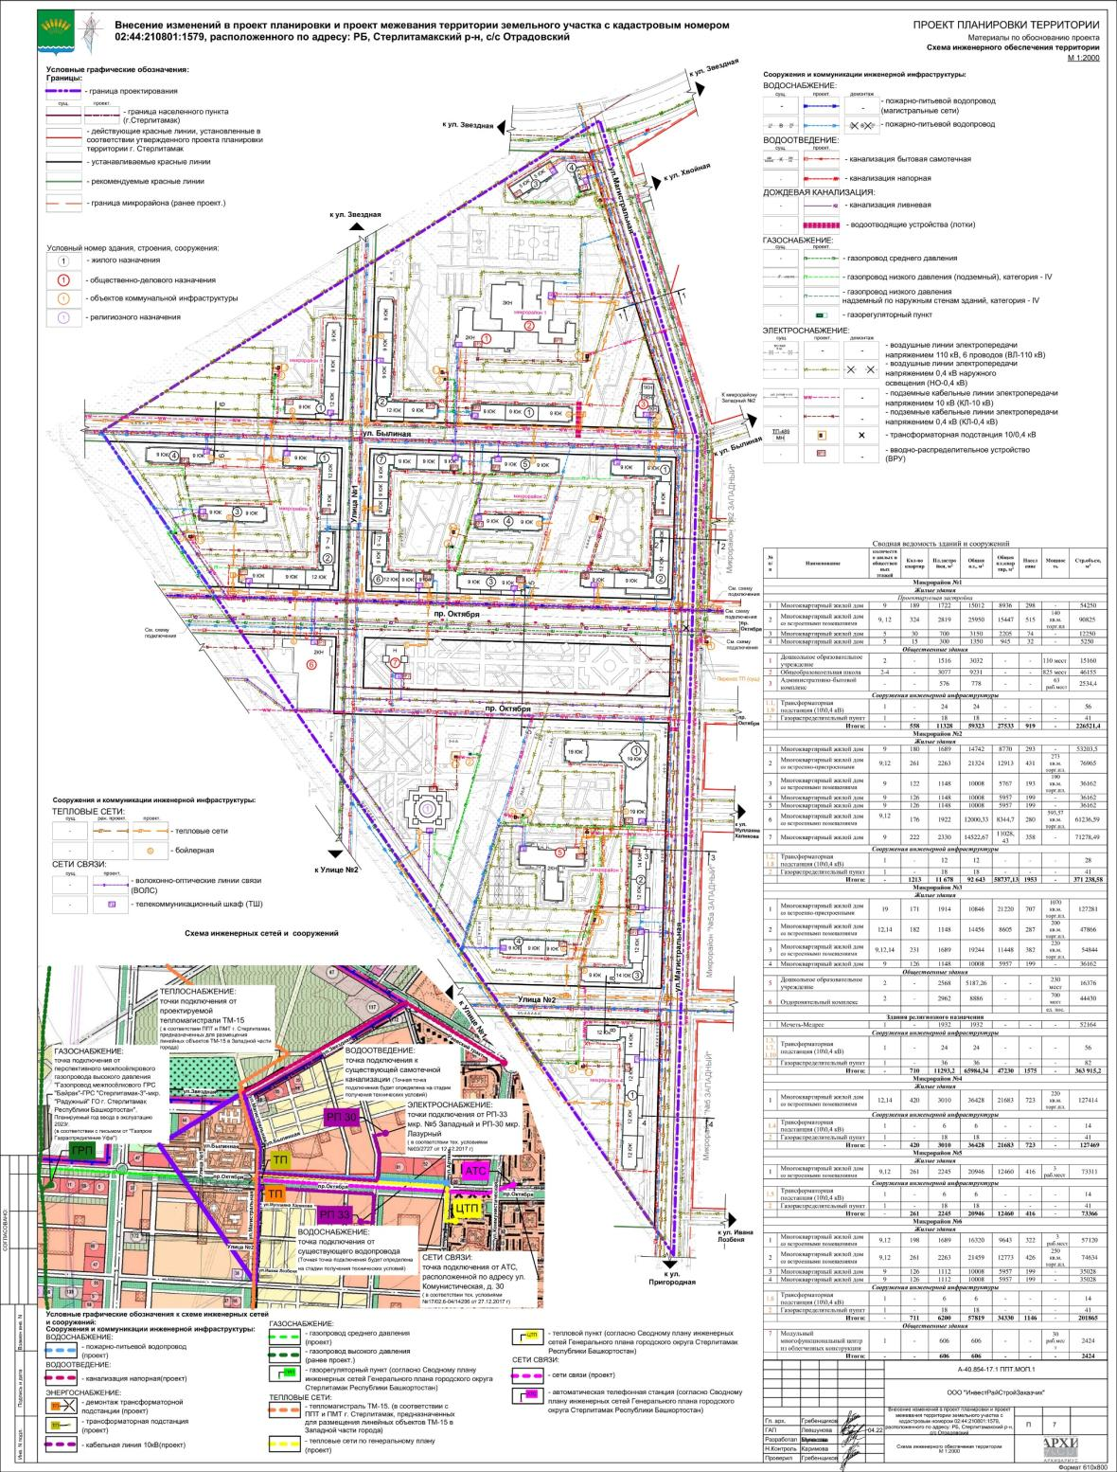

Варианты планировочных и объемно-пространственных решений застройки территории
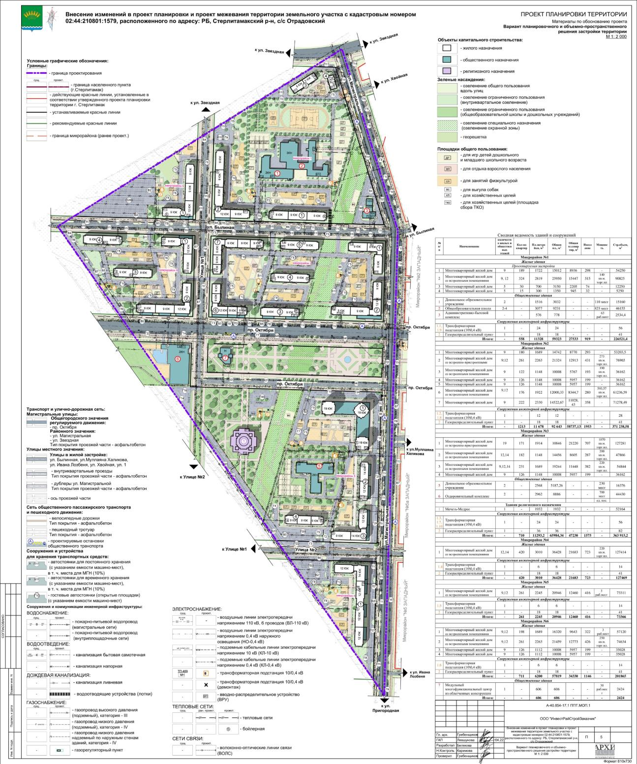

ЧАСТЬ 3. ПЕРЕЧЕНЬ МЕРОПРИЯТИЙ ПО ЗАЩИТЕ ТЕРРИТОРИИ ОТ ЧРЕЗВЫЧАЙНЫХ СИТУАЦИЙ ПРИРОДНОГО И ТЕХНОГЕННОГО ХАРАКТЕРА, В ТОМ ЧИСЛЕ ПО ОБЕСПЕЧЕНИЮ ПОЖАРНОЙ БЕЗОПАСНОСТИ И ПО ГРАЖДАНСКОЙ ОБОРОНЕ
В главе приводится определение условий и основных характеристик возможного возникновения чрезвычайных ситуаций природного и техногенного характера с указанием мероприятий по обеспечению их предупреждения, оповещения и ликвидации, а также обеспечению пожарной безопасности на проектируемой территории.

9. Перечень мероприятий

9.1 Перечень мероприятий по защите территории от чрезвычайных ситуаций природного характера
Анализ возможных последствий воздействия ЧС природного характера на функционирование застраиваемой территории
Источником природной чрезвычайной ситуации является опасное природное явление или процесс, причиной возникновения которого могут быть: землетрясение, сильный ветер, смерч, сильные осадки, засуха, заморозки, гроза.
Перечень поражающих факторов источников природных ЧС на планируемой территории различного происхождения, характер их действий и проявлений приведены в таблице.
Таблица 15
Источник природной ЧС | Наименование поражающего фактора природной ЧС | Характер действия, проявления поражающего фактора источника природной ЧС
1. Опасные геологические процессы
1.1 Землетрясение | Сейсмический | Сейсмический удар.  Деформация горных пород.  Взрывная волна
 | Физический | Электромагнитное поле
2. Опасные метеорологические явления и процессы
2.1 Сильный ветер  Шторм  Шквал  Ураган | Аэродинамический | Ветровой поток.  Ветровая нагрузка.  Аэродинамическое давление.  Вибрация
2.2 Смерч  Вихрь | Аэродинамический | Сильное разряжение воздуха  Вихревой восходящий поток  Ветровая нагрузка
2.3 Сильные осадки
2.3.1 Продолжительный дождь (ливень) | Гидродинамический | Поток (течение) воды  Затопление территории
2.3.2 Сильный снегопад | Гидродинамический | Снеговая нагрузка
2.3.3 Сильная метель | Гидродинамический | Снеговая нагрузка  Ветровая нагрузка
2.3.4 Град | Динамический | Удар

Опасное гидрометеорологическое явление (далее по тексту - ОЯ) – метеорологическое, агрометеорологическое, гидрометеорологическое явление или комплекс гидрометеорологических величин, которые по своему значению, интенсивности или продолжительности представляют угрозу безопасности людей, а также могут нанести значительный ущерб объектам экономики и населению.
Критерии ОЯ – качественная или количественная характеристика, при достижении которой гидрометеорологическое явление или комплекс явлений (величин) считается опасным.
Перечень и критерии ОЯ приведены согласно РД 52.04.563-2002 «Критерии опасных гидрометеорологических явлений и порядок подачи штормового сообщения.

Таблица 16
Название и определение ОЯ | Критерий ОЯ
Очень сильный ветер | Средняя скорость ветра 20 м/с и более или порывы 25 м/с и более
Шквал (резкое кратковременное усиление ветра) | Мгновенная скорость ветра 25 м/с и более в течение 1 мин. и более
Смерч (сильный маломасштабный атмосферный вихрь в виде столба или воронки) | Любой смерч, отмеченный наблюдателем
Сильный ливень (сильный ливневой дождь) | Количество осадков 30 мм и более за период 1 час и менее
Очень сильный дождь (значительные жидкие и смешанные осадки: дождь, ливневой дождь, мокрый снег, дождь со снегом) | Количество осадков 50 мм и более за период 12 часов и менее
Очень сильный снег (значительные твердые осадки: снег, ливневой снег и др.) | Количество осадков 20 мм и более за период 12 часов и менее
Продолжительный сильный дождь (дождь непрерывный или с перерывами не более 1 часа) | Количество осадков 100 мм и более за период более 12 часов, но менее 48 час
Крупный град | Диаметр градин не менее 20 мм
Сильная метель, вызывающая значительное ухудшение видимости | Средняя скорость ветра не менее 15 м/с, метеорологическая дальность видимости не более 500 м
Сильный туман (туман со значительным ухудшением видимости) | Метеорологическая дальность видимости не более 50 м
Сильная пыльная буря (перенос пыли или песка  при сильном ветре, вызывающий значительное  ухудшение видимости) | Средняя скорость ветра не менее  15 м/с, МДВ не более 500 м
Гололедно-изморозевое отложение (сильное отложение на проводах гололедного станка) | Диаметр:  - гололеда не менее 20 мм;  - сложного отложения не менее 35 мм;  - мокрого снега не менее 35 мм;  - изморози не менее 50 мм
Чрезвычайная пожарная опасность (показатель пожарной опасности не ниже 5-го класса) | Сумма значений температуры воздуха за бездождный период не менее 12 000 градусов по формуле Сверловой
Сильная жара (высокая максимальная  температура воздуха в течение продолжительного  времени) | Максимальная температура воздуха не  менее 35 °C в течение более 5 сут.
Сильный мороз (низкая минимальная  температура воздуха в течение продолжительного  времени) | Минимальная температура воздуха не  менее минус 35 °C в течение не  менее 5 сут.

Перечень и критерии комплекса неблагоприятных гидрометеорологических явлений приведены в таблице.
Таблица 17
Название и определение КНЯ | Критерий КНЯ
Усиление мороза при сильном ветре, метель | Похолодание до - 25-34ºС при максимальной скорости ветра 17-24 м/с, метель
Гололёд, налипание мокрого снега при сильном ветре | Диаметр отложения гололёда или мокрого снега 10-19 мм, или диаметр сложного отложения 25-34 мм при максимальной скорости ветра 17-24 м/с
Град, ливень, сильный ветер | Град диаметром 10-19 мм, ливень с количество осадков за 1 час и менее 21-29 мм, или за 12 час и менее 35-49 мм (в горных районах за 12 часов и менее 25-29 мм) при максимальной скорости ветра 17-24 м/с
Сильные осадки в виде снега (дождя, переходящего в снег) при усилении ветра, понижении температуры воздуха в переходные сезоны года при ещё не закончившейся (осенью) или уже начавшейся (весной) вегетации | Количество осадков за 12 часов и менее для снега 15-19 мм, для мокрого снега и дождя 35-49 мм (в горных районах 25-29мм) при максимальной скорости ветра 20-24 м/с, понижение экстремальной температуры воздуха за сутки на 10 градусов и более.

Возможные последствия воздействия ОЯ, способы и меры по предотвращению и ликвидации последствий приведены в таблице.
Таблица 18
Вид ОЯ | Возможные последствия воздействия ОЯ | Способы и меры по предотвращению и ликвидации последствий
Ветер, в том числе шквалы, смерчи | - повреждение отдельного оборудования;  - обрыв проводов электроснабжения, радио и телефонной связи;  - разрушение кровли и козырьков зданий;  - опрокидывание малых архитектурных форм | - восстановление и ремонт оборудования;  - отключение поврежденного оборудования, для дальнейшего развития аварии;  - восстановление, предварительно приняв меры к снятию напряжения с питающего фидера ТП;  - ремонт кровли.
Дождь | - затопление помещений и территорий. | - очистка дренажных сборных канав.
Снег | - нарушение нормальной работы объекта;  - прекращение дорожного движения, что приведет к прекращению подвоза, погрузки и разгрузки материальных ценностей;  - прекращение подачи электроэнергии и других видов жизнеобеспечения;  - завалы снега на территории;  - обрыв проводов при падении деревьев. | - расчистка прилегающей территории, дорог и очистка кровли;  - обесточивание и локализация поврежденных участков с последующей подачей напряжения от резервных источников и восстановление поврежденных участков.
Град | - повреждение мягкой кровли здания;  - выход из строя оборудования. | - восстановление и ремонт кровли;  - обесточить поврежденное оборудование и осуществить подачу электроэнергии на сохранившемся оборудовании.
Метель при ветре | - ограничение дорожного движения и работ на открытом воздухе. | - ограничение скорости движения, использование световых и звуковых сигналов для обозначения рабочих мест.
Гололед, сложные отложения | - повреждение (выход из строя) масляных выключателей воздушных линий, что приведет к перерыву электроснабжения отдельных потребителей. | - готовность персонала к расчистке гололеда;  - при повреждениях отключение поврежденного оборудования.
Туман | - ограничение использования автотранспорта | - ограничение скорости движения;  - использование световых и звуковых сигналов для обозначения рабочих мест.
Мороз | - возможность обморожения персонала при работе на открытом воздухе;  - выход из строя оборудования. | - ограничение времени работы на открытом воздухе;  - включение дополнительных секций обогрева.
Жара | - возможность теплового удара у персонала при работе на открытом воздухе;  - перегрев электрооборудования. | - ограничение времени работы на открытом воздухе;  - контроль за температурными датчиками, своевременная разгрузка и при необходимости остановка электрооборудования.
Резкое изменение температуры воздуха | - повреждение изоляции | - проведение осмотров электрооборудования.
Гроза | - повреждение персонала электрическим током | - прекратить работы на открытой местности и вывести персонал в безопасное место.
Гололедица | - ограничение использования автотранспорта | - применение реагентов (соль, песок);  - использование цепей, шин с шипами, ограничение скорости.

Защита от чрезвычайных ситуаций природного характера
На планируемой территории предусматриваются следующие технические решения, направленные на максимальное снижение негативных воздействий особо опасных погодных явлений:
- ливневые дожди - затопление планируемой территории и подтопление фундаментов жилых домов предотвращаются сплошным водонепроницаемым асфальтовым покрытием и планировкой территории с уклоном в сторону от зданий по лоткам проездов и земной поверхности;
- ветровые нагрузки - в соответствии с требованиями СП 20.13330.2011 «Нагрузки и воздействия» элементы конструкций жилых домов рассчитаны на восприятие ветровых нагрузок;
- выпадение снега - конструкции кровли и навесов жилых домов рассчитаны на восприятие снеговых нагрузок, установленных СП 20.13330.2011 «Нагрузки и воздействия» для данного климатического района;
- сильные морозы - производительность местной системы водяного отопления и параметры теплоносителя соответствуют требованиям СП 60.13330.2012 «Отопление, вентиляция и кондиционирование воздуха» рассчитаны исходя из температур наружного воздуха минус 34°С в течение наиболее холодной пятидневки. Теплоизоляция помещений выбрана в соответствии с требованиями СП 131.13330.2012 «Строительная климатология» для климатического пояса, соответствующего условиям проектируемой территории;
- грозовые разряды - молниезащита жилых домов обеспечивается согласно требованиям СО 153-34.21.122-2003 «Инструкция по устройству молниезащиты зданий, сооружений и промышленных коммуникаций».
Для предотвращения травматизма, связанного с явлениями гололеда на планируемой территории предусматриваются места для размещения ящиков с песком для борьбы с обледенением тротуаров и дорожных покрытий.
Сейсмичность на территории согласно Приложению Б к СП 14.13330.2011 по карте 10% ОСР-А, 5 % ОСР-97-В и 1 % ОСР-97-С составляет менее 6 баллов шкалы MSK-74 соответственно. В соответствии с этим районированием населенный пункт не подвержен сейсмической опасности. Поэтому выполнение норм проектирования, установленных СП 14.13330.2011 «Строительство в сейсмических районах» не предусматривается.

9.2 Перечень мероприятий по защите территории от чрезвычайных ситуаций техногенного характера
Анализ возможных последствий воздействия ЧС техногенного характера на функционирование застраиваемой территории
Источниками возникновения чрезвычайных ситуаций техногенного характера на планируемой территории могут стать:
- аварии на транспортных коммуникациях;
- аварии на наружных и внутренних сетях электроснабжения, водоснабжения, канализации и водостока на планируемой территории;
- террористические акты.

Защита от чрезвычайных ситуаций техногенного характера
Планируемая территория не попадает в зону поражающих факторов при возникновении аварий на опасных производственных объектах. Кроме того, в городе размещены пожаро-, взрывоопасные объекты и системы жизнеобеспечения населения (предприятия нефтепродуктообеспечения, включая АЗС и склады ГСМ, сооружения и коммуникации инженерного обеспечения).
Основным способом защиты населения от чрезвычайных ситуаций техногенного характера являются: своевременное оповещение населения планируемой территории о возникновении чрезвычайных ситуации, способах укрытия от основных поражающих факторов последних и вывод населения за пределы зон действия основных поражающих факторов чрезвычайных ситуаций.
При возникновении аварий на коммунально-энергетических сетях (авария на сетях теплоснабжения в холодный период года) или при авариях жилых домов в результате проведения террористического акта возможно временное размещение пострадавшего населения планируемой территории в пунктах временного проживания.
Мероприятия по предупреждению ЧС при авариях на пожаровзрывоопасных объектах заключаются в соблюдении при размещении объектов капитального строительства требуемых противопожарных разрывов от пожаровзрывоопасных объектов (согласно Федеральному закону от 22.07.2008г. №123-ФЗ «Технический регламент о требованиях пожарной безопасности»). Развитие и модернизация существующей системы водоснабжения, по обеспечению пожарной безопасности, развитие систем связи.
Мероприятия по предупреждению ЧС в результате происшествий на автотранспорте (при перевозке опасных грузов) заключаются в соблюдении при размещении объектов капитального строительства требуемых разрывов от существующих и проектируемых транспортных коммуникаций (согласно СП 42.13330.2016); развитие объектов транспортной инфраструктуры.
Защита населения, проживающего в некатегорированных городах, поселках и сельских населенных пунктах, и населения, эвакуируемого в указанные городские и сельские поселения, должна предусматриваться в противорадиационных укрытиях (ПРУ). При развитии сети автомобильных дорог следует предусматривать строительство автомобильных подъездных путей к пунктам посадки (высадки) эвакуируемого населения.
Возможность возникновения природных, техногенных пожаров и аварий на объекте отсутствует.

Оценка последствий возникновения аварий на транспортных коммуникациях
Основными причинами возникновения чрезвычайных ситуаций на транспорте являются:
- на автомобильном транспорте - нарушение водителями правил дорожного движения (превышение скорости, выезд на полосу встречного движения, наезд на стоящее транспортное средство, гололед).
Учитывая то, что причинами аварий являются неудовлетворительное техническое состояние транспортных средств, автодорог и слабая личная дисциплина и подготовка работников, работающих в этой сфере, рост аварий имеет тенденцию к увеличению, так как кроме профилактической работы необходимы значительные материальные затраты на ремонт, реконструкцию дорог и обновление автопарка. Остается высокой степень риска возникновения чрезвычайных ситуаций на объектах магистральных трубопроводов. Большую вероятность возникновения техногенных аварий, способных перерасти в крупную экологическую катастрофу, придает высокая степень изношенности основных производственных фондов.
Риски возникновения ЧС на автомобильном транспорте
Чрезвычайные ситуации связаны с дорожными авариями при транспортировке опасных грузов по дорогам города. Непосредственно к опасным маршрутам относятся дороги, используемые для доставки нефтепродуктов.
Наибольшую опасность при перевозке опасных веществ представляет аварии на автомобильном транспорте, что в свою очередь приведёт к опрокидыванию цистерны, разливу нефтепродуктов с последующим возгоранием и взрывом ёмкости с возникновением огненного шара. При возникновении данного аварийного сценария в районе жилой застройки в зону поражающих факторов попадают жилые здания и население населённого пункта.
Наиболее опасной чрезвычайной ситуацией является взрыв автомобильной цистерны в результате аварии на автомобильной дороге. В результате аварии на дороге происходит пролив нефтепродуктов с последующим возгоранием, при термическом воздействии на цистерну происходит вскипание нефтепродуктов, что влечёт за собой взрыв автомобильной цистерны.

Оценка последствий возникновения аварий на наружных и внутренних сетях электроснабжения, водоснабжения, теплоснабжения, канализации и водостока застройки
Из аварий на внутренних инженерных коммуникациях наибольшую опасность представляют аварии на системах электроснабжения.
Согласно статистическим данным, неисправности электрического оборудования и электрических сетей, нарушение требований безопасности при их эксплуатации являются наиболее частой причиной гибели людей в результате поражения электрическим током. Неисправности электрических сетей и электрооборудования, кроме того, наряду с нарушениями правил пожарной безопасности, стоят на первом месте среди причин возникновения чрезвычайных ситуаций, источником которых являются пожары (2,8 × 10-1 случаев в год).

Оценка последствий террористических актов
Расчет последствий подрыва заряда конденсированных взрывчатых веществ - 50 кг тротила на планируемой территории.
Расчеты последствий террористического акта необходимо выполнять согласно методик, изложенных в Сборнике методик по прогнозированию возможных аварий, катастроф, стихийных бедствий (Книга 2), М., МЧС России, 1994.
В общем виде, параметры взрыва конденсированных взрывчатых определяются в зависимости от вида, эффективной массы, характера подстилающей поверхности и расстояния до центра взрыва.
Ориентировочные границы зон возможных разрушений:
- радиус зоны полных разрушений - 23 м;
- радиус зоны сильных разрушений - 53 м;
- радиус зоны средних разрушений – 107 м;
- радиус зоны слабых разрушений - 196 м.

9.3 Проведение мероприятий по обеспечению пожарной безопасности
Состояние системы обеспечения пожарной безопасности на проектируемой территории.
Водоснабжение города осуществляется из поверхностных источников с использованием водонапорных башен и разводящих сетей водопровода по территориям населенного пункта. Централизованным водоснабжением обеспечены общественные здания, производственные здания и жилые дома. Источником наружного противопожарного водоснабжения поселка являются кольцевой водопровод и перемычки с установленными на них пожарными гидрантами. На территории отсутствуют системы обеспечения пожарной безопасности.

Сведения о расположении имеющихся и проектируемых пожарных депо.
Пожарная безопасность территории в настоящее время может быть обеспечена аварийно-спасательной службой Республики Башкортостан, расположенной по адресу: г. Стерлитамак, Караная Муратова, 11, на расстоянии 1,4 км от проектируемой территории.
Таким образом, транспортная доступность пожарными машинами не превышает 10 мин и соответствует ст.76 Федерального закона от 22.07.2008 №123-ФЗ "Технический регламент о требованиях пожарной безопасности".

Мероприятия по обеспечению пожарной безопасности на проектируемой территории.
Проектом предусматривается выполнение мероприятий по развитию существующих систем водоснабжения территории, включающих установку пожарных гидрантов на уличных водопроводных сетях в соответствии с требованиями нормативно-технических документов. Установку пожарных гидрантов необходимо произвести в соответствии с СП 8.13130.2009.
При новом строительстве и перекладке водопроводных сетей рекомендуется применение полиэтиленовых труб, которые не подвержены коррозии и имеют значительный срок службы.
Проектом предусмотрены следующие планировочные мероприятия по пожарной безопасности:
- разрывы между селитебной зоной и производственными территориями – магистралями, санитарно-защитными зонами;
- членение селитебной территории на локальные жилые образования, соединенные между собой водно-зелеными пространствами;
- единая система озеленения территории – внутриквартальное озеленение, скверы, бульвары, парки, лесопарки, городские леса, что позволяет использовать зеленые насаждения как противопожарные разрывы;
- дальнейшее развитие улично-дорожной сети города со строительством магистралей, улиц с твердым покрытием;
- развитие водопроводных сетей с установкой пожарных гидрантов, обеспечивающих нужды пожаротушения, с хранением необходимого пожарного объема воды в резервуарах водопроводных сооружений города; сети кольцевые;
- устройство пожарных подъездов (пирсов) через каждые 500 м береговой полосы водных объектов в пределах городской застройки для забора воды на пожаротушение;
- при размещении проектируемых объектов соблюдены противопожарные разрывы от существующих пожаровзрывоопасных объектов;
- размещение проектируемых пожаровзрывоопасных объектов на территории предусмотрены согласно требованиям ст.66 Федерального закона от 22.07.2008г. №123-ФЗ «Технический регламент о требованиях пожарной безопасности».
Подъезд пожарных автомобилей к зданиям обеспечен со всех сторон участка.
Планировочное решение жилой застройки, обеспечивает подъезд пожарной техники к зданиям, сооружениям и строениям.
Проектируемые объекты капитального строительства относятся к следующим классам функциональной пожарной опасности (согласно ст. 32 Федерального закона от 10 июля 2012 года N 117-ФЗ):
1) Ф1 - здания, предназначенные для постоянного проживания и временного пребывания людей, в том числе:
Ф1.3 - многоквартирные жилые дома;
2) Ф3 - здания организаций по обслуживанию населения, в том числе:
Ф3.1 - здания организаций торговли;
Ф3.2 - здания организаций общественного питания;
Ф3.5 - помещения для посетителей организаций бытового и коммунального обслуживания с нерасчетным числом посадочных мест для посетителей;
Ф3.6 - физкультурно-оздоровительные комплексы и спортивно-тренировочные учреждения с помещениями без трибун для зрителей, бытовые помещения, бани;
Ф3.7 - объекты религиозного назначения.
Согласно п.8.1 и 8.3 СП 4.13130.2013 подъезд пожарных автомобилей обеспечен с двух продольных сторон (к зданиям и сооружениям класса функциональной пожарной опасности Ф1.3 высотой более 28 метров).
Согласно п.8.6 СП 4.13130.2013 ширина проездов для пожарной техники составляет не менее 4,2 метра (при высоте здания от 13,0 метров до 46,0 метров включительно). В общую ширину противопожарного проезда, совмещенного с основным подъездом к зданию и сооружению, допускается включать тротуар, примыкающий к проезду.
Расстояние от внутреннего края проезда до стены здания или сооружения должно быть 8-10 метров (для зданий высотой более 28 метров включительно).
Согласно п.8.6 СП 4.13130.2013 ширина проездов для пожарной техники должна составлять не менее 3,5 метра (при высоте здания до 13,0 метров включительно). Тупиковый проезд заканчиваются площадкой для разворота пожарной техники размером не менее чем 15x15 м. Максимальная протяженность тупикового проезда не превышает 150 м.
Противопожарные расстояния между жилыми, общественными и административными зданиями, зданиями, сооружениями и строениями промышленных организаций принимаются в зависимости от степени огнестойкости и класса их конструктивной пожарной опасности в соответствии с таблицей 11 приложения к Федеральному закону от 22.07.2008г. №123-ФЗ «Технический регламент о требованиях пожарной безопасности».
В части, касающейся противопожарного водоснабжения поселения, необходимо учитывать требования ст.68 Федерального закона от 22.07.2008 №123-ФЗ «Технический регламент о требованиях пожарной безопасности».
Установку пожарных гидрантов следует предусматривать вдоль автомобильных дорог на расстоянии не более 2,5 м от края проезжей части, но не менее 5 м от стен зданий, пожарные гидранты допускается располагать на проезжей части. При этом установка пожарных гидрантов на ответвлении от линии водопровода не допускается.
Расстановка пожарных гидрантов на водопроводной сети должна обеспечивать пожаротушение любого обслуживаемого данной сетью здания, сооружения, строения или их части от 2 гидрантов, учитывая, что расход воды на наружное пожаротушение в населенных пунктах составляет менее 110 литров в секунду на 1 пожар.
Возможность возникновения природных пожаров отсутствует.
Противопожарные расстояния до зданий от наземных гаражей и открытых организованных автостоянок приняты согласно таблице 35 СП 4.13130.2009:
Здания, до которых определяются  противопожарные расстояния | Противопожарные расстояния до соседних зданий, метры
 | 10 и менее | 11—50 | 51—100 | 101-300
Жилые дома:
- до стен с проемами | 10(12) | 15 | 25 | 35
- до глухих стен | 10(12) | 10(12) | 15 | 25
Общественные здания | 10(12) | 10(12) | 15 | 25
Примечание: В скобках указаны значения для гаражей III и IV степеней огнестойкости.
Противопожарные расстояния следует определять от окон жилых домов и общественных зданий, сооружений и строений.
Для гаражей I и II степеней огнестойкости расстояния, указанные в таблице 35, допускается уменьшать на 25 % при отсутствии в гаражах открывающихся окон, а также въездов, ориентированных в сторону жилых домов и общественных зданий.

9.4 Проведение мероприятий по гражданской обороне
Зоны возможной опасности
Согласно п. 4.4 СП 165.1325800.2014 "Инженерно-технические мероприятия по гражданской обороне" инженерно-технические мероприятия по гражданской обороне (далее ИТМ ГО) следует разрабатывать и проводить применительно к:
- зоне возможных разрушений и зоне возможных сильных разрушений;
- зоне возможного радиоактивного загрязнения;
- зоне возможного катастрофического затопления;
- зоне возможного химического заражения;
- зоне возможного образования завалов от зданий (сооружений) различной этажности (высоты).
ИТМ ГО следует разрабатывать с учетом отнесения территории к группам по гражданской обороне и отнесения организаций, а также входящих в их состав отдельных объектов к категориям по гражданской обороне.
Таблица 19
Характеристики границ зон возможной опасности
№ | Вид | Границы зон возможной опасности | Примечания
I | Зоны возможной опасности
1 | Зона возможных разрушений и зона возможных сильных разрушений | -
2 | Зона возможного радиоактивного загрязнения | -
3 | Зоне возможного катастрофического затопления | -
4 | Зоне возможного химического заражения | -
5 | Зоне возможного образования завалов от зданий (сооружений) различной этажности (высоты) | + | в соответствии с приложением Д  СП 165.1325800.2014
II | Организации, отнесенные к категориям по ГО и территории, отнесенные к группам по ГО:
1 | Территории, отнесенные к группам по гражданской обороне | -
2 | Организации, отнесенные к категориям по гражданской обороне, но не являющиеся взрывоопасными | -
3 | Объекты, не отнесенные к категориям по гражданской обороне, но являющиеся взрывоопасными | -
4 | Организации, отнесенные к категориям по гражданской обороне и являющиеся взрывоопасными | -
5 | Атомные станции установленной мощностью до 4 ГВт включительно | -
6 | Атомные станции установленной мощностью более 4 ГВт | -
7 | Объекты использования атомной энергии (за исключением атомных станций), отнесенные к категориям по гражданской обороне, но не являющиеся взрывоопасными | -
8 | Объекты использования атомной энергии (за исключением атомных станций), не отнесенные к категориям по гражданской обороне, но являющиеся взрывоопасными | -
9 | Объекты использования атомной энергии (за исключением атомных станций), отнесенные к категориям по гражданской обороне и являющиеся взрывоопасными | -
10 | Объекты использования атомной энергии (за исключением атомных станций), не отнесенные к категориям по гражданской обороне и не являющиеся взрывоопасными | -

На проектируемой территории ИТМ ГО следует проектировать от следующих видов опасности:
- зона возможного образования завалов от зданий (сооружений) различной этажности (высоты).
В соответствии с п.4.13 СП 165.1325800.2014 зона возможного образования завалов от зданий (сооружений) различной этажности (высоты) - часть территории зоны возможных разрушений или возможных сильных разрушений, включающая в себя участки расположения зданий и сооружений с прилегающей к ним территорией, на которой возможно образование завалов из обрушающихся конструкций этих зданий и сооружений.
Зоны возможного образования завалов от зданий (сооружений) различной этажности (высоты), план "желтых линий" (максимально допустимых границ зон возможного образования завалов) определены по приложению Д к СП 165.1325800.2014.

Объекты гражданской обороны
В соответствии с п. 7.1 СП 165.1325800.2014 к объектам гражданской обороны относятся (далее объекты ГО):
- защитные сооружения гражданской обороны (убежища; противорадиационные укрытия; укрытия);
- санитарно-обмывочные пункты;
- станции обеззараживания одежды и транспорта;
- специализированные складские помещения для хранения имущества гражданской обороны.
В мирное время защитные сооружения в установленном порядке могут использоваться для нужд предприятий, учреждений, организаций и обслуживания населения, а также для защиты населения от поражающих факторов, вызванных чрезвычайными ситуациями природного и техногенного характера, с сохранением возможности приведения их в заданные сроки в состояние готовности к использованию по назначению.
На территории в границах проектирования размещение объектов ГО не требуется.

Основные показатели по существующим ИТМ ГО, отражающие состояние защиты населения и территории в военное и мирное время на момент разработки проекта планировки
Улицы планируемой территории проложены с учетом обеспечения возможности выхода по ним транспорта из жилых районов на загородные дороги не менее чем по двум направлениям.
При проектировании внутренней транспортной сети планируемой территории обеспечивается надежное сообщение между отдельными жилыми районами, свободный проход к магистралям устойчивого функционирования, ведущим за пределы планируемой территории, а также наиболее короткую и удобную связь планируемой территории с другими районами, а также другими населенными пунктами. Предусмотрено дублирование путей сообщения по территории района.

Мероприятия по защите населения от обычных средств поражения
Основным способом защиты населения планируемой территории от обычных средств поражения является:
- своевременное оповещение населения;
- укрытие его в защитных сооружениях гражданской обороны (далее – ЗС ГО).

Мероприятия по оповещению населения
Планируемая территория подключена к общегосударственной системе оповещения - телевидению, радиовещанию, телефонной связи.
Основной способ оповещения населения планируемой территории является передача речевой информации - экстренного сообщения Главного управления МЧС РФ по Республике Башкортостан. Текст сообщения передается по сети проводного вещания в течение 5 минут с прекращением передачи другой информации.
Главное управление МЧС России РФ при угрозе воздушной опасности, радиоактивного или химического заражения производит оповещение населения подачей предварительного сигнала «Внимание всем!», путем включения электросирен и последующей передачей экстренного речевого сообщения по сети проводного вещания.
Одним из эффективных элементов системы оповещения населения является сеть уличных громкоговорителей, подключенных к сети проводного вещания. Один громкоговоритель в условиях города при установке на уровне второго этажа (наиболее типичный вариант установки) обеспечивает надежное доведение информации в пределах порядка 40–50 м вдоль улицы. В отличие от электросирен, передающих лишь условный сигнал опасности, с помощью уличных громкоговорителей можно транслировать звук электросирен и осуществлять затем передачу речевых информационных сообщений.
Громкоговоритель рупорный 10ГР-38 ИЦЗ.847.052 предназначен для использования в качестве источника звука при озвучивании открытых пространств в условиях повышенного шума (улицы). Для озвучивания планируемой территории, устанавливаются громкоговорители типа 10ГР-38. Громкоговорители устанавливаются на зданиях или специально устанавливаемых мачтах, на высоте не менее 3 м.
Система оповещения ГО объекта обеспечивает:
- прием предварительного сигнала «Внимание всем»;
- прием сообщений из ТАСЦО ГО.
Основной способ оповещения населения является передача речевой информации. Для привлечения внимания перед передачей речевой информации включаются сигнальные средства (электросирена типа С-40), что будет означать передачу предупредительного сигнала «ВНИМАНИЕ ВСЕМ». Планируемая территория попадает зону звукопокрытия существующих электросирен, следовательно, на ней отсутствует необходимость установки новых электросирен.
По этому сигналу прерываются программы сети проводного вещания и передается экстренное сообщение Главного управления МЧС РФ, которое можно прослушать по домашним приемникам проводного вещания и уличным громкоговорителям. Текст сообщения передается по сети проводного вещания в течение 5 минут с прекращением передачи другой информации.

Мероприятия по созданию локальных систем оповещения при авариях на потенциально опасных объектах.
На территории проектируемой застройки отсутствуют потенциально опасные объекты.

Мероприятия по обеспечению различных категорий населения существующими ЗС ГО и требования к ЗС ГО
Проектируемая территория не попадает в загородную зону. Прием эвакуированного населения не предусмотрен. Для приема эваконаселения предусматривается развертывание приемного эвакопункта за пределами проектируемой территории.
Согласно гл.7 СП 165.1325800.2014 «Инженерно-технические мероприятия гражданской обороны» укрытие населения города должно предусматриваться в убежищах.
В соответствии с п. 7.25 СП 165.1325800.2014 убежища, в зависимости от места их размещения, должны обеспечивать защиту укрываемых от расчетного воздействия поражающих факторов ядерного оружия и обычных средств поражения, бактериальных (биологических) средств, боевых отравляющих веществ, а также при необходимости от аварийно химически опасных веществ, высоких температур и продуктов горения при пожарах.
Системы жизнеобеспечения убежищ должны обеспечивать непрерывное пребывание в них расчетного количества укрываемых в течение двух суток, за исключением систем жизнеобеспечения убежищ, располагаемых в районе размещения объектов использования атомной энергии.
Убежища следует располагать в местах наибольшего сосредоточения укрываемых, как правило, в зданиях наименьшей этажности, при этом должны предусматривать технические решения для обеспечения возможности выхода укрываемых из убежища в условиях заваливания прилегающей территории обломками разрушенных наземных зданий и сооружений
Строительство БВУ осуществляется в угрожаемый период. Для его строительства применяются сборные железобетонные элементы. Строительство простейших укрытий (щели открытые и перекрытые) осуществляется в угрожаемый период, и предназначаются для массового укрытия людей в момент взрыва. Они защищают от воздействия ударной волны, радиоактивного излучения, светового излучения, обломков разрушенных зданий, предохраняют от прямого попадания на одежду и кожу РВ, ОВ и БС. Проекты установки укрытий и простейших укрытий, дооборудование подземного пространства для укрытия, разрабатывается отдельно, в составе мобилизационного задания г.Стерлитамака.
В мирное время, учитывая возможные ЧС, укрытие населения в защитных сооружениях не предусматривается. Строительство ЗС ГО не требуется.

Маскировочные мероприятия
Световая маскировка проводится с целью создания в темное время суток условий, затрудняющих обнаружение с воздуха населенных пунктов и объектов путем визуального наблюдения или с помощью оптических приборов, рассчитанных на видимую область излучения (0,40 - 0,76 мкм).
Согласно СП 165.1325800.2014 «Инженерно-технические мероприятия гражданской обороны», Республика Башкортостан не входит в зону обязательной световой маскировки, следовательно, на планируемой территории не предусматриваются организационные мероприятия по обеспечению отключения наружного освещения, внутреннего освещения общественных зданий, а также организационные мероприятия по подготовке и обеспечению световой маскировки наружных огней при подаче сигнала «Воздушная тревога».

Данные об удаленности аварийно-спасательных формирований и медицинских учреждений от проектируемой территории
Медицинские учреждения:
1. Городская больница №4, Стерлитамак, Артёма, 121. Удаленность от проектируемой территории - 4,2 км, 11 мин (без учета пробок и пр.причин).
2. РБ ДБ г.Стерлитамак, ГБОУ, Стерлитамак, Коммунистическая, 82. Удаленность от проектируемой территории - 3,7 км, 9 мин (без учета пробок и пр.причин).
3. Семейная стоматология "Аист", Стерлитамак, Строителей, 26. Удаленность от проектируемой территории - 1,4 км, 5 мин (без учета пробок и пр.причин).
4. Клиническая больница №1 Травмпункт, Стерлитамак, Коммунистическая, 24. Удаленность от проектируемой территории - 2,2 км, 6 мин (без учета пробок и пр.причин) .
5. Республиканский врачебно-физкультурный диспансер, Стерлитамак, Коммунистическая, 61. Удаленность от проектируемой территории - 2 км, 6 мин (без учета пробок и пр.причин).
Отделения полиции:
1. Линейное отделение полиции на ст. Стерлитамак, Вокзальная, 21д
Протяженность от проектируемой территории - 5,9 км, 14 мин (без учета пробок и пр.причин)

ЧАСТЬ 4. ПЕРЕЧЕНЬ МЕРОПРИЯТИЙ ПО ОХРАНЕ ОКРУЖАЮЩЕЙ СРЕДЫ
При разработке проекта планировки приняты следующие основные решения с учетом мероприятий по охране окружающей среды:
- осуществление мероприятий по улучшению состояния окружающей среды: нормализация состояния воздушного бассейна, земель, воды;
- сохранение природных ландшафтов;
- создание единой системы зеленых насаждений;
- организация рациональной улично-дорожной сети, развитие различных видов транспорта, обеспечивающих оптимальное решение вопросов транспортного сообщения с учетом технической возможности реализации;
- обеспечение инженерного оборудования перспективной застройки.
Для нормализации состояния окружающей среды, мероприятия необходимо выполнять на территории всего населенного пункта.

10. Перечень мероприятий

10.1 Охрана воздушного бассейна
Санитарная охрана и оздоровление воздушного бассейна обеспечивается комплексом защитных мер технологического, организационного и планировочного характера.
Технологические мероприятия направлены на снижение или исключение выбросов загрязняющих веществ в атмосферу. Разработка таких мероприятий производится профильными институтами или самими предприятиями. К технологическим мероприятиям относятся:
- использование высококачественных видов топлива на предприятиях и автотранспорте, соблюдение технологических режимов работы, исключающих аварийные выбросы промышленных токсичных веществ;
- совершенствование и регулировка двигателей автомобилей с выбором оптимальных в санитарном отношении состава горючей смеси и режима зажигания;
- внедрение малоотходных и безотходных технологий в производстве;
- разработка и внедрение замкнутых технологических циклов;
- оборудование автозаправочных станций системой закольцовки паров бензина.
Основными организационными мероприятиями по снижению загрязнения атмосферного воздуха и сокращению суммарных выбросов в атмосферу стационарными источниками выделения проектом рекомендуется:
- внедрение и реконструкция пылегазоочистного оборудования, механических и биологических фильтров на всех производственных и инженерных объектах на территории города (газораспределительные станции, котельные и т.д.);
- разработка прогноза неблагоприятных метеорологических условий для рассеивания загрязняющих веществ.
Планировочными мероприятиями, предусмотренными проектом планировки, являются:
- вынос из жилой застройки коммунальных объектов и промышленных предприятий источников загрязнения атмосферного воздуха на расстояние, обеспечивающее санитарные нормы;
- создание, благоустройство санитарно-защитных зон промышленных предприятий и других источников загрязнения атмосферного воздуха, водоемов, почвы;
- благоустройство, озеленение улиц и проектируемой территории в целом, в целях защиты городской застройки от неблагоприятных ветров, борьбы с шумом, повышения влажности воздуха, обогащения воздуха кислородом и поглощения из воздуха углекислого газа;
- упорядочение улично-дорожной сети;
- обеспечение требуемых разрывов с соответствующим озеленением между транспортными магистралями и застройкой.
Для уменьшения негативного воздействия на окружающую среду и доведения воздействия до допустимого уровня на дальнейших стадиях проектирования будут предусмотрены природоохранные мероприятия:
- упорядочение временного размещения легкового транспорта с соблюдением нормативного санитарного разрыва от жилых и общественных зданий;
- использование в качестве топлива котельных и индивидуальных отопительных установок жилого фонда природного газа, экологически чистого топлива;
- организация санитарно-защитных зон предприятий;
- отделение проезжей части полосами зеленых насаждений с одно-двухрядной посадкой деревьев, препятствующих проникновению выхлопных газов, снижающих уровень шума в застройке, от тротуаров и площадей;
- отделение мест временного хранения автотранспорта и придомовых парковок зелеными насаждениями от жилых зданий;
- контроль за соблюдением нормативов выбросов предприятий;
- контроль токсичности выхлопных газов автотранспорта;
- упорядочение временного размещения легкового транспорта с соблюдением нормативного санитарного разрыва от жилых и общественных зданий.
Смягчить вредное воздействие на атмосферный воздух при строительстве позволит выполнение строительными организациями следующих мероприятий:
- применение строительной техники с электроприводом;
- использование на площадке технику с отрегулированными ДВС;
- глухое ограждение строительной площадки, позволяющее уменьшить распространение вредных веществ от низких источников за пределы строительной площадки.
- полив водой временных проездов в жаркую сухую погоду с целью уменьшения выделения пыли;
- все материалы, выделяющие в атмосферу загрязняющие вещества, хранить на площадке в количестве однодневной нормы. Пылящие материалы хранить в закрытой таре.
Реализация проекта планировки с учетом осуществления названных мероприятий позволит минимизировать воздействие на атмосферный воздух.
Окончательная оценка уровня загрязнения атмосферного воздуха с расчетом рассеивания выбросов вредных веществ будет выполнена на следующих стадиях проектирования.

10.2 Охрана водного бассейна
С целью улучшения качества вод, восстановления и предотвращения загрязнения водных объектов необходимо предусмотреть следующие мероприятия на территории всего населенного пункта и на проектируемой территории в частности:
- расчистка русел рек и водоёмов, проведение берегоукрепительных работ;
- организация сбора и очистки подсланевых вод;
- усовершенствование системы сбора и отвода поверхностных стоков и технологии очистки сточных вод;
- инженерная подготовка территории, планируемой к застройке;
- устройство сети ливневой канализации с устройством очистных сооружений в местах выпуска поверхностных вод;
- модернизация системы водоотведения, строительство и реконструкция канализационных коллекторов, строительство, модернизация и реконструкция канализационных насосных станций;
- организация мест стоянок и мойки транспорта, предусматривающих сбор и отведение загрязненных моечных вод;
К основным организационным мероприятиям по охране поверхностных и подземных вод на территории относятся:
- создание системы мониторинга водных объектов;
- эколого-токсикологическое исследование состояния водных объектов;
- организация мониторинга за состоянием водопроводящих сетей города и своевременное проведение мероприятий по предупреждению утечек из систем водопровода и канализации;
- организация контроля уровня загрязнения поверхностных и грунтовых вод.
На периоды строительства для предотвращения загрязнения грунтовых и поверхностных вод предусмотреть:
- вертикальная планировка строительной площадки способствует отводу поверхностных стоков на проезжую часть;
- предусмотреть водоотлив из котлованов под фундаменты с выпуском загрязненной грунтовой воды на рельеф.
Таким образом, строительство объектов не нанесет вреда поверхностным водным объектам и подземным грунтовым водам.

10.3 Охрана земельных ресурсов и почвенного покрова
Для предотвращения загрязнения, деградации и разрушения почвенного покрова необходимо предусмотреть следующие мероприятия на территории всего населенного пункта и на проектируемой территории в частности:
- инженерная подготовка территории, планируемой к застройке;
- сброс дождевых вод в накопитель с последующим вывозом на очистные сооружения;
- устройство асфальтобетонного покрытия дорог;
- устройство отмосток вдоль стен зданий;
- расчистка, благоустройство и озеленение прибрежных территорий ручьев;
- защита от береговой эрозии путем проведения берегоукрепительных работ;
- для уменьшения пыли – благоустройство улиц и дорог, газонное озеленение;
- биологическая очистка почв и воздуха за счет увеличения площади зеленых насаждений всех категорий.
В зависимости от характера загрязнения почв, необходимо проведение комплекса мероприятий по восстановлению и рекультивации почв. Рекультивации подлежат земли, нарушенные при:
- строительстве и прокладке инженерных сетей различного назначения;
- складировании и захоронении промышленных, бытовых и прочих отходов;
- ликвидации последствий загрязнения земель.
Для восстановления, нарушенного в результате хозяйственной деятельности и эрозионных процессов, почвенного покрова, предусматривается ряд мероприятий на проектируемой территории:
- выявление и ликвидация несанкционированных свалок, захламленных участков с последующей рекультивацией территории;
- рекультивация оврагов, частичная засыпка или закрепление вершин и отвершков оврагов, уполаживание и озеленение крутых участков овражных склонов, благоустройство приовражных зон.
На территориях с наибольшими техногенными нагрузками и загрязнением почв, необходимо обеспечение контроля за состоянием почвенного покрова и проведение следующих мероприятий для его восстановления:
- вывоз почвенного покрова (в зависимости от глубины загрязнения) за пределы города на специальные места переработки.
- замена грунта, выведение источников загрязнения, посадка древесных культур, устойчивых к повышенному содержанию загрязнителя, подсев трав-фиторемедиантов, биоремедиация.
Организационными мероприятиями, направленными на охрану почв от загрязнений являются:
- организация и обеспечение планово-регулярной очистки от жидких и твердых отходов;
- охрана и рекреационное использование природных ландшафтов повышенной экологической значимости (пойменных ландшафтов);
- контроль за качеством и своевременностью выполнения работ по рекультивации нарушенных земель.
Для предотвращения загрязнения почвенного покрова предусмотреть:
- в периоды строительства складирование строительных материалов, строительных отходов, коммунальных отходов от строителей в металлический контейнер на специально оборудованной площадке;
- оборудование площадки для очистки колес автотранспорта в периоды строительства.
По окончании строительных работ по всей ширине строительной площадки предусмотрены следующие мероприятия по снижению негативного воздействия на территорию и почву:
- удаление из ее пределов всех временных устройств и сооружений;
- вывоз с участка строительства строительного мусора и его размещение на лицензированных полигонах;
- засыпка, послойная трамбовка, выравнивание рытвин и ям, возникших в результате проведения строительных работ.
Проектные решения по охране недр должны предусматривать рекультивацию нарушенных земляными и горными работами земель и приведение их в состояние, пригодное для дальнейшего использования.
Предусмотренные проектом мероприятия обеспечивают минимальное воздействие на территорию, геологическую среду.

10.4 Охрана растительного и животного мира
Данным проектом предусмотрено увеличение площади зелёных насаждений общего пользования и предлагаются следующие мероприятия:
- сохранение существующих зеленых насаждений, озеленение пылегазоустойчивыми породами деревьев и кустарников.
- устройство газонов.
- устройство площадок отдыха, включая детские;
- озеленение улиц.

10.5 Охрана от физического воздействия
Защита от шума.
В качестве шумозащитных мероприятий, обеспечивающих допустимый уровень шума для объектов, попадающих в зону сверхнормативного воздействия, проектом предусмотрено:
- устройство шумозащитных полос зеленых насаждений;
- устройство шумозащитного остекления обращенных к автодороге окон фасадов и торцов зданий прилегающей застройки;
- установка шумозащитных проветривателей (ПШУ) на форточках и фрамугах обращенных к автодороге окон фасадов и торцов зданий прилегающей застройки.
С учётом мероприятий по шумопонижению акустическое воздействие объекта не будет превышать установленных нормативов вблизи застройки.
Радиационная обстановка
Опасность заражения территории радиоактивными веществами практически отсутствует, так как нет радиационно-опасных объектов.
Электромагнитное загрязнение.
Электромагнитное загрязнение проявляется в виде наводки электрических и магнитных полей, включает низкочастотные, радио- и световые волны. Электромагнитное поле промышленной частоты (50 Гц) является биологически действующим фактором окружающей среды. Установлено, что электромагнитные поля при систематическом воздействии уровнями, превышающими ПДУ, могут вызывать изменения функционального состояния нервной, сердечно-сосудистой и эндокринной систем, оказывают мутагенное воздействие, а также вызывают изменения некоторых обменных процессов иммунологической реактивности организма и его воспроизводительной функции.
Основными источниками электромагнитного излучения в районе являются объекты систем теле- и радиовещания, станции спутниковой и сотовой связи, объекты системы электроснабжения (линии электропередач)
Объекты с излучением радиочастотного диапазона (радио- и телевышки) должны иметь сводные санитарные паспорта (разрабатываются владельцами вышек и согласовываются со службой Центра Госсанэпидемнадзора), содержащие в числе прочего данные о высоте нижней антенны и радиусе биологически опасной зоны на этой высоте. Интенсивность воздействия источника ЭМИ зависит от мощности диапазона рабочих частот и конструктивных особенностей антенной системы. Воздействие источника оценивается на трех уровнях: на уровне подвеса антенны (здесь формируется биологически опасная зона), на высоте верхнего этажа (зона ограничения застройки), у земли (СЗЗ). Соотношение высот антенн и их радиусов биологически опасных зон с удалением и высотой ближайшей застройки определяет степень безопасности оборудования радиовышек для населения.
Санитарно-защитные зоны электроподстанций следует принимать в соответствии с требованиями СП 51.13330.2011 «Защита от шума».
- проведение инвентаризации всех источников физических факторов воздействия и создание единой базы данных на геоинформационной основе;
- разработка для всех радио- и телевышек сводных санитарных паспортов, содержащих в числе прочего данные о высоте нижней антенны и радиусе биологически опасной зоны на этой высоте;
- соблюдение СЗЗ от источников электромагнитного излучения (объекты обеспечения деятельности воздушного и водного транспорта; станции спутниковой и сотовой связи, а также системы электроснабжения в населённых пунктах);
- организация и обеспечение санитарно-гигиенического надзора за всеми источниками физических факторов воздействия на население.

ЧАСТЬ 5. ОБОСНОВАНИЕ ОЧЕРЕДНОСТИ ПЛАНИРУЕМОГО РАЗВИТИЯ ТЕРРИТОРИИ
Проектом предусматривается освоение территории в 6 этапов, в соответствии с нумерацией кварталов. Очередность освоения этапов определяется исходя из экономической целесообразности. Расчетный срок - до 2027 г Каждый этап содержит подэтапы:
1. Подготовка площадки: выполнение вертикальной планировки;
2. Подготовительные работы: прокладка магистральных сетей, инженерная подготовка, строительство улично-дорожной сети;
3. Выполнение проектируемой застройки: строительство проектируемых жилых зданий;
4. Выполнение проектируемой застройки: строительство проектируемых общественных зданий.
Далее осуществляется строительство проектируемых жилых и общественных зданий. Очередность, этапы и технологическая последовательность производства основных видов строительно-монтажных работ отражается в проекте организации строительства. Проектирование и строительство жилых и общественных зданий предусматривается за счет средств собственника или арендатора земельного участка.
После завершения строительно-монтажных работ по возведению выполняется наружное освещение, строительство проезжих частей, элементов благоустройства, площадок, стоянок и прочего, необходимых для функционирования территории.

Приложение №1

Приложение №1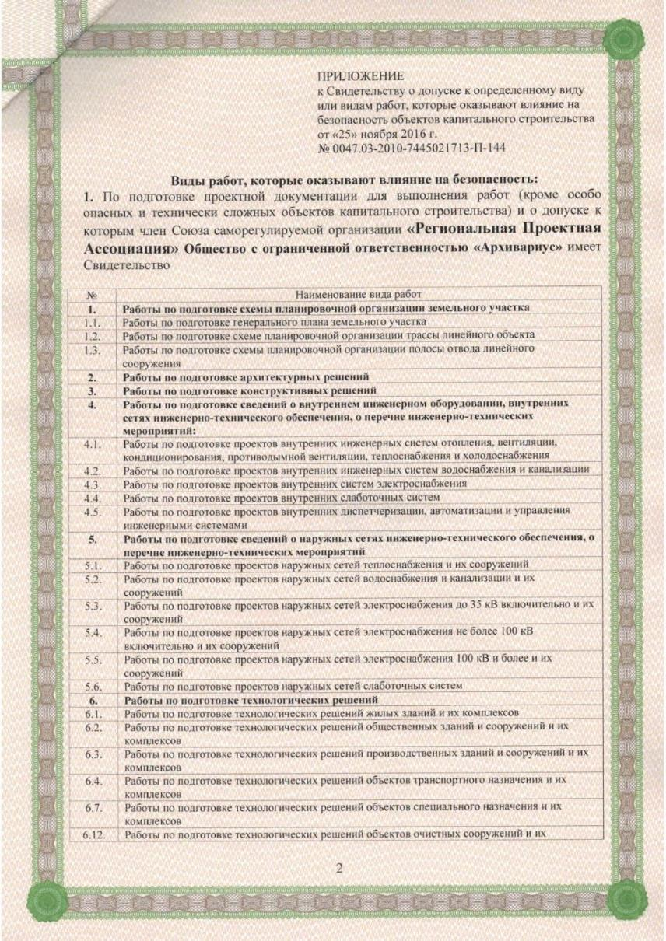

Приложение №1

Приложение №2

Приложение №2

Приложение №2

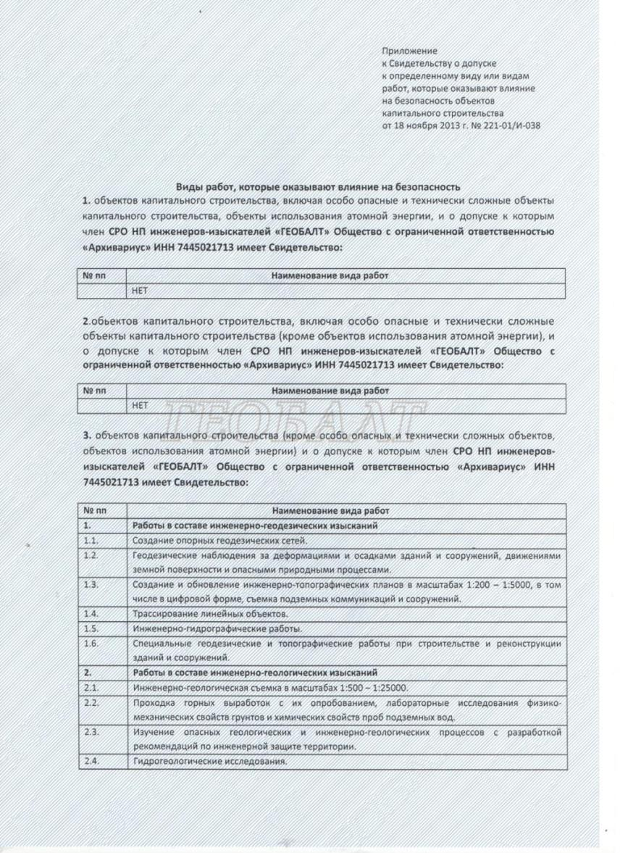
Приложение №2

Приложение №3

Приложение №3

Приложение №3

Приложение №4
«СОГЛАСОВАНО»
Главный архитектор отдела
архитектуры администрации муниципального района Стерлитамакский район
Республики Башкортостан
Сафин Р.И.

_______________

ЗАДАНИЕ
на разработку градостроительной документации
«Проект планировки и проект межевания территории земельного участка с кадастровым номером 02:44:210801:1579, по адресу: Респ. Башкортостан, Стерлитамакский р-н, с/с Отрадовский».

1. Вид градостроительной документации:
Проект планировки и проект межевания территории земельного участка с кадастровым номером 02:44:210801:1579, по адресу: Респ. Башкортостан, Стерлитамакский р-н, с/с Отрадовский.
2. Заказчик:
ООО «ИнвестРайСтройЗаказчик».
3. Разработчик градостроительной документации:
Общество с ограниченной ответственностью «Архивариус» (ООО «Архивариус»).
4. Основание для разработки градостроительной документации:
Приказ ООО «ИнвестРайСтройЗаказчик» от 12.07.2017г. №90 «О подготовке документации по планировке территории: проект планировки и проект межевания территории земельного участка с кадастровым номером 02:44:210801:1579 в с. Мариинский, сельского поселения Отрадовский сельсовет Стерлитамакского района Республика Башкортостан».
5. Объект градостроительного планирования или застройки территории, его основные характеристики:
Подготовка документации по планировке территории осуществляется в отношении подлежащих застройке территорий в границах земельного участка с кадастровым номером 02:44:210801:1579.
Площадь территории в границах проектирования – 389 896 м2 (38,9896 га).
Границами проектируемой территории являются: с севера, запада, юга – пашни; с востока – ул.Магистральная, границы городского округа г. Стерлитамак, территории застройки многоквартирными многоэтажными и индивидуальными жилыми домами г. Стерлитамак.
На территории расположены земельные участки, границы которых установлены в соответствии федеральным законодательством и учтены в ЕГРН.
На территории расположены линии электропередачи напряжением 110 кВ.
Согласно генеральному плану сельского поселения Отрадовский сельсовет территория относится к пашням.
На территории имеются зоны, подлежащие градостроительному освоению с ограничениями и особыми условиями использования территории с учетом экологических и санитарно-эпидемиологических требований: охранная зона ЛЭП-110кВ, границы зон с особыми условиями использования установлены территориальными подразделениями федеральных органов исполнительной власти.
Территория представляет собой равнину со слабохолмистым рельефом. Территория свободна от застройки, на территории присутствуют зеленые насаждения естественного происхождения (в том числе травянистая заболоченная местность), кустарниковая растительность, а также нарушенные территории (с изрытой поверхностью).
6. Основные требования к составу, содержанию и форме представляемых материалов по этапам разработки градостроительной документации, последовательность и сроки выполнения работы:
Основные требования к составу и содержанию градостроительной документации:
6.1 Проект планировки территории (статья 42 ГК РФ в ред. от 30.09.2017г.).
Проект планировки территории состоит из основной части, которая подлежит утверждению, и материалов по ее обоснованию.
6.1.1 Основная часть проекта планировки включает в себя:
1) чертеж или чертежи планировки территории, на которых отображаются:
а) красные линии;
б) границы существующих и планируемых элементов планировочной структуры;
в) границы зон планируемого размещения объектов капитального строительства;
Основная часть проекта планировки территории в графической форме содержит:
- Чертеж планировки территории (основной чертеж) (М 1:2000);
- План красных линий и разбивочный чертеж красных линий (М 1:2000).
2) положение о характеристиках планируемого развития территории, в том числе плотности и параметрах застройки территории, о характеристиках объектов капитального строительства жилого, общественно-делового и иного назначения и необходимых для функционирования таких объектов и обеспечения жизнедеятельности граждан объектов коммунальной, транспортной, социальной инфраструктур, в том числе объектов, включенных в программы комплексного развития;
3) положения об очередности планируемого развития территории, содержащие этапы проектирования, строительства, реконструкции объектов капитального строительства жилого, общественно-делового и иного назначения и этапы строительства, реконструкции необходимых для функционирования таких объектов и обеспечения жизнедеятельности граждан объектов коммунальной, транспортной, социальной инфраструктур, в том числе объектов, включенных в программы комплексного развития.
6.1.2 Материалы по обоснованию проекта планировки территории включают в себя материалы в графической форме и тестовую часть.
Материалы графической форме содержат:
1) карту (фрагмент карты) планировочной структуры территории поселения, городского округа, межселенной территории муниципального района с отображением границ элементов планировочной структуры (М 1:5000 – 1:10000);
2) схему организации движения транспорта (включая транспорт общего пользования) и пешеходов, отражающую местоположение объектов транспортной инфраструктуры и учитывающую существующие и прогнозируемые потребности в транспортном обеспечении на территории, а также схему организации улично-дорожной сети (М 1:2000);
3) схему границ территорий объектов культурного наследия (М 1:2000);
4) схему границ зон с особыми условиями использования территорий (М 1:2000);
5) схему, отображающую местоположение существующих объектов капитального строительства, в том числе линейных объектов, объектов, подлежащих сносу, объектов незавершенного строительства (М 1:2000);
6) вариант планировочного решения застройки территории в соответствии с проектом планировки территории (в отношении элементов планировочной структуры, расположенных в жилых зонах);
7) схему вертикальной планировки территории, инженерной подготовки и инженерной защиты территории (М 1:2000);
8) иные материалы для обоснования положений по планировке территории:
- схема размещения инженерных сетей и сооружений (М 1:2000);
- поперечные профили улиц (М 1:200);
- предложения по изменению границ территориальных зон (карта и регламенты) (М 1:5000);
- схема мероприятий по предупреждению чрезвычайных ситуаций и мероприятий гражданской обороны (М 1:2000).
Тестовая часть содержит:
1) результаты инженерных изысканий в объеме, предусмотренном разрабатываемой исполнителем работ программой инженерных изысканий;
2) обоснование определения границ зон планируемого размещения объектов капитального строительства;
3) обоснование соответствия планируемых параметров, местоположения и назначения объектов регионального значения, объектов местного значения нормативам градостроительного проектирования и требованиям градостроительных регламентов, а также применительно к территории, в границах которой предусматривается осуществление деятельности по комплексному и устойчивому развитию территории, установленным правилами землепользования и застройки расчетным показателям минимально допустимого уровня обеспеченности территории объектами коммунальной, транспортной, социальной инфраструктур и расчетным показателям максимально допустимого уровня территориальной доступности таких объектов для населения;
4) перечень мероприятий по защите территории от чрезвычайных ситуаций природного и техногенного характера, в том числе по обеспечению пожарной безопасности и по гражданской обороне;
5) перечень мероприятий по охране окружающей среды;
6) обоснование очередности планируемого развития территории.
Подготовка проекта планировки территории осуществляется в целях обеспечения устойчивого развития территории, выделения элементов планировочной структуры (кварталов, жилых групп) с учетом экономической ситуации, инвестиционных проектов и интересов собственников земельных участков (пожеланий заказчика), а также с учетом требований актуальных нормативов градостроительного проектирования.
При разработке проекта планировки территории осуществить:
1) Определение фактических показателей обеспеченности территории объектами коммунальной, транспортной и социальной инфраструктур и фактических показателей территориальной доступности таких объектов для населения;
2) Определение границ зон планируемого размещения объектов капитального строительства жилого назначения (застройка многоэтажными жилыми домами 9 этажей и более) и необходимых для функционирования таких объектов и обеспечения жизнедеятельности граждан объектов коммунальной, транспортной и социальной инфраструктур;
3) Определение границ зон планируемого размещения объектов инженерной инфраструктуры.
4) Определение характеристик и очередности планируемого развития территории, характеристик объектов капитального строительства и объектов коммунальной, транспортной и социальной инфраструктур;
5) Определение размеров зон с особыми условиями использования территории и ограничений по использованию территории в границах таких зон, в соответствии с законодательством РФ.
6) Уточнение красных линий с учетом существующей застройки, проектных предложений по размещению объектов различного назначения, элементов поперечного профиля (проезжих частей, тротуаров, инженерных коммуникаций).
7) Проработку поперечных профилей улиц (в т.ч. окружающих территорию).
8) Определение территорий общего пользования и границ территорий, занятых линейными объектами и (или) предназначенных для размещения линейных объектов.
8) Уточнение границ функциональных и территориальных зон.
9) Уточнение схемы организации улично-дорожной сети и транспортных связей в соответствии с генеральным планом г.Стерлитамак и существующим положением.
Проект планировки является основой для разработки проекта межевания.
6.2 Проект межевания территории (статья 43 ГК РФ в ред. в ред. от 30.09.2017г.).
Подготовка проекта межевания осуществляется применительно к застроенным и подлежащим застройке территориям.
Проект межевания территории состоит из основной части, которая подлежит утверждению, и материалов по обоснованию этого проекта.
6.2.1. Основная часть проекта межевания территории включает в себя текстовую часть и чертежи межевания территории.
Текстовая часть проекта межевания включает в себя:
1) перечень и сведения о площади образуемых земельных участков, в том числе возможные способы их образования;
2) перечень и сведения о площади образуемых земельных участков, которые будут отнесены к территориям общего пользования или имуществу общего пользования, в том числе в отношении которых предполагаются резервирование и (или) изъятие для государственных или муниципальных нужд;
3) вид разрешенного использования образуемых земельных участков в соответствии с проектом планировки территории в случаях, предусмотренных настоящим Кодексом.
На чертежах межевания территории отображаются:
1) границы планируемых (в случае, если подготовка проекта межевания территории осуществляется в составе проекта планировки территории) и существующих элементов планировочной структуры;
2) красные линии, утвержденные в составе проекта планировки территории;
3) линии отступа от красных линий в целях определения мест допустимого размещения зданий, строений, сооружений;
4) границы образуемых и (или) изменяемых земельных участков, условные номера образуемых земельных участков, в том числе в отношении которых предполагаются их резервирование и (или) изъятие для государственных или муниципальных нужд;
5) границы зон действия публичных сервитутов.
Чертеж межевания территории (М 1:2000).
Материалы по обоснованию проекта межевания территории включают в себя чертежи, на которых отображаются:
1) границы существующих земельных участков;
2) границы зон с особыми условиями использования территорий;
3) местоположение существующих объектов капитального строительства;
4) границы особо охраняемых природных территорий;
5) границы территорий объектов культурного наследия.
План фактического использования территории (М 1:2000)
При разработке проекта межевания территории осуществить:
- Определение местоположения границ образуемых и изменяемых земельных участков для размещения объектов капитального строительства;
- Определение местоположения границ образуемых земельных участков, которые будут отнесены к территориям общего пользования или имуществу общего пользования, в том числе в отношении которых предполагаются резервирование и (или) изъятие для государственных или муниципальных нужд.
- Определение границ зон действия публичных сервитутов.
Подготовка графической части документации по планировке территории осуществляется в соответствии с системой координат, используемой для ведения Единого государственного реестра недвижимости (МСК-02).
При подготовке документации по планировке территории разработка градостроительных планов земельных участков не предусматривается.
Последовательность и сроки выполнения работы:
1 этап. Сбор исходных данных. Эскиз планировки территории.
На стадии разработки градостроительной документации, Исполнитель предоставляет разработанную документацию Заказчику. В случае отсутствия замечаний, Исполнитель получает письменное согласование Заказчика.
2 этап. Подготовка документации по внесению изменений в проект планировки и проект межевания территории.
3 этап. Направление документации на согласование в соответствии с п.9 Задания. Устранение замечаний.
4 этап. Направление документации в отдел архитектуры администрации муниципального района Стерлитамакский район (далее – отдел архитектуры) на проверку на соответствие требованиям, установленным ч.10 ст.45 ГК РФ. Устранение замечаний, доработка проекта в соответствии с заключением о проверке документации.
5 этап. Предоставление документации на публичные слушания. Устранение замечаний по результатам публичных слушаний.
6 этап. Утверждение документации по внесению изменений в проект планировки и проект межевания территории.
Сроки выполнения работы определяются календарным планом работ в соответствии с договором.
Исполнитель:
- осуществляет устранение обоснованных замечаний согласовывающих органов и организаций;
- принимает участие в градостроительных советах и прочих мероприятиях по согласованию документации.
Исполнитель не несет обязательств по внесению в проект изменений, которые могут последовать вследствие принятия нормативных актов в области градостроительной деятельности и смежных отраслях законодательства, и которые вступили в силу после подписания сторонами договора.
Основные требования к форме представляемых материалов по этапам разработки градостроительной документации:
Количество выдаваемых экземпляров Заказчику: 2 экземпляра на бумажных и 1 экземпляр на электронных носителях.
Количество выдаваемых экземпляров в архив отдела архитектуры: 1 экземпляр на бумажных и 1 экземпляр на электронных носителях передается.
Электронный вид: графические материалы в формате .pdf.
Текстовые материалы в формате .doc.
Подготовку демонстрационных материалов по проекту планировки и проекту межевания для проведения публичных слушаний осуществляет Исполнитель.
Демонстрационный материал представляется на планшетах 1000*1400 см.
Для публикации документации по планировке территории в средствах массовой информации и на официальном сайте муниципального образования основную часть проекта (графический материал) необходимо представить в формате .jpeg, а положение в формате .doc.
7. Состав, исполнители, сроки и порядок предоставления исходной информации для разработки градостроительной документации:
Сбор исходных данных осуществляется Исполнителем при содействии Заказчика.
Отдел архитектуры предоставляет в качестве исходных данных имеющуюся информацию в информационной системе обеспечения градостроительной деятельности и архиве управления, в порядке, установленном регламентом по оказанию муниципальных услуг: «Предоставление сведений информационной системы обеспечения градостроительной деятельности».
Нормативно-правовая база:
- Градостроительный кодекс РФ;
- СНиП 11-04-2003 "Инструкция о порядке разработки, согласования, экспертизы и утверждения градостроительной документации";
- РДС 30-201-98 «Инструкция о порядке проектирования и установления
красных линий в городах и других поселениях
Российской Федерации»;
- Проект «Разработка генерального плана сельского поселения Отрадовский сельсовет муниципального района Стерлитамакский район Республики Башкортостан»;
- Правила землепользования и застройки территории сельского поселения Отрадовский сельсовет Стерлитамакского района;
- Республиканские нормативы градостроительного проектирования "Градостроительство. Планировка и застройка городских округов, городских и сельских поселений Республики Башкортостан»;
- Муниципальные нормативы градостроительного проектирования сельского поселения Отрадовский сельсовет муниципального района Стерлитамакский район Республики Башкортостан (решение № 85-342 от 24.07.2015 г.).
Проект выполнять в соответствии с градостроительными, экологическими, санитарными и иными нормативами, а также с учетом требований по обеспечению потребностей маломобильных групп населения.
Подготовка графической части документации по планировке территории осуществляется:
1) в соответствии с системой координат, используемой для ведения Единого государственного реестра недвижимости;
2) с использованием цифровых топографических карт, цифровых топографических планов.
8. Перечень органов государственной власти Российской Федерации и субъектов Российской Федерации, органов местного самоуправления, согласовывающих данный вид градостроительной документации:
Проектную документацию Заказчик обязан представить на проверку в отдел архитектуры в объеме, предусмотренным настоящим заданием. Отдел архитектуры осуществляет проверку подготовленной документации на соответствие требованиям ГК РФ, в течение тридцати дней со дня поступления такой документации и по результатам проверки принимает решение о направлении такой документации на публичные слушания или об отклонении такой документации и о направлении ее на доработку.
9. Требования согласовывающих организаций к разрабатываемому виду градостроительной документации:
По проектной документации получить заключения и согласования в ресурсоснабжающих организациях (перечень уточняется).
Обеспечение организации работ по согласованию градостроительной документации осуществляет Заказчик при содействии Исполнителя.
10. Состав и порядок проведения (в случае необходимости) предпроектных научно-исследовательских работ и инженерных изысканий:
Разработку градостроительной документации осуществлять с использованием цифровых топографических карт, цифровых топографических планов необходимого масштаба, сведений государственного кадастра недвижимости, в соответствии с материалами и результатами инженерных изысканий, полученных ранее в течение не более чем пяти лет со дня их выполнения.
Инженерно-геодезические изыскания в масштабе 1:500 для подготовки документации по планировке территории предоставляются Заказчиком.
11. Порядок организации проведения согласования и экспертизы градостроительной документации:
В соответствии с п. 5 ст. 46 Градостроительного кодекса РФ документация по планировке территории подлежат рассмотрению на публичных слушаниях.
По результатам публичных слушаний проектная организация вносит изменения в проектную документацию в течение 15 календарных дней со дня окончания публичных слушаний и передает Заказчику и в отдел архитектуры.
В соответствии со ст. 46 Градостроительного кодекса РФ проект планировки и проект межевания территории подлежит утверждению.
12. Иные требования и условия:
На основании согласованного эскиза планировки исполнителю провести расчеты инженерных нагрузок, заказчику получить информацию о возможностях подключения проектируемой застройки к сетям инженерно-технического обеспечения.
От исполнителя | Директор ООО «Архивариус»  (должность)  Гребенщиков К.Н.  (фамилия и инициалы) (подпись)  15.07.2017 г.  (дата)
От заказчика | Зам.ген. директора ООО «ИнвестРайСтройЗаказчик»  (должность)  Бережнев А.И.  (фамилия и инициалы) (подпись)  15.07.2017 г.  (дата)
От органов архитектуры и  градостроительства | Главный архитектор отдела архитектуры  администрации муниципального района Стерлитамакский район  (должность)  Сафин Р.И.  (фамилия и инициалы) (подпись)  ______________________________  (дата)

Приложение №5
